_____________________4

**Теоретические подходы к исследованию свойств сплавов Гейслера**

*В.Д.Бучельников, М.А.Загребин, В.В.Соколовский*

Введение

На сегодняшний день, интенсивно возрастающий интерес научного сообщества обращен на исследование и развитие высокопроизводительных материалов нового поколения - «интеллектуальных» материалов, обладающих многофункциональными свойствами [1-3]. Термин «интеллектуальный» материал обычно используется в контексте адаптивных (приспосабливающихся) материалов, в которых контролируемым образом наблюдается существенное изменение одного и более свойств в ответ на изменения внешних условий окружающей среды (например, изменение внешней нагрузки, температуры, электрического, магнитного полпей и др.). Следует отметить, что изменение свойств является обратимым и может неоднократно воспроизводиться при циклическом воздействии внешней среды. К характерным особенностям «интеллектуальных» материалов можно отнести сильную взаимосвязь между упругими, магнитным, электрическими и другими физическими свойствами, выполнение функций нескольких материалов одновременно, способность преобразовывать один вид энергии в другой, а также возможность управления этим преобразованием энергии. Наиболее часто к таким материалам относят магнитострикционные материалы, пьезоэлектрики, мультиферроики, магнитокалорические материалы, материалы с эффектом памяти формы и др. Таким образом, приведенные особенности «интеллектуальных» материалов указывают на их огромный потенциал и широкое применение в качестве исполнительных механизмов и датчиков в различных отраслях производства и промышленности.

Как минимум, «умные» материалы обладают двумя или тремя атрибутами, например, они могут одновременно использоваться в качестве датчиков и исполнительных механизмов. В последнем случае, идеальные материалы должны обладать высокочастотном откликом с большой деформацией и высокой силой производства под точным контролем. Обычно в качестве приложений исполнительных механизмов могут быть использованы пьезоэлектрические материалы (деформации вызваны электрическим полем), магнитострикционные материалы (деформации вызваны магнитным полем) и материалы с эффектом памяти формы (деформации вызваны изменением температуры) [1, 4, 5]. Следует отметить, что полученные деформации для первых двух типов материалов значительно меньше по сравнению с деформациями, наблюдаемыми для третьего типа материалов. Напротив, третья группа материалов обладает относительно низкой рабочей частотой. В конце 1990 годов были открыты новые типы материалов, обладающих магнитным эффектом памяти формы, показывающие большие деформации с довольно высокой рабочей частотой без каких-либо изменений в температуре [5]. Иначе, данные сплавы принято называть ферромагнитными (ФМ) сплавами с эффектом памяти формы. На сегодняшний момент, к одним из лучших материалов, демонстрирующих магнитный эффект памяти формы, относятся сплавы Гейслера [5-8]. Сплавы Гейслера также демонстрируют поразительное многообразие фазовых превращений (сложное магнитное упорядочение, термоупругие мартенситные и межмартенситные переходы) инициируемых как изменением температуры, так и действиями внешних нагрузок и магнитных полей.

Недавние экспериментальные исследования, связанные с легированием сплавов Гейслера Ni-Mn-*Z* переходными металлами, привели к созданию новых интерметаллических соединений класса Ni-*Y*-Mn-*Z* (*Y* = Fe, Cu, Co и *Z* = Ga, In, Sn) [9-14]. Как оказалось, добавление четвертого элемента может привести к существенному изменению температур фазовых переходов (температуры Кюри *TC* и температуры мартенситного превращения *Tm*) и возникновению богатой диаграммы магнитных и структурных фазовых превращений. Очевидно, что наиболее яркое проявление эффектов четырехкомпонентных сплавов ожидается в областях магнитоструктурного перехода. Кроме того, добавление четвертого компонента приводит к улучшению механических свойств, таких как пластичность и прочность, а также к усилению уникальных свойств и эффектов данных сплавов. Эти обстоятельства указывают на потенциально возможное применение сплавов Гейслера в качестве перспективных многофункциональных материалов в современных развивающихся технологиях.

К одной из таких технологий можно отнести технологию магнитного охлаждения. На сегодняшний день задачи, направленные на улучшение ее эффективности, представляют чрезвычайный интерес у научного мирового сообщества. Прежде всего, интерес связан с созданием энергетически эффективного высоконадежного охлаждающего устройства, работающего на магнитокалорическом эффекте (МКЭ). В связи с этим, на протяжении последних трех десятилетий во многих исследовательских лабораториях и университетах мира ведутся инженерно-технические разработки прототипов холодильных установок, а также непрерывный поиск в качестве рабочего тела новых магнитных материалов, обладающих лучшими магнитокалорическими свойствами.

Важно заметить, что сплавы Гейслера типа Ni-*Y*-Mn-*Z* зарекомендовали себя как одни из перспективных материалов, стоящих в одном ряду с известными сплавами: Gd-Ge-Si, La-Fe-Si, Mn-Fe-P-Si, Fe-Rh, Mn-Ga-(C,N) [15]. Недавние экспериментальные исследования сплавов Ni-(Co)-Mn-In привели к обнаружению гигантского МКЭ (Δ*Tad* ≈ -6,2 K) в композиции Ni45,2Co5,1Mn36,7In13 в точке магнитоструктурного перехода (*Tm* ≈ 317 K) при изменении магнитного поля μ0Δ*Hext* = 1,9 Тл [11]. В 2015 г. тот же коллектив авторов опубликовал большее значение МКЭ (Δ*Tad* ≈ -8,1 К) в сплаве схожего состава Ni45,7Co4,2Mn36,6In13,5 [14]. Данные значения Δ*Tad* являются рекордными среди всех значений, измеренных для сплавов Гейслера.

Более того, за последнюю декаду количество публикаций, посвященных экспериментальным и теоретическим исследованиям свойств сплавов Гейслера, в высокорейтинговых международных изданиях составило около 5000 согласно запросам по базе цитирования Scopus. В частности, большинство исследований направлено на изучение электронных, магнитных, структурных свойств, а также на проблемы оптимизации МКЭ в данных сплавах. Данный факт, несомненно, указывает на то, что сплавы Гейслера являются неоценимыми модельными объектами для теоретических и экспериментальных исследований.

В принципе, теоретические исследования базируются на хорошо известных и апробированных методах, теориях и моделях. Исследование фазовых превращений в сплавах Гейслера с помощью феноменологической теории фазовых переходов (ФП) Ландау занимает особое место в ряду теоретических исследований. Теория Ландау хороша тем, что при помощи нее можно получить самые общие результаты, то есть все те состояния, которые могут существовать в рассматриваемых сплавах. Это невозможно сделать с помощью первопринципных и других модельных расчетов. Статистические методы представлены различными моделями и неплохо подходят для описания магнитных, структурных и магнитоупругих свойств кристаллов. Однако построение конкретной реалистичной модели является очень сложной задачей. В частности, для моделирования упругих свойств необходимо знать межатомные потенциалы. Также нужно иметь предварительные сведения о магнитном взаимодействии и оценки величины обменных интегралов. Конечная модель, как правило, решается численным моделированием и требует больших временных затрат. Расчеты из первых принципов исключительно дороги и ограничены малыми системами. Следуя теории Ландау для решения поставленной задачи поиска равновесных структур и ФП необходимо записать термодинамический потенциал исследуемого кристалла [16]. Процедура минимизации данного потенциала, как функции многих переменных с использованием аналитических и численных методов позволяет получить структурные и магнитные состояния, реализующиеся в рассматриваемой системе. Математическая простота и эффективность данной теории делают ее наиболее привлекательной для описания рассматриваемой проблемы.

Стремительное развитие компьютерных технологий за последние десятилетия позволили провести теоретические исследования реалистичных систем с помощью первопринципного (*ab initio*) подхода. *Ab initio* подход представляет собой решение задачи из первых основополагающих принципов без привлечения дополнительных эмпирических предположений. Обычно подразумевается прямое решение уравнений квантовой механики с учетом каких-либо предположений и упрощений. Данные упрощения позволяют рассчитывать системы с большим числом атомов или атомов, имеющих большое число электронов. Это означает, что при проведении расчетов не требуется никаких экспериментальных параметров, подгоночных значений, тогда как начальные входные параметры опираются, только на общеизвестные фундаментальные физические постоянные и на информацию об электронной конфигурации исследуемых атомов. Очевидно, что такого рода моделирование может предоставить информацию, которую трудно получить экспериментально, например, о влияниях электронной структуры на свойства материала. Расчеты могут быть также полезными в предсказании новых экспериментов. Вследствие предсказательной силы первопринципных методов, интересующие нас материалы могут быть теоретически исследованы без какой-либо необходимости временных затрат на дорогие эксперименты.

В данной главе представлены результаты исследований фазовых превращений в сплавах Ni-(Co)-Mn-(Ga, In, Sn, Sb) с помощью феноменологической теории Ландау, а также первопринципных исследований в комбинации с вычислениями методом Монте-Карло магнитных, электронных, структурных и магнитокалорических свойств сплавов Гейслера Ni-(Co)-Mn-(Cr)-(Ga, In, Sn).

4.1. Феноменологическое описание фазовых переходов в сплавах Гейслера Ni-Mn-*Z* (*Z* = Ga, In, Sn, Sb)

В данном разделе представлены основные результаты по исследованию фазовых превращений в сплавах Ni-Mn-*Z* (*Z* = Ga, In, Sn, Sb) с помощью феноменологической теории структурных и магнитных фазовых переходов Ландау, полученные в 1998-2014 гг. Первая половина раздела посвящена сплавам Ni-Mn-Ga. Основные результаты исследований данных сплавов представлены в работах [8, 17-33]. Во второй половине раздела представлены результаты исследования фазовых превращений в сплавах Ni-Mn-*Z* (Z = In, Sn, Sb), в которых наблюдается инверсия обменного взаимодействия с помощью феноменологической теории структурных и магнитных ФП Ландау. Основные результаты исследований данных сплавов представлены в работах [34-39].

4.1.1. Свободная энергия кубического ферромагнетика

Серия фазовых превращений в сплавах Ni-Mn-Ga, наблюдаемая экспериментально может быть описана с помощью теории Ландау для связанных структурных и магнитных фазовых переходов. Характерные особенности кристаллической структуры и ферромагнитное упорядочение сплавов Гейслера Ni-Mn-Ga требуют введения трех взаимодействующих параметров порядка, описывающих изменение структуры кристаллической решетки, модуляцию кристаллической решетки и намагниченность. Полная форма функционала, которая позволяет описать как ФМ кубическое состояние, так и низкотемпературное ФМ тетрагональное (модулированное и немодулированное) состояние, может быть записана в следующем виде [8, 21, 26-28]



 





 (4.1)

Здесь  – безразмерный вектор намагниченности (*M*0 – намагниченность насыщения); *ei* – линейные комбинации компонент тензора деформаций, , , , , , ;  – модуляционный параметр порядка, который описывает модуляцию кристаллической решетки, и связанный с вектором смещения, **u**, вдоль оси   (, **p** – вектор поляризации). Константы  и  – обменные постоянные;  – первая константа кубической магнитной анизотропии;  – постоянная объемной магнитострикции;  – постоянные анизотропной магнитострикции;  – коэффициент, пропорциональный коэффициенту теплового расширения;  – модуль объемной упругости; , , ,  – линейные комбинации модулей упругости 2-го, 3-го и 4-го порядков соответственно; , , и  – коэффициенты разложения модуляционной части свободной энергии;  – коэффициент взаимодействия между деформациями и модуляционным параметром порядка;  – коэффициент взаимодействия между намагниченностью и модуляционным параметром порядка. **H** – внешнее магнитное поле.

Полное выражение для плотности свободной энергии системы (4.1) содержит переменные, не ответственные за фазовые переходы, т.е. являющиеся косвенными параметрами порядка: , , , . Проминимизируем плотность свободной энергии по , , , .и получим следующие выражения

,

,

, . (4.2)

После подстановки (4.2) в (4.1) запишем окончательное выражение для плотности свободной энергии, которое описывает экспериментально наблюдаемые в сплавах Гейслера Ni-Mn-Ga структурные и магнитные фазовые превращения



 



 . (4.3)

Вблизи фазовых переходов параметры α, *a* и *A* линейно зависят от температуры Кюри (*TC*), мартенситного перехода (*Tm*) и перехода, сопровождаемого появлением модуляции (*T*ψ), соответственно, и могут быть записаны следующим образом

, , .

4.1.2. *T-x* фазовая диаграмма кубического ферромагнетика

Рассмотрим случай отсутствия внешнего магнитного поля, объемной магнитострикции и модуляции кристаллической решётки. В этом случае плотность свободной энергии (4.3) примет следующий вид





. (4.4)

В результате аналитической минимизации плотности свободной энергии (4.4) по параметрам порядка, ответственным за фазовые переходы: *mx*, *my*, *mz*, *e*2, *e*3 можно получить 5 равновесных состояний рассматриваемой системы.

1. Парамагнитная (ПМ) кубическая фаза

, ;

2. ПМ тетрагональная фаза

, , ;

3. ФМ кубическая фаза

, ;

4. Угловая ФМ тетрагональная фаза

, , ;

5. Коллинеарная ФМ тетрагональная фаза

, , , .

В ФМ кубической фазе (3) намагниченность **M** || [111], в угловой ФМ тетрагональной фазе (4) при изменении температуры намагниченность изменяет направление от оси [111] к оси [001]. И, наконец, в коллинеарной ФМ тетрагональной фазе (5) намагниченность **M** || [001].

Из экспериментальных данных для Ni2+*x*Mn1-*x*Ga следует, что температуры Кюри и мартенситного перехода линейно зависят от концентрации избыточных атомов Ni. Этот факт может быть использован для построения *T*-*x* фазовой диаграммы. Выражения для температур переходов можно записать в следующем виде

, ,

где *TC*0 и *Tm*0 – температуры Кюри и мартенситного перехода для стехиометрического состава (*x* = 0).

На рис. 4.1 представлена схематическая фазовая диаграмма, полученная в результате аналитической минимизации свободной энергии (4.4). На данной фазовой диаграмме сплошными линиями обозначены линии фазовых переходов (ФП). Из рисунка видно, что система может находится в одном из 5 состояний: ПМ кубическая фаза (1) находится выше линии CEAB; ПМ тетрагональная фаза (2) находится между линиями AB и AD; ФМ кубическая фаза (3) находится между линиями CE и H’HE; угловая ФМ тетрагональная фаза (4) находится между линиями HH’ и KH; коллинеарная ФМ тетрагональная фаза (5) находится ниже линии KHEAD.

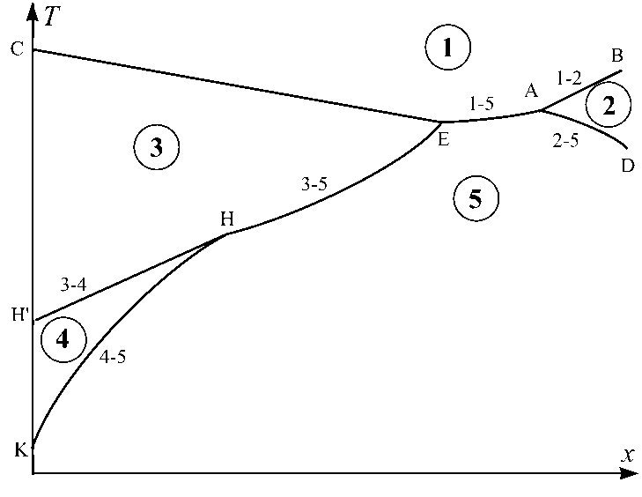

**Рисунок 4.1.** Схематическая *T*-*x* фазовая диаграмма кубического ферромагнетика. Сплошными линиями обозначены линии ФП. Адаптировано из работы [21]

Полученная фазовая диаграмма находится в качественном согласии с фазовой диаграммой, полученной экспериментально. Кроме того, полученная фазовая диаграмма позволяет описать наблюдаемую в эксперименте в сплаве Ni2MnGa аномалию низкополевой магнитной восприимчивости при температуре *T* ≈ 260 K. Наличие данной аномалии можно объяснить переходом из ФМ кубической фазы (3) в угловую ФМ тетрагональную фазу, который возможно отвечает предмартенситному ФП. Резкое падение восприимчивости при *T* ≈ 202 K вызвано ориентационным ФП в коллинеарную ФМ тетрагональную фазу.

В результате процедуры численной минимизации была построена фазовая диаграмма в координатах температура (*T*) – концентрация Ni (*x*). Данная фазовая диаграмма представлена на рис. 4.2. На фазовой диаграмме точками обозначены линии ФП 1-го рода, сплошными линиями обозначены линии ФП 2-го рода, штрихпунктирными линиями обозначены линии потери устойчивости фаз.

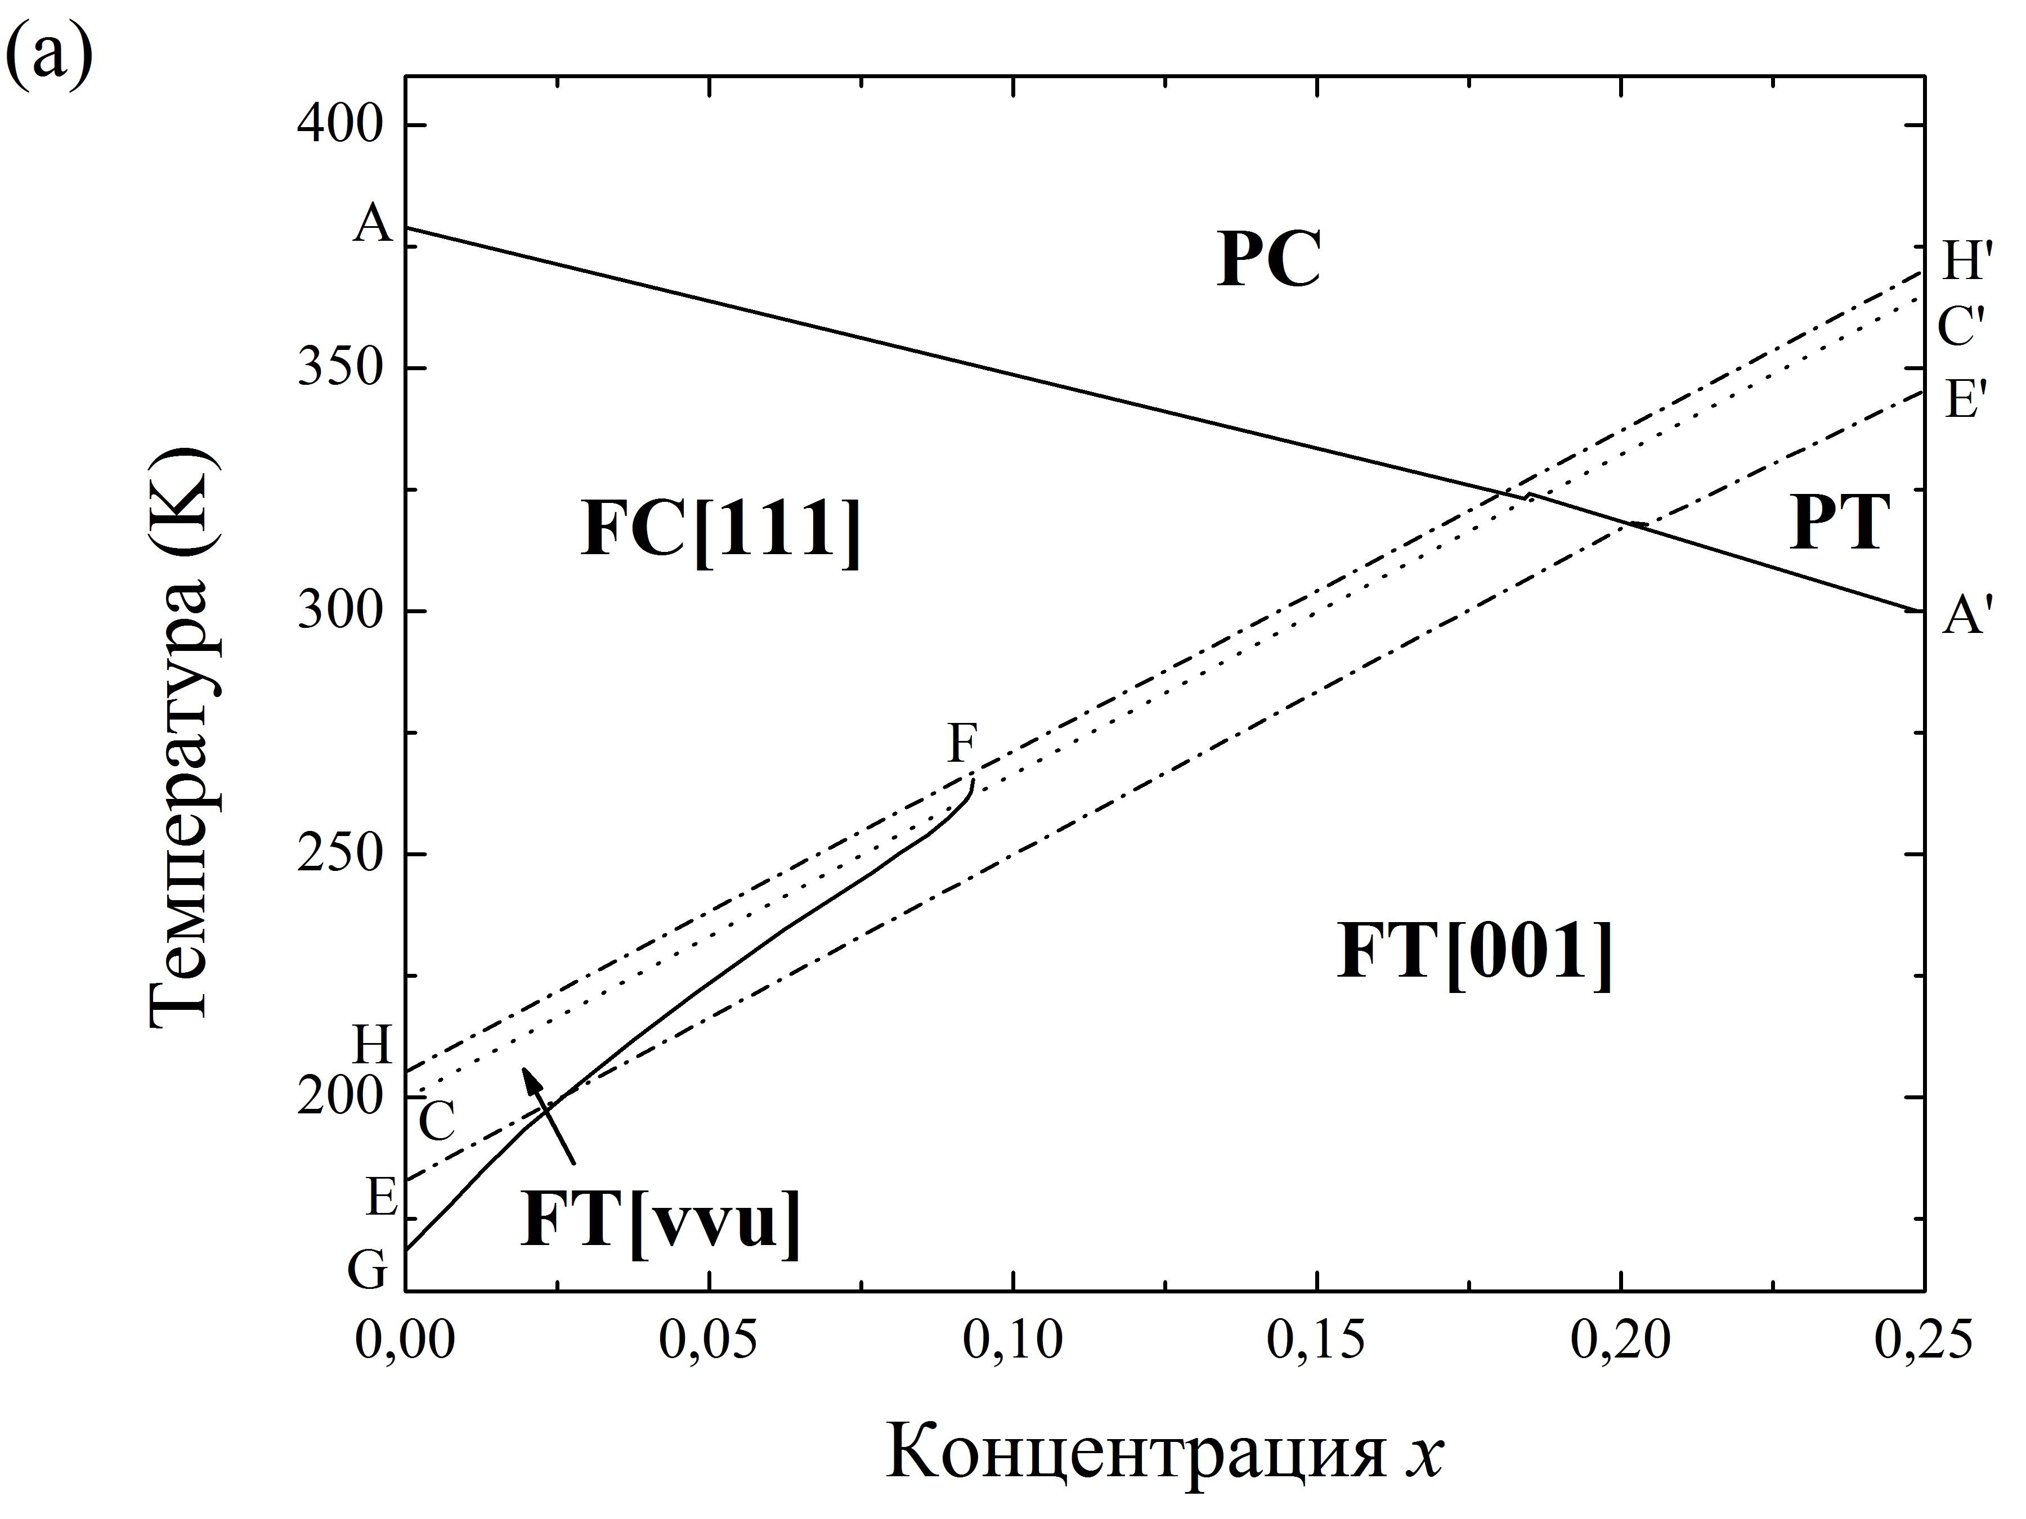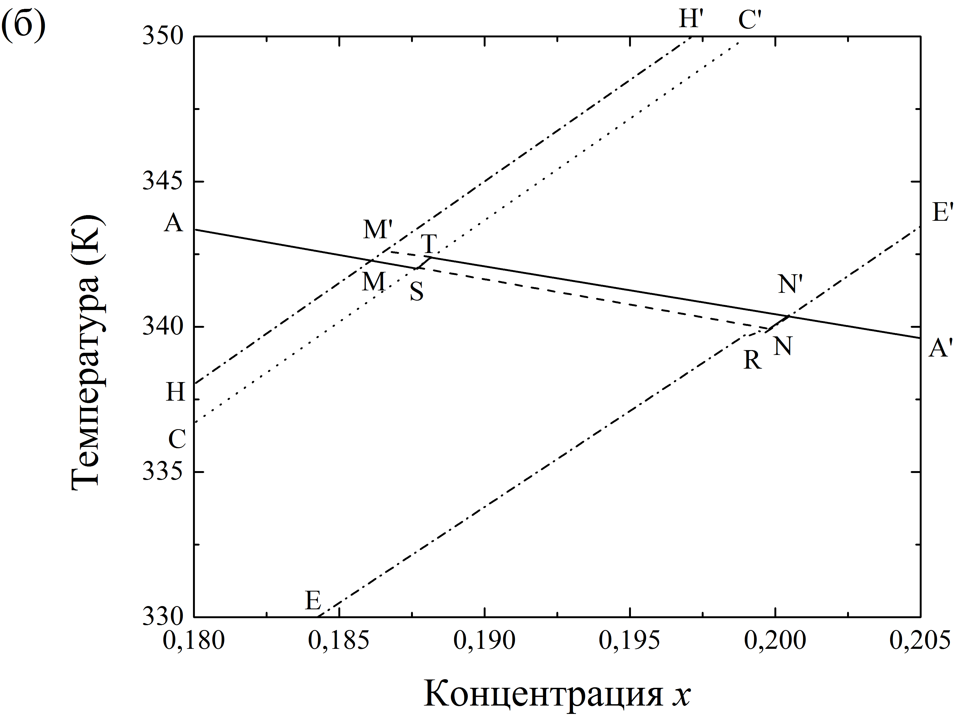

**Рисунок 4.2.** а) *T*-*x* фазовая диаграмма кубического ферромагнетика. б) Область пересечения температур *TC* и *Tm* на фазовой диаграмме в увеличенном масштабе. Точками обозначены линии ФП 1-го рода, сплошными линиями обозначены линии ФП 2-го рода, штрихпунктирными линиями обозначены линии потери устойчивости фаз. Адаптировано из работы [27]

Вблизи точки пересечения линий AA’ и СС’ наблюдается сложное поведение ФП. На рис. 4.1 данная область соответствует линии AE, на рис. 4.2(а) данная область является узкой, и расположена вблизи *x* = 0,186. Увеличенная область пересечения линий ФП представлена на рис. 4.2(б). Ниже кратко обсуждаются различные фазы на рис. 4.2.

Высокотемпературная ПМ кубическая фаза (**PC**) существует выше линии AMSRNN’E’, в то время как ФМ кубическая фаза (**FC[111]**) находится левее линии AMM’TN’NRE. ПМ тетрагональная фаза (**PT**) имеет область устойчивости справа от линии H’M’MSRNN’A’. ФМ угловая фаза **FT[vvu]** устойчива в области, ограниченной линиями HF и FG. Низкотемпературная ФМ тетрагональная фаза **FT[001]** устойчива в области HMM’TN’A’. Структурный фазовый переход (пунктирная линия СС’) сопровождается гистерезисом. При *х* < 0,186 структурный фазовый переход происходит в ФМ состоянии, в то время как при *х* > 0,186 в ПМ состоянии. Магнитный ФП, (сплошная линии AA’) является ФП 2-го рода. Линия FG соответствует спин-переориентационному ФП 2-го рода между фазами **FT[vvu]** и **FT[001]**.

Из рисунка хорошо видно, что полученная фазовая диаграмма находится в согласии со схематической фазовой диаграммой, представленной на рис. 4.1. Наиболее интересной на данной фазовой диаграмме является область, в которой наблюдается ФП из ПМ кубической фазы (1) в коллинеарную ФМ тетрагональную фазу (5). При увеличении области фазовой диаграммы вблизи этого значения (рис. 4.2(а)), наблюдается интервал композиций ST, на котором сосуществуют магнитный и структурный ФП 1-го рода (рис. 4.2(б)). Это так называемый магнитоструктурный ФП. Величина данного интервала определяется магнитоупругой постоянной *B*1. Подробный анализ данной фазовой диаграммы приведен в работах [8, 26, 27].

4.1.3. *T-x* фазовая диаграмма при учете модуляции кристаллической решетки

Структурным превращениям мартенситного типа, наблюдаемым в широком классе материалов, предшествуют различные предпереходные явления. К таковым относятся формирование мягких мод в решетке, аномальное уширение рефлексов в рентгеновском спектре, появление твидовой структуры и т.д. [8]. Сплав Гейслера Ni2MnGa выделяется среди других соединений, испытывающих мартенситные превращения, тем, что в нем наряду с предпереходными явлениями наблюдается предмартенситный ФП [40-44]. Первые экспериментальные данные, которые позволили говорить о наличии перехода были получены в работах [40, 41]. В работе [41] было показано, что выше температуры мартенситного перехода *Tm* при T*P* ≈ 260 K происходит значительное смягчение фононной моды TA1. Смягчение данной моды показывает, что исходная фаза L21 становится нестабильной по отношению к определенной деформации.

Электронная микроскопия свидетельствует, что общая кубическая симметрия кристаллической решетки сохраняется в интервале *Tm* – *TP*, однако в ней возникают модуляции с периодом, равным шести межатомным расстояниям. Достоверно установлено, что предмартенситный переход является ФП 1-го рода [43, 44]. При охлаждении и нагревании переход проявляет себя пиками на кривых теплоемкости [43], заметными скачками сопротивления и аномалиями на кривых намагниченности [44].

Детальное исследование области существования предмартенситного перехода проведено в работе [44]. В работе показано, что предмартенситный переход существует только в интервале (*x* = 0 - 0,09) [44]. Температура предмартенситного перехода *TP* слабо зависит от замещения атомов Ni на атомы Mn в сплавах Ni2+*x*Mn1-*x*Ga.

Практически во всех рентгенографических и нейтронографических исследованиях сплава Ni2MnGa наряду с основными рефлексами низкотемпературной мартенситной фазы наблюдались дополнительные сверхструктурные рефлексы. Так, еще в первых нейтронографических исследованиях [45] сплава Ni2MnGa было выявлено наличие дополнительных рефлексов, обусловленных длиннопериодными модуляциями кристаллической решетки в тетрагональной фазе. К настоящему времени достоверно установлено наличие немодулированной мартенситной фазы и модулированных мартенситных фаз с различным периодом модуляции [8].

При учете модуляции кристаллической решетки плотность свободной энергии (4.3) запишется в следующем виде:



 



 (4.5)

Как было выше отмечено выше, температура предмартенситного перехода практически не зависит от концентрации. Это позволяет записать параметр *A* в виде  *T*ψ = 260 K.

В результате процедуры численной минимизации была построена фазовая диаграмма в координатах температура (*T*) – концентрация Ni (*x*), представленная на рис. 4.3 (подробный анализ фазовой диаграммы приведен в работе [27]).

При выбранных параметрах свободной энергии [27] на фазовой диаграмме могут существовать следующие равновесные состояния: ПМ кубическая (**PC**), ПМ тетрагональная (**PT**), ФМ кубическая (**FC**), ФМ тетрагональная (**FT**), ФМ квазикубическая модулированная (**FCM**) и ФМ тетрагональная модулированная (**FTM**) фазы. На диаграмме точками обозначена линия LL', которая отвечает ФП 2-го рода в структуру с модуляцией кристаллической решётки. Линия LF соответствует предмартенситному ФП, а линия FL' соответствует межмартенситному переходу в мартенситную фазу с модуляцией кристаллической решетки.

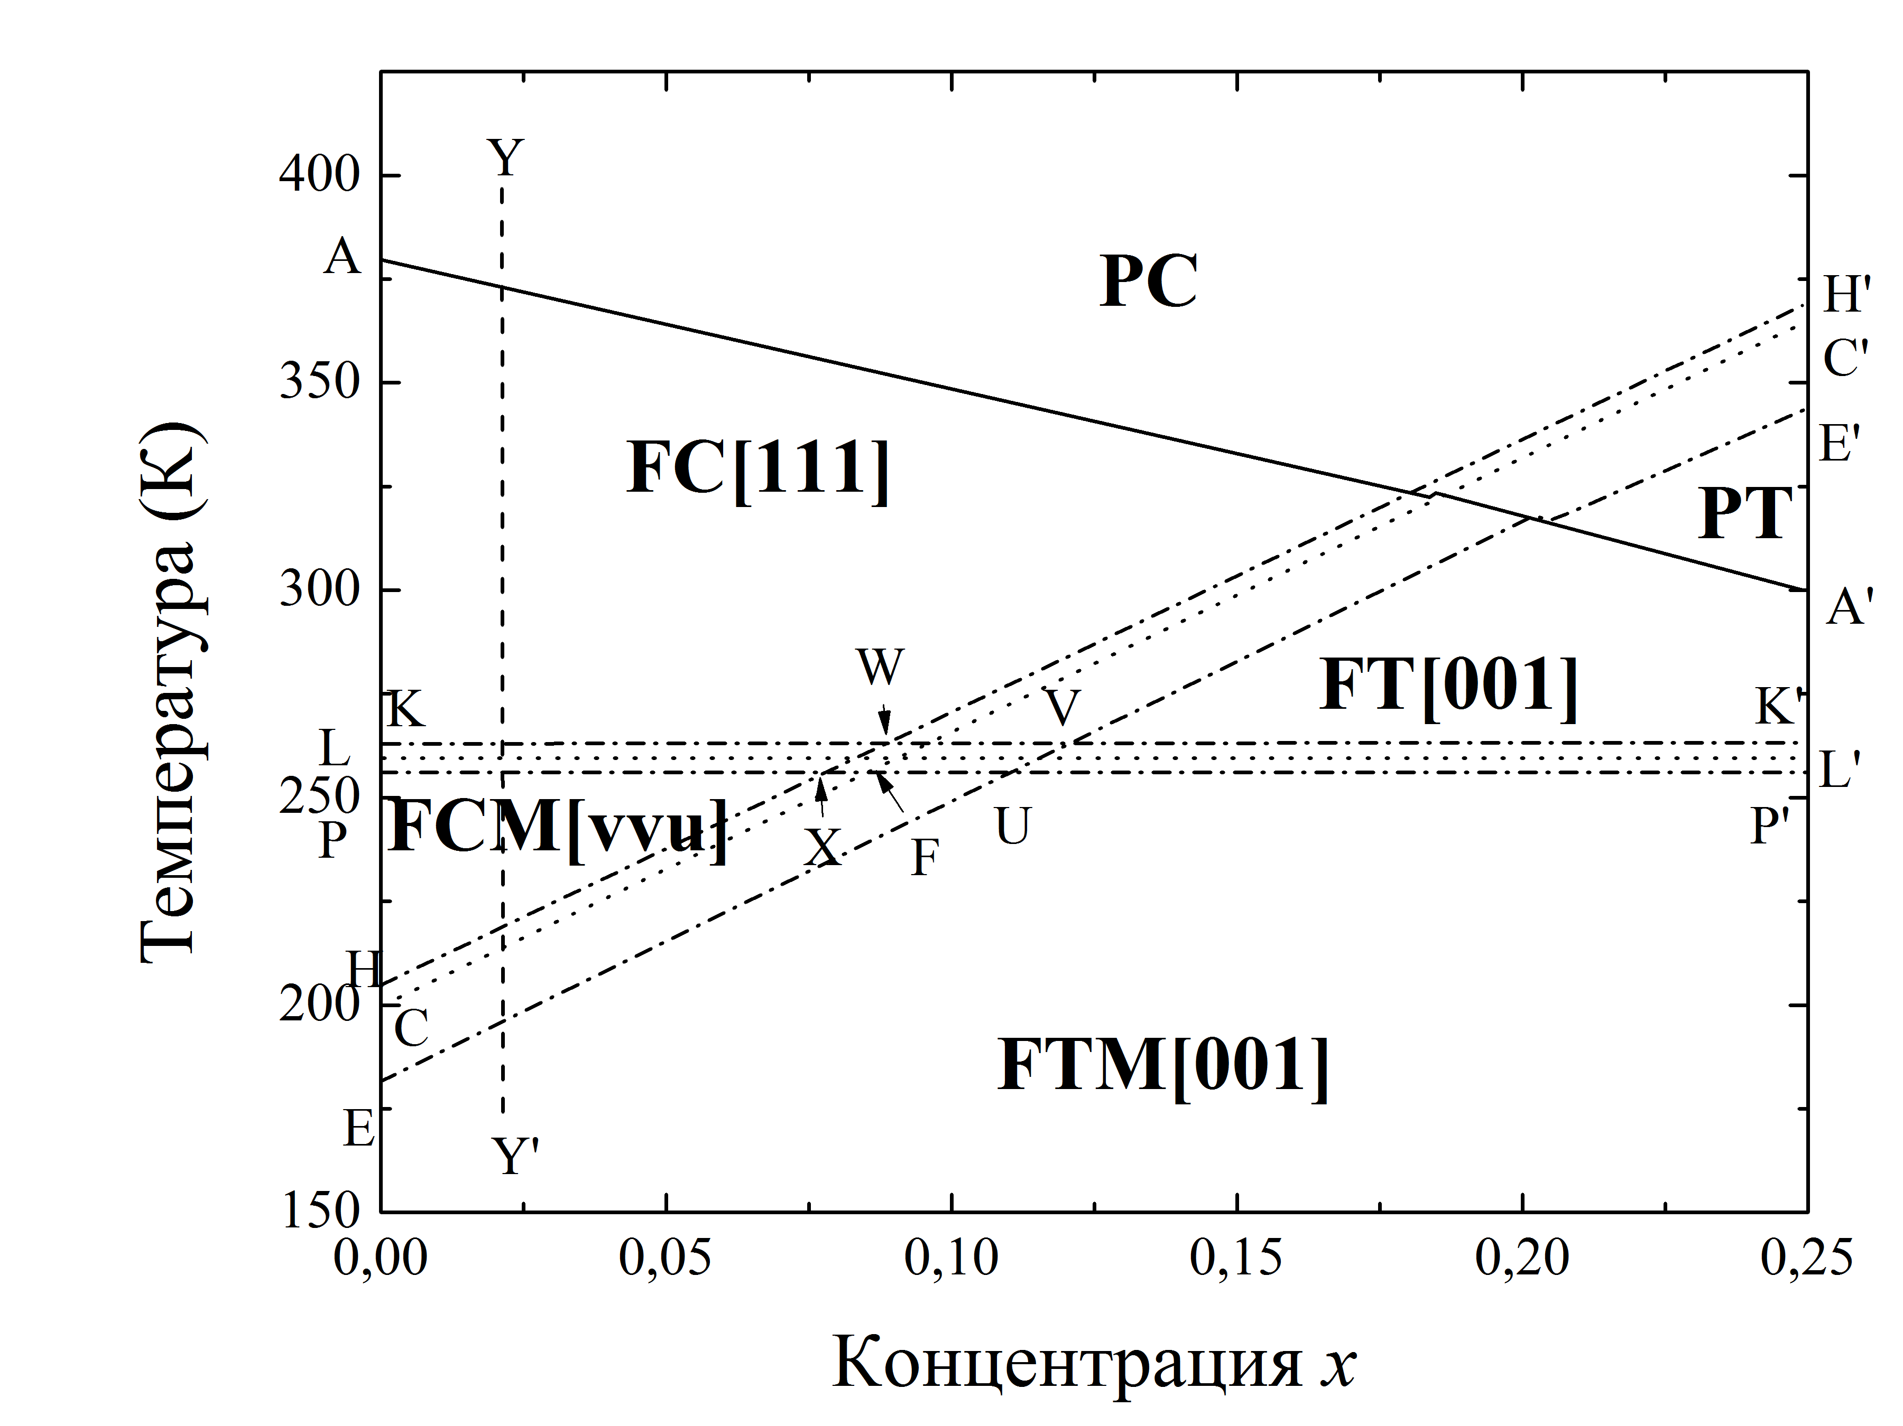

**Рисунок 4.3.** *T*-*x* фазовая диаграмма кубического ферромагнетика при учете модуляции кристаллической решетки. Точками обозначены линии ФП 1-го рода, сплошными линиями обозначены линии ФП 2-го рода, штрихпунктирными линиями обозначены линии потери устойчивости фаз. Адаптировано из работы [27]

Область пересечения линий AA’ и CC’ аналогична приведенной на рис. 4.2. Области существования фаз **PC** и **PT** аналогичны областям на фазовой диаграмме без учета модуляции кристаллической решетки (рис. 4.2). Фаза **FC[111]** существует внутри области AMSRVUXP. Область устойчивости для фазы **FT[001]** отмечена линией P’UXWMM’TN’A’. Фаза **FCM[vvu]** устойчива в области ограниченной линией KWVUE. Фаза **FTM[001]** лежит ниже линии HXWVK’. В фазе **FCM[vvu]** наблюдается наличие модуляции кристаллической решетки. Полученная фазовая диаграмма находится в хорошем согласии с результатами экспериментальных работ.

4.1.4. Влияние объёмной магнитострикции на фазовую диаграмму

Приведенные выше результаты и экспериментальные данные показывают, что на фазовой диаграмме сплавов Ni2+*x*Mn1-*x*Ga имеет место совмещенный магнитный и структурный ФП. Из теоретического анализа фаззовой диаграммы следует, что появление магнитоструктурного перехода обусловлено учетом магнитоупругого взаимодействия. Однако, как было отмечено ранее, на теоретической фазовой диаграмме магнитоструктурный переход реализуется в достаточно узком интервале композиций. Результаты экспериментальной работы [28] свидетельствуют, что температуры мартенситного и магнитного переходов *Tm* и *TC* сливаются в достаточно широком интервале композиций 0,18 ≤ *x* ≤ 0,27. Поскольку в этом интервале сплавы претерпевают переход из ПМ аустенита в ФМ мартенсит, то можно предположить, что влияние анизотропной магнитострикции в интервале композиций, где наблюдается магнитоструктурный ФП, должно быть пренебрежимо малым. В связи с этим при описании ФП в рамках теории Ландау следует учитывать вклад от объемной магнитострикции, которая, как правило, больше в непосредственной близости от магнитного ФП. Для описания ФП в этом случае плотность свободной энергии кубического ферромагнетика (4.3) без учета модуляции кристаллической решетки, анизотропной магнитострикции и внешнего магнитного поля имеет вид



. (4.6)

Здесь *B* – перенормированная магнитоупругая постоянная, пропорциональная объемной магнитострикции. Аналитическая минимизация плотности свободной энергии (4.6) по параметрам порядка *mx*, *my*, *mz*, *e*2, *e*3 приводит к 4 равновесным состояниям.

(I) ПМ кубическая фаза (PC)

, ;

(II) ПМ тетрагональная фаза (PT)

, , ;

(III) ФМ кубическая фаза (FC) с намагниченностью вдоль оси [001]

, , ;

(IV) ФМ тетрагональная фаза (FT) с намагниченностью вдоль оси [001]

, , , ;

Подробный анализ равновесных состояний, условий устойчивости фаз и линии ФП представлены в работе [28]. Остановимся на фазовой диаграмме в координатах температура (*T*) – концентрация Ni (*x*). Линии ФП для *T*-*x* диаграммы, полученные из равенства энергий фаз, могут быть записаны в следующем виде

I ↔ II: *T* = –550 + 3400*x*, 0,27 ≤ *x* ≤ 0,36;

I ↔ III: *T* = 372 – 280*x*, 0 ≤ *x* ≤ 0,18;

I ↔ IV: *T* ≈ 200 + 694*x*, 0,18 ≤ *x* ≤ 0,27;

II ↔ IV: *T* ≈ 538 – 626*x*, 0,27 ≤ *x* ≤ 0,36;

III ↔ IV: *T* = 200 + 694*x*, 0 ≤ *x* ≤ 0,18.

Теоретическая фазовая диаграмма, построенная в координатах температура (*T*) – концентрация Ni (*x*), представлена на рис. 4.4.

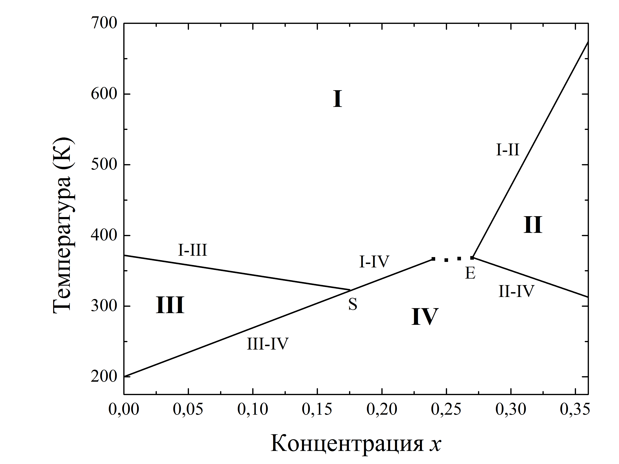

**Рисунок 4.4.** *T*-*x* фазовая диаграмма кубического ферромагнетика при учете объемной магнитострикции. Сплошными линиями обозначены линии ФП. Адаптировано из работы [28]

Отметим, что отклонение от линейной зависимости линии ФП I ↔ IV наблюдается на экспериментальной фазовой диаграмме в композиционном интервале 0,22 ≤ *x* ≤ 0,27. В связи с этим, на рис. 4.4 линия ФП I ↔ IV в композиционном интервале 0,22 ≤ *x* ≤ 0,27 представлена схематически. Полученная фазовая диаграмма находится в качественном согласии с экспериментальной фазовой диаграммой из работы [28]. Таким образом, учет объемной магнитострикции позволяет получить такой же интервал связанного магнитоструктурного перехода, как и в эксперименте.

4.1.5. Фазовая диаграмма при учете модуляции кристаллической решетки

В эксперименте в сплавах Ni-Mn-Ga наблюдаются модулированные структурные состояния. Теория ФП Ландау позволяет получить такие фазы. Для упрощения задачи в качестве магнитного и деформационного параметров порядка рассмотрим здесь только два параметра порядка: модуль единичного вектора намагниченности  ( – намагниченность насыщения) и деформации *e*3.

В отсутствии также внешнего магнитного поля **H** = 0 плотность свободной энергии (3) примет следующий вид (здесь и далее будем подразумевать, что *B*' = *B*, *C*' = *C*):



. (4.7)

Для нахождения всех возможных состояний кубического ферромагнетика в рамках рассматриваемой модели необходимо проминимизировать выражение (4.7) по параметрам порядка *e*3,  и *m*. Аналитическая минимизация (4.7) приводит к шести равновесным состояниям (полные выражения для равновесных состояний системы проанализированы и приведены в работе [46]):

1. ПМ кубическая фаза (**PC**)

, , ;

2. ПМ тетрагональная фаза (**PT**)

, , ;

3. ПМ тетрагональная модулированная фаза (**PTМ**)

, , ;

4. ФМ квазикубическая (**FQC**) и тетрагональная фаза (**FT**)

, , ;

В данной фазе деформации *e*3 определяются из нелинейного уравнения. Данное уравнение имеет два устойчивых решения с большими и малыми деформациями *e*3. Решение с малыми деформациями есть ФМ квазикубическая фаза (**FQC**). Решение с большими деформациями – ФМ тетрагональная фаза (**FT**). В случае *B*1 = 0 фаза 4 делится на две фазы:

4а. ФМ кубическая фаза (**FC**)

, , ;

4б. ФМ тетрагональная фаза (**FT**)

, , ;

5. ФМ тетрагональная модулированная фаза (**FTМ**)

, , .

В работах [32, 46] численно проанализированы фазовые диаграммы в координатах модуль упругости 2-го порядка (*a*) – первый коэффициент разложения модуляционной части свободной энергии(*A*). Проведенный анализ показал, что в зависимости от знаков параметров плотности свободной энергии *b*, *B* и *D* существует только 4 типа фазовых диаграмм. Эти фазовые диаграммы описывают все возможные структурные и магнитные состояния в рассматриваемой модели. Кроме того, анализ показывает, что в случае *B*0 = 0, *B*1 ≠ 0 на фазовых диаграммах существует ФМ квазикубическая фаза (**FQC**), а в случае *B*0 ≠ 0, *B*1 = 0 – ФМ кубическая фаза (**FC**). Численная минимизация показывает, что области устойчивости фаз **FQC** и **FC** совпадают. Подробный анализ фазовых диаграмм представлен в работе [32]. Рассмотрим здесь подробно фазовую диаграмму в случае *b*< 0, *B* < 0, *D* > 0. Фазовая диаграмма в случае *b*< 0, *B* < 0, *D* > 0 представлена на рис. 4.5.

На фазовой диаграмме сплошными линиями обозначены линии ФП, штриховыми – границы областей устойчивости фаз, штрихпунктирной линией обозначен термодинамический путь. Из рисунка видно, что сплав может находиться в одном из трех равновесных состояний: ФМ квазикубической фазе (**FQC**), ФМ тетрагональной немодулированной (**FT**) и ФМ тетрагональной модулированной (**FTM**). Фаза **FQC** устойчива в области ограниченной линиями BNJ; фаза **FT** устойчива ниже линии POG; фаза **FTM** ниже линии EK. Из ФМ квазикубической фазы **FQC** возможны следующие ФП: по линии DH ФП 1-го рода в тетрагональную модулированную фазу **FTM**; по линии HI ФП 1-го рода в тетрагональную немодулированную фазу **FT**. Из фазы **FT** также возможен ФП 1-го рода в фазу **FTM** (линия LH). В области ограниченной кривой JNS устойчива метастабильная тетрагональная фаза с отрицательными деформациями *e*3 < 0. В фазе **FQC** наблюдаются слабые отрицательные тетрагональные деформации *e*3. В фазе **FTM** *e*3 < 0; в ФМ тетрагональной немодулированной фазе **FT** *e*3 > 0. Следует отметить, что знак деформации *e*3 определяет величину *c*/*a* (, *c* и *a* – структурные параметры решетки). При *e*3 > 0 величина *c*/*a* > 1, а при *e*3 < 0, напротив, *c*/*a* < 1 [13].

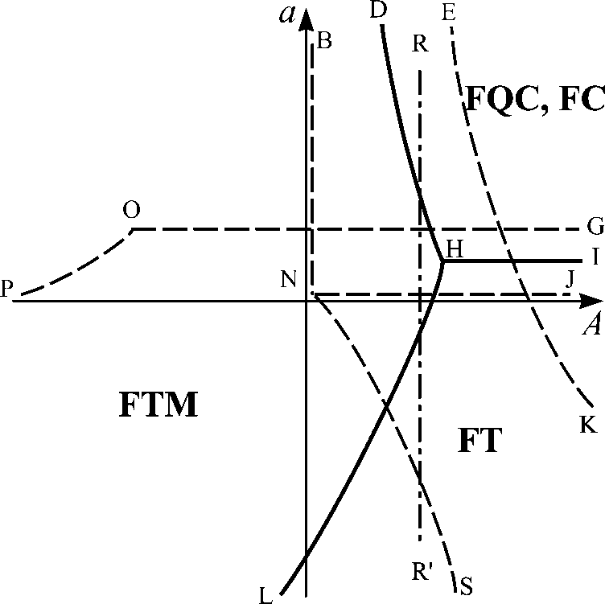

**Рисунок 4.5.** Схематическая фазовая диаграмма сплава Ni-Mn-Ga в координатах *a*-*A* в случае *b* < 0, *B* < 0, *D* > 0. Сплошные линии обозначают линии ФП, штриховые линии обозначают границы областей устойчивости фаз. RR' – термодинамический путь. Адаптировано из работы [32]

Рассмотрим термодинамический путь RR' на рис. 4.5. Он соответствует понижению температуры. При понижении температуры исходная фаза **FQC** путем ФП 1-го рода превращается в ФМ тетрагональную модулированную фазу **FTM** с деформациями *e*3 < 0, а последняя, в свою очередь, также посредством ФП 1-го рода превращается в ФМ тетрагональную немодулированную фазу (**FT**) с *e*3 > 0. В фазе **FQC** – деформации *e*3 < 0. Переход из фазы **FQC**(**FC**) в фазу **FTM** сопровождается появлением модуляции со скачком величины тетрагональных деформаций.

Как ранее было отмечено в случае *B*0 ≠ 0, *B*1 = 0 ФМ квазикубическая фаза **FQC** вырождается в ФМ кубическую фазу **FC**. в этом случае вдоль термодинамического пути RR' реализуется следующая последовательность ФП: **FC** → **FTM** → **FT**. Данная последовательность ФП аналогична последовательности, наблюдавшейся экспериментально в работе [47]. В данной работе исследование сплава Ni53,1Mn26,6Ga20,3 показало, что при понижении температуры наблюдается переход из родительской фазы (**P**), которая имеет кубическую структуру, в промежуточную мартенситную фазу с модуляцией кристаллической решетки (**M**). При дальнейшем понижении температуры происходит переход из модулированной фазы **M** в низкотемпературную мартенситную фазу с тетрагональной структурой (**T**). Для низкотемпературной мартенситной фазы **T** было определено соотношение кристаллографических осей кристалла –  [47].

Магнитоупругие постоянные *B*0 и *B*1 оказывают влияние на намагниченность в ФМ тетрагональной фазе **FT**. Так положительные постоянные *B*0 и *B*1 уменьшают намагниченность при уменьшении модуля упругости 2-го порядка *a*, а отрицательные параметры *B*0 и *B*1 увеличивают намагниченность. Также знак *B*1 влияет на знак малых деформаций *e*3 в фазе **FQC**: при *B*1 > 0 деформации отрицательны, а при *B*1 < 0 – положительные. Знак *N* влияет на намагниченность в ФМ тетрагональной модулированной фазе **FTM**: при *N* < 0 намагниченность возрастает с уменьшением *A*, и при *N* > 0 – уменьшается.

В случае *b* < 0, *B* > 0, *D* > 0 между фазами **FQC**(**FC**) и **FTM** в отличии от случая *b* < 0, *B* < 0, *D* > 0, наблюдается ФП 2-го рода. Зависимость намагниченности от знаков *B*0, *B*1 и *N* аналогична случаю *B* < 0. В случае *b* > 0, *D* < 0 знак деформаций *e*3 в фазах **FTM** и **FT** изменяется на противоположный. В случае *b* < 0, *B* > 0, *D* > 0 на фазовой диаграмме также можно построить термодинамический путь, последовательность ФП вдоль которого аналогична наблюдаемой в эксперименте [47].

В случае *b* < 0, *B* < 0, *D* < 0 ФМ тетрагональная фаза **FT** на фазовой диаграмме отсутствует. Существует единственный ФП первого рода между фазами **FQC**(**FC**) и **FTM**. Деформации *e*3 в фазе **FTM** положительны. Магнитоупругие постоянные *B*0 и *B*1 оказывают влияние на намагниченность в области *a* < 0, *A* > 0: при *b*< 0, *D* < 0 положительные постоянные *B*0 и *B*1 уменьшают намагниченность, а при *b*> 0, *D* > 0 – увеличивают. Параметр *N* > 0 увеличивает намагниченность в области *A*< 0, *a* > 0. Одновременная смена знаков *b* и *D* на противоположные приводит к смене знака деформаций *e*3 на противоположный в фазе **FTM**. При *B*1 > 0 деформации *e*3 в квазикубической фазе **FQC** (случай *B*0 = 0, *B*1 ≠ 0) отрицательны, а при *B*1 < 0 – положительные.

Главное отличие фазовой диаграммы в случае *b* < 0, *B* > 0, *D* < 0 от предыдущего случая, заключается в следующем: между фазами **FQC(FC**) и **FTM** наблюдаетсяФП 2-го рода.

Величина параметра *D* оказывает влияние на деформации *e*3 в фазе **FTM**. Если данный параметр мал, деформации в области *A* < 0, *a* > 0 также становятся малыми, и в указанной области фаза **FTM** переходит в ФМ квазикубическую модулированную фазу (**FQCM**). В этом случае линия фазового перехода между фазами **FTM** и **FQC**(**FC**) асимптотически стремится к линии *A* =0. Величина анизотропной магнитоупругой постоянной *B*1 (в случае *B*0 = 0, *B*1 ≠ 0) оказывает влияние на деформации в ФМ квазикубической фазе **FQC**: при большом значении *B*1 деформации *e*3 увеличиваются, и фаза **FQC** вырождается в тетрагональную фазу **FT**.

4.1.6. Влияние внешнего магнитного поля на фазовые переходы в сплавах Ni-Mn-Ga. Трикритическая точка

Рассмотрим случай отсутствия модуляции кристаллической решетки . При этом функционал (3) примет следующий вид



. . (4.8)

Как было сказано выше, для семейства сплавов Ni2+*x*Mn1-*x*Ga температуры ФП  и  линейно зависят от композиции сплава *x* и могут быть записаны следующим образом [25]

, . (4.9)

С учетом (9) выражения для параметров *a* и α можно записать как

, .

Для нахождения всех возможных равновесных состояний кубического ферромагнетика в рамках рассматриваемой модели, необходимо проминимизировать функционал (4.8) по параметрам порядка *e*3 и *m*. В результате минимизации получаются два равновесных состояния, в которых может находится система – ФМ фазы с сильными и слабыми тетрагональными деформациями *e*3, которые для простоты назовем тетрагональной (**T**) и квазикубической (**QC**) фазами, соответственно, с намагниченностью

, (4.10)

и деформациями *e*3, которые определяются из следующего уравнения



. (4.11)

Рассмотрим случай, когда в присутствии магнитного поля в сплавах Ni2+*x*Mn1-*x*Ga имеет место связанный магнитоструктурный ФП из ПМ аустенитной фазы в ФМ мартенситную фазу. Данный переход наблюдается для сплавов нестехиометрического состава . Для определенности возьмем значение композиции из этого интервала *x* = 0,24.

В результате процедуры численной минимизации в работе [31] были построены фазовые диаграммы в координатах температура (*T*) – внешнее магнитное поле (*H*). Проведенный анализ показывает, что в зависимости от знаков параметров *b*, *В*0, *В*1 из четырех возможных типов фазовых диаграмм, на двух существует точка окончания (критическая точка) ФП 1-го рода между мартенситной и аустенитной фазами. За этой точкой ФП происходит без скачка деформаций. Полный анализ фазовых диаграмм представлен в работе [31]. Здесь мы остановимся лишь на одном случае. На рис. 4.6 изображена фазовая диаграмма в случае *b* < 0, *В*0 < 0, *В*1 > 0.

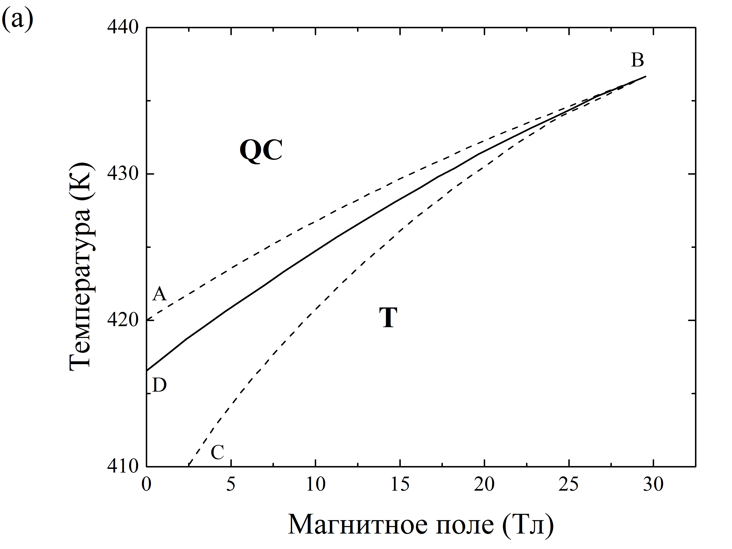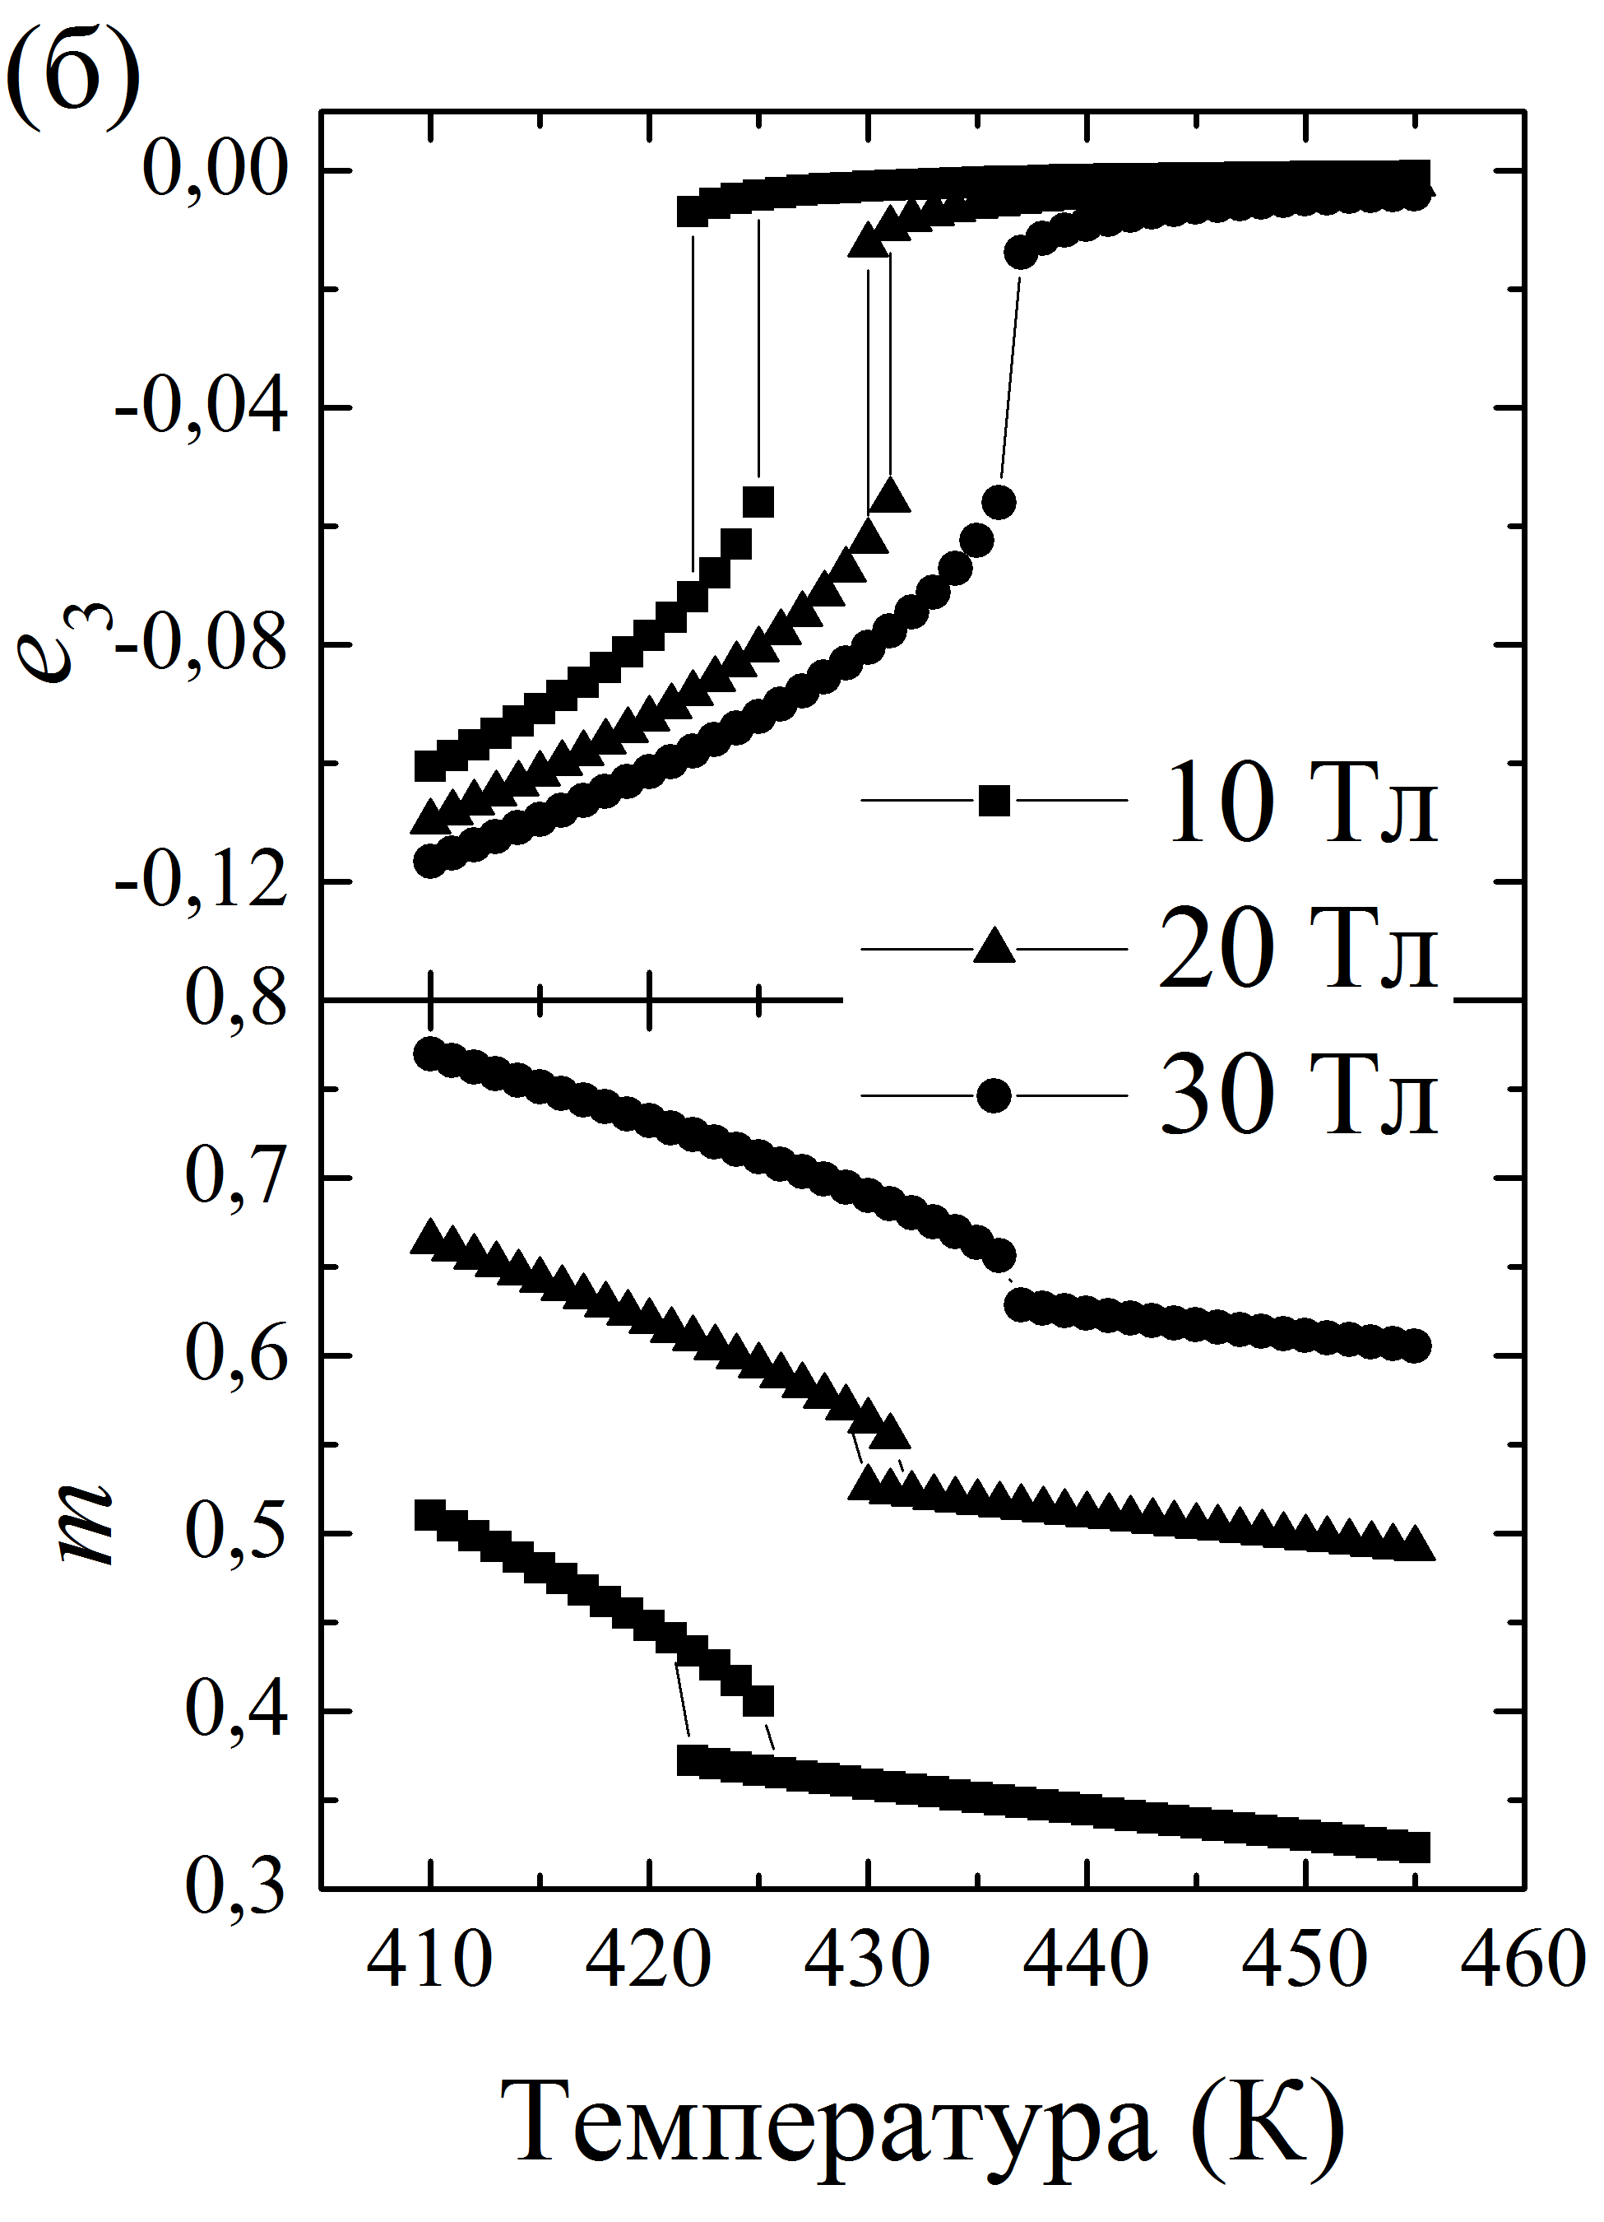

**Рисунок 4.6.** а) *H*-*T* фазовая диаграмма сплава Ni2,24Mn0,76Ga. Случай *b*>0,*B*1>0, *В*0*<*0. б) температурные зависимости тетрагональных деформаций *e*3 и модуля вектора намагниченности *m*, построенные для значений внешнего поля 10, 20 и 30 Тл*.* Рисунки адаптированы из работы [31]

На рис. 4.6(а) квазикубическая фаза **QC** устойчива выше линии СВ, тетрагональная фаза **T** – ниже линии АВ, по линии DB между фазами осуществляется ФП 1-го рода. Из рисунка видно, что ФП 1-го рода между фазами **QC** и **T** имеет точку окончания B (критическую точку), с координатами (, ). Справа от этой точки ФП отсутствует.

На рис. 4.6(б) представлены температурные зависимости тетрагональных деформаций *e*3 и модуля вектора намагниченности *m*, построенные для значений внешнего поля 10, 20 и 30 Тл. При уменьшении температуры система переходит из квазикубической фазы с деформациями () в тетрагональную фазу с отрицательными деформациями. ФП сопровождается температурным гистерезисом. При переходе значение модуля вектора намагниченности увеличивается. Увеличение величины магнитного поля приводит к увеличению значения намагниченности и тетрагональных деформаций *e*3 в тетрагональной фазе. Из рис. 4.6(б) видно, что гистерезис ФП между квазикубической и тетрагональной фазами исчезает при величине магнитного поля  Тл.

В случае, когда объемная магнитоупругая постоянная *В*0 = 0, фазовая диаграмма аналогична рассмотренной (рис. 4.6(а)). В этом случае изменятся координаты критической точки (уменьшаются величина критической температуры  и величина критического магнитного поля ).

Для случая *b* > 0, *В*0 > 0, *В*1 > 0 вид области совместного существования двух состояний (**QC** и **T**) изменяется. При увеличении магнитного поля, температура ФП уменьшается. Как и в первом случае, при больших значениях магнитного поля существует критическая точка ФП (точка B на фазовой диаграмме). Правее этой точки переход между фазами осуществляется без скачка параметров порядка, и гистерезис исчезает. Если приравнять к нулю объемную магнитоупругую постоянную *В*0, то диаграмма аналогична изображенной на рис. 4.6(а).

Третий и четвертый типы фазовых диаграмм можно получить в случае *b* > 0, *В*0 < 0, *В*1 < 0 и *b* > 0, *В*0 > 0, *В*1 < 0, соответственно. В этих случаях ФП не имеет критической точки. В квазикубической фазе имеются слабые положительные деформации, а в тетрагональной фазе – сильные отрицательные деформации. С увеличением магнитного поля деформации *e*3 в фазе **QC** увеличиваются.

Отдельно следует рассмотреть случай, когда анизотропная магнитоупругая постоянная *В*1 = 0. В этом случае квазикубическая фаза **QC** вырождается в кубическую фазу **C**, с деформациями *e*3 = 0. В этом случае ФП не имеет точки окончания при любых знаках параметра *В*0. Вид ФП зависит от знака *В*0 в соответствии с вышеприведенными зависимостями (см., например, рис. 4.6(а)).

Предсказанное значение критического магнитного поля возможно достичь экспериментально при помощи современных источников магнитных полей. Однако нет никаких данных относительно экспериментов, в которых бы исследовались *T*-*H* фазовые диаграммы сплавов Ni2+*x*Mn1-*x*Ga в таких сильных полях.

Исследования сплава Ni2+*x*Mn1-*x*Ga в меньших полях (до 6 Тл [48] и 14 Тл [49]) подтверждают полученные теоретически основные закономерности поведения температуры ФП, намагниченности и деформаций. С увеличением величины магнитного поля увеличивается значение намагниченности и температуры ФП, а также уменьшение ширины температурного гистерезиса [48, 49].

В работе [50] проводились экспериментальное изучение *T*-*H* диаграммы соединения MnAs в магнитных полях до 7 Тл. Данные исследования показали, что экстраполяция линий фазового равновесия в область сильных магнитных полей дает критическую точку с величиной критического магнитного поля  Тл.

В работе [51] проводилось экспериментальное исследование теплоемкости сплава Sm0,55Sr0,45MnO3 в магнитном поле до 2,6 Тл. Исследование показало, что температурный гистерезис теплоемкости уменьшается с увеличением значения магнитного поля. Данный факт также может быть интерпретирован существованием критической точки в данном сплаве.

Из сказанного выше следует, что экспериментальные результаты, представленные в работах [48-51], могут служить доказательством существования критической точки в сплавах Ni2+*x*Mn1-*x*Ga.

4.1.7 Свободная энергия кубического антиферромагнетика с инверсией обменного взаимодействия

Сплавы Ni-Mn-*Z* (*Z* = In, Sn, Sb) занимают особое положение среди сплавов Гейслера, поскольку в данных сплавах наблюдается как ФМ, так и антиферромагнитное (АФМ) состояние. АФМ взаимодействие в сплавах Гейслера Ni-Mn-*Z* (*Z* = In, Sn, Sb) определяется тем, что атомы Mn на позициях атомов элементов *Z* = In, Sn, Sb взаимодействуют антипарралельно с атомами Mn на своих позициях [52]. Таким образом, для описания ФП, наблюдаемых в сплавах Гейслера Ni-Mn-*Z* (*Z* = In, Sn, Sb) запишем полный термодинамический потенциал кубического двухподрешеточного антиферромагнетика. Он включает в себя энергии магнитной и упругой подсистем, энергию Зеемана и энергию магнитоупругого взаимодействия [34-36]



 











. (4.12)

Здесь  и  – векторы ферро- и антиферромагнетизма (**M**1, **M**2 – векторы намагниченности подрешеток); *ei* – линейные комбинации компонент тензора деформаций, , , , , , . Константы *A*, *B*, *A*1, *D*, *D’* – обменные постоянные; *K* и *K’* – константы кубической магнитной анизотропии; *B*0 и *G*0 – постоянные объемной магнитострикции; *B*1,2 и *G*1,2 – постоянные анизотропной магнитострикции;  – коэффициент, пропорциональный коэффициенту теплового расширения;  – модуль объемной упругости; , , ,  – линейные комбинации модулей упругости 2-го, 3-го и 4-го порядков соответственно, **H** – внешнее магнитное поле. Для упрощения при дальнейшем рассмотрении пренебрегается магнитной анизотропией и анизотропной магнитострикцией. В этом случае недиагональные компоненты тензора деформации *e*4, *e*5, *e*6 равны нулю и симметрия ПМ и магнитоупорядоченных фаз будет определяться линейными комбинациями диагональных компонент тензора деформации *e*1, *e*2 и *e*3. Очевидно, что ненулевое значение *e*1 описывает изменение объема без изменения симметрии. Можно минимизировать плотность свободной энергии (4.12) по *e*1 и исключить его из выражения для свободной энергии (4.12).

4.1.8 Фазовые диаграммы в случае постоянного модуля вектора намагниченности

Рассмотрим случай, когда, намагниченности подрешеток антиферромагнетика равны по модулю и постоянны: . При выполнении этого условия магнитную подсистему можно описать с помощью угла φ между намагниченностями подрешеток антиферромагнетика. Рассмотрим систему в отсутствии внешнего магнитного поля **H** = 0. В таком приближении выражение для свободной энергии антиферромагнетика (4.12) значительно упрощается, и может быть записано в следующем виде:



. (4.13)

В выражении (4.13) параметры *A*, *B*, *D*, *a*, и *c* имеющие размерность плотности энергии, выражаются через безразмерные постоянные в плотности энергии (4.12) и модуль намагниченности насыщения *M*0.

В результате аналитической минимизации (4.13) по параметрам порядка *e*2,3 и φ получаются 9 равновесных состояний, в которых может находится рассматриваемая система (выражения для параметров порядка соответствующие равновесным состояниям, условия устойчивости, а также линии ФП представлены в работе [34]):

1. ФМ кубическая фаза (**FC**)

, , ;

2. ФМ тетрагональная фаза (**FT**)

, , ;

3. ФМ ромбическая фаза (**FR**)

, , ;

4. АФМ кубическая фаза (**AFC**)

, , ;

5. АФМ тетрагональная фаза (**AFT**)

, , ;

6. АФМ ромбическая фаза (**AFR**)

, , ;

7. Угловая АФМ кубическая фаза (**CAFC**)

, , ;

8. Угловая АФМ тетрагональная фаза (**CAFT**)

, , ;

9. Угловая АФМ ромбическая фаза (**CAFR**)

, , .

Из анализа областей устойчивости фаз следует, что тетрагональные и ромбические фазы с одинаковой магнитной конфигурацией имеют одинаковые области устойчивости. Также анализ областей устойчивости показывает, что знак параметра *b* определяет лишь знак тетрагональных деформаций *e*3 в фазах и не влияет на вид фазовых диаграмм. При *b*> 0 деформации *e*3 положительны в ромбических фазах **FR**, **AFR**, **CAFR** и отрицательны в тетрагональных фазах **FT**, **AFT**, **CAFT**. При *b* < 0 знаки деформаций *e*3 в данных фазах изменяются на противоположные. Из областей устойчивости фаз также следует, что угловые АФМ фазы существуют только при положительных значениях параметра *B*. При отрицательных значениях параметра *B* в сплавах может существовать шесть состояний – три ФМ (**FC**, **FT**, **FR**) и три АФМ (**AFC**, **AFT**, **AFR**). Угловые фазы **CAFT** и **CAFR** существуют при значениях *B* ≥ *D*2/4. Подробный анализ фазовых диаграмм представлен в работе [34, 35]. Для примера рассмотрим подробно фазовую диаграмму в случае *B* < 0, *D* > 0.

Фазовая диаграмма в координатах обменная постоянная (*A*) – модуль упругости 2-го порядка (*a*) для случая *B* < 0, *D* > 0 схематически представлена на рис. 4.7. На данной фазовой диаграмме сплошными линиями обозначены линии ФП, штриховыми – границы областей устойчивости фаз, штрихпунктирной линией обозначен термодинамический путь. Из рис. 4.7 видно, что в при *B* < 0 в сплаве может осуществляться шесть равновесных состояний: **FC**, **FT** (**FR**), **AFC**, **AFT** (**AFR**). Фаза **FC** устойчива в области, ограниченной линиями LG и GW. Фаза **AFC** устойчива в области правее линии PM и выше линии MY. Фазы **FT** и **FR** устойчивы в области, ограниченной линиями EH и HJ. Фазы **AFT** и **AFR** устойчивы в области левее линии SN и выше линии NX. Из рис. 4.7 следует, что на фазовой диаграмме могут происходить следующие ФП. На линии OU из ФМ кубической фазы **FC** в АФМ кубическую фазу **AFC**; на линии OI – ФП из фазы **FC** в фазы **AFT** (**AFR**) соответственно; на линии IK – ФП из фазы **FC** в фазы **FT** (**FR**); на линии OQ – ФП из фазы **AFC** в фазы **AFT** (**AFR**). Между фазами **AFT** (**AFR**) и **FT** (**FR**) вдоль линии VI также имеет место ФП. Все указанные переходы являются ФП 1-го рода.

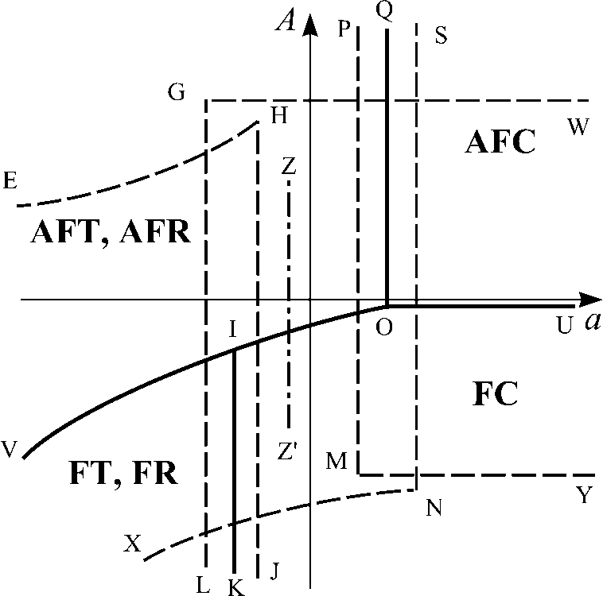

**Рисунок 4.7.** Схематическая фазовая диаграмма в координатах *A*-*a,* построенная в случае *B* < 0, *D* > 0. Сплошные линии обозначают линии ФП, штриховые линии обозначают границы областей устойчивости фаз. *ZZ'* – термодинамический путь. Рисунки адаптированы из работы [34]

Рассмотрим путь ZZ' на рис. 4.7. Видно, что ФМ кубическая фаза **FC** путем ФП 1-го рода на линии IO переходит в АФМ тетрагональную **AFT** или ромбическую **AFR** фазы. Переход сопровождается скачкообразным изменением параметров порядка *e*2, *e*3 и φ. Отметим, что именно такой переход наблюдался экспериментально в сплаве Ni-Co-Mn-In в работе [53]. Из результатов данной работы следует, что намагниченность в низкотемпературной фазе практически равна нулю даже в сравнительно сильном магнитном поле 70 кЭ (см. рис. 1 в [53]), и при переходе наблюдается отчетливо выраженный гистерезис. Это говорит в пользу того, что в сплаве Ni-Co-Mn-In должен действительно иметь место ФП 1-го рода из ФМ кубической фазы **FC** в АФМ тетрагональную (ромбическую) фазу **AFT**(**AFR**). В работе [53] отмечено, что в сплаве Ni-Co-Mn-In низкотемпературная фаза является модулированной и имеет моноклинные искажения. Здесь не учитывается влияние модуляции кристаллической решетки на фазовые диаграммы (как это было сделано в работах [27, 29, 32, 33]). Моноклинные же искажения, по-видимому, могут быть обусловлены анизотропной магнитострикцией, которой пренебрегалось. Учет последней делает невозможным полное аналитическое решение задачи.

В случае *B* > 0 на фазовой диаграмме могут осуществляться все девять равновесных состояний. Отметим, что в случае *B* > 0, *D* > 0 возможен переход из высокотемпературной ФМ кубической фазы **FC** в угловую АФМ тетрагональную (ромбическую) фазу **CAFT**(**CAFR**). При таком переходе в АФМ фазе намагниченность меньше, чем намагниченность в ФМ фазе, но значительно больше, чем в АФМ фазе при переходе **FC**-**AFT**(**AFR**) на рис. 4.7 (линия OI). Это обусловлено тем, что в угловой АФМ фазе **CAFT**(**CAFR**) вектор ферромагнетизма  отличен от нуля, а в фазе **AFT**(**AFR**) он равен нулю. По-видимому, переход **FC**-**CAFT**(**CAFR**) наблюдается экспериментально в сплавах Ni-Mn-*Z* (*Z* = In, Sn, Sb) [54], в которых в низкотемпературной фазе намагниченность в слабом поле не равна нулю, но остается существенно меньше, чем в высокотемпературной ФМ фазе в сравнительно больших полях.

4.1.9. Фазовые диаграммы при учете изменения модуля вектора намагниченности

Следующий шаг в описании сложных последовательностей структурных и магнитных фазовых превращений в сплавах Ni-Mn-*Z* (*Z* = In, Sn, Sb) был предпринят в работе [36].

Для описания структурных и магнитных фазовых превращений рассмотрим случай, когда намагниченности подрешеток антиферромагнетика равны по модулю: . При выполнении этого условия магнитную подсистему можно описывать с помощью двух переменных φ – угла между намагниченностями подрешеток антиферромагнетика и  – модуля безразмерного вектора намагниченности, где *M*0 – намагниченность насыщения. Рассмотрим систему в отсутствии внешнего магнитного поля **H** = 0. Плотность свободной энергии (4.12) в этом случае может быть записана в следующем виде





, (4.14)

где α, β, γ, δ*i* – перенормированные обменные постоянные; ω*i* – перенормированные магнитоупругие постоянные, *a*, *c* – перенормированные модули упругости.

В результате аналитической минимизации плотности свободной энергии (4.14) по параметрам порядка *m*, φ, *e*2,3 получаются 12 равновесных состояний (выражения для параметров порядка соответствующие равновесным состояниям, условия устойчивости, а также линии ФП представлены в работе [36]):

1. ПМ кубическая фаза (**FC**)

; , ;

2. ПМ тетрагональная фаза (**FT**)

; , ;

3. ПМ ромбическая фаза (**FR**)

; , ;

4. ФМ кубическая фаза (**FC**)

; , , ;

5. ФМ тетрагональная фаза (**FT**)

;, , ;

6. ФМ ромбическая фаза (**FR**)

;, , ;

7. АФМ кубическая фаза (**AFC**)

;, , ;

8. АФМ тетрагональная фаза (**AFT**)

;, , ;

9. АФМ ромбическая фаза (**AFR**)

;, , ;

10. Угловая АФМ кубическая фаза (**CAFC**)

;, , ;

11. Угловая АФМ тетрагональная фаза (**CAFT**)

;, , ;

12. Угловая АФМ ромбическая фаза (**CAFR**)

;, , .

Из анализа областей устойчивости фаз следует, что тетрагональные и ромбические фазы с одинаковой магнитной конфигурацией имеют одинаковые области устойчивости. Также анализ областей устойчивости показывает, что знак параметра *b* определяет лишь знак тетрагональных деформаций *e*3 в фазах и не влияет на вид фазовых диаграмм. При *b*> 0 деформации *e*3 положительны в ромбических фазах **PR**, **FR**, **AFR**, **CAFR** и отрицательны в тетрагональных фазах **PT**, **FT**, **AFT**, **CAFT**. При *b* < 0 знаки деформаций *e*3 в данных фазах изменяются на противоположные. Подробный анализ фазовых диаграмм представлен в работе [36].

В результате численной минимизации функционала (4.14) были построены фазовые диаграммы сплавов Ni-Mn-*Z* (*Z* = In, Sn, Sb) для различных значений параметров функционала (4.14). Для каждого случая были построены термодинамические пути. В свою очередь, лля каждого термодинамического пути были построены зависимости модуля вектора ферромагнетизма (намагниченности) *M*, которые вычислялись согласно следующему выражению: , где *m* и φ – параметры порядка, для каждого равновесного состояния.

Пример фазовой диаграммы в координатах обменная постоянная (β) – модуль упругости 2-го порядка (*a*) представлен на рис. 4.8(а). Здесь и далее на фазовых диаграммах сплошные линии обозначают линии ФП, штриховые – границы областей устойчивости фаз. Штрихпунктирной линией обозначен термодинамический путь.

Из рис. 4.8(а) видно, что при данных параметрах в сплаве может реализоваться шесть равновесных состояний: **PC**, **PT** (**PR**), **FC**, **FT** (**FR**). Фаза **PC** устойчива в области, ограниченной линиями DE и EI. Фаза **FC** устойчива в области правее линии BD и ниже линии DI. Фазы **PT** и **PR** устойчивы справа от линии LH. Фазы **FT** и **FR** в области, ограниченной линиями NK и LK. Из рис. 4.8(а) следует, что на фазовой диаграмме могут происходить следующие ФП. На линии JI ФП 2-го рода из ПМ кубической фазы **PC** в ФМ кубическую фазу **FC**; на линии GJ – ФП 1-го рода из фазы **PC** в фазы **PT** (**PR**); на линии OM – ФП 1-го рода из фазы **FC** в фазы **FT** (**FR**); на линии OJ – ФП 1-го рода из фазы **FC** в фазы **PT** (**PR**). Между фазами **PT** (**PR**) и **FT** (**FR**) вдоль линии NO также имеет место ФП 2-го рода.

Рассмотрим путь ZZ' на рис. 4.8(а). Зависимость вектора ферромагнетизма (намагниченности) *M* от величины модуля упругости 2-го порядка *a* на данном пути представлена на рис. 4.8(б). Из рис. 4.8(а) видно, что ПМ кубическая фаза **PC** путем ФП 2-го рода на линии IJ переходит в ФМ кубическую фазу **FС**. Данный переход сопровождается увеличением намагниченности (рис. 4.8(б)). Далее, фаза **FC** путем ФП 1-го рода переходит в ПМ тетрагональную фазу **PT** или ПМ ромбическую фазу **PR**. Переход сопровождается скачкообразным уменьшением намагниченности до нуля (рис. 4.8(б)), после чего происходит магнитный ФП 2-го рода в ФМ тетрагональную фазу **FT** или ромбическую фазу **FR** (рис. 4.8(а)). Следует отметить, что именно такая последовательность ФП наблюдалась экспериментально в сплавах Ni-Mn-Sb [52, 54], Ni-Mn-Sn [55] и Ni-Mn-In [56]. На рис. 4.8(в) представлена экспериментальная зависимость намагниченности от температуры для сплава Ni2Mn1,48Sn0,52, взятая из работы [55]. Из результатов работ [52, 54-56] следует, что в исследуемых сплавах наблюдается следующая последовательность ФП: при понижении температуры в аустенитном состоянии происходит магнитный ФП () из ПМ фазы в ФМ фазу, после чего происходит магнитоструктурный ФП в ПМ мартенситное состояние. В мартенситном состоянии при понижении температуры происходит магнитный ФП из ПМ фазы в ФМ ( на рис. 4.8(в)).

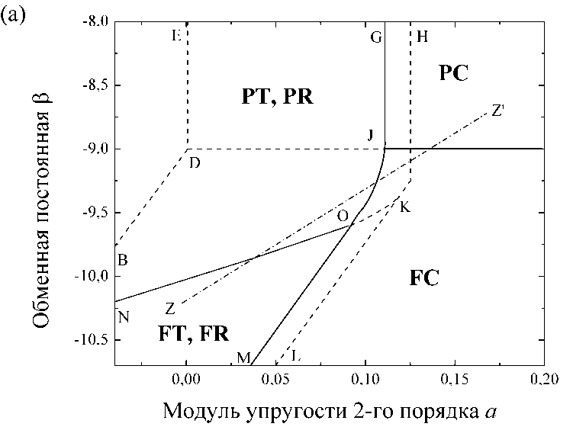 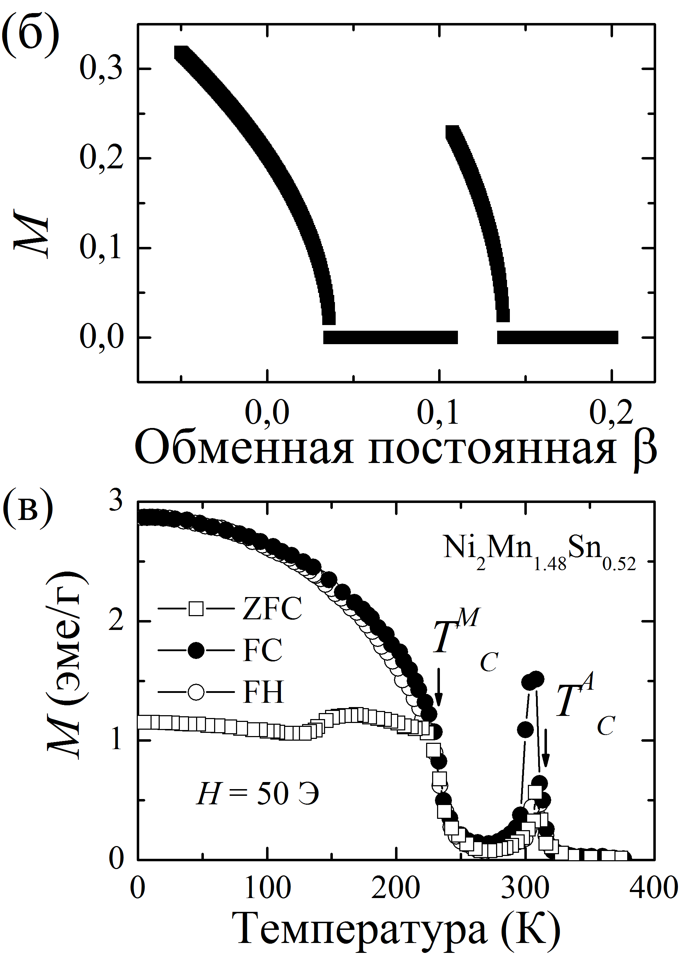

**Рисунок 4.8.** а) Фазовая диаграмма в координатах β-*a*. б) теоретическая зависимость вектора ферромагнетизма *M* от модуля упругости 2-го порядка *a* вдоль термодинамического пути ZZ’; в) экспериментальная температурная зависимость намагниченности сплава Ni2Mn1.48Sn0.52. Сплошные линии на фазовой диаграмме обозначают линии ФП, штриховые линии обозначают границы областей устойчивости фаз, штрихпунктирной линией обозначен термодинамический путь. Теоретические результаты адаптированы из работы [36]. Экспериментальная зависимость адаптирована из работы [55]

На рис. 4.9(а) представлена фазовая диаграмма в координатах обменная постоянная (β) – модуль упругости 2-го порядка (*a*). При таких параметрах на фазовой диаграмме реализуется 5 равновесных состояний: **PC**, **FC**, **AFC**, **AFT** (**AFR**). Фаза **PC** на фазовой диаграмме устойчива в области, ограниченной линиями MD снизу, EK сверху и DE слева. Фаза **FC** устойчива ниже линии DM и правее линии BD. Фаза **AFC** устойчива в области правее линии GE и выше линии EK. Наконец, фазы **AFT** и **AFR** устойчивы в области правее линии IQ. Из рис. 4.9(а) следует, что на фазовой диаграмме могут иметь место следующие ФП. На линии JK – ФП 2-го рода из кубической АФМ фазы **АFC** ПМ кубическую фазу **PC**; по линии LM – ФП 2-го рода между ФМ фазой **FC** и ПМ фазой **PC**; по линии HJ – ФП 1-го рода из АФМ кубической фазы **AFC** в АФМ фазу **AFT** или **AFR**; по линии LJ – ФП 1-го рода из ПМ фазы **PC** в фазы **AFT** (**AFR**); на линии OL – ФП 1-го рода из ФМ кубической фазы в фазы **AFT** (**AFR**).

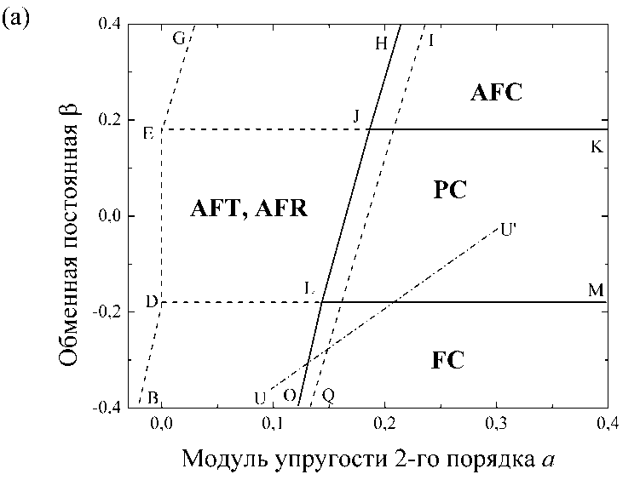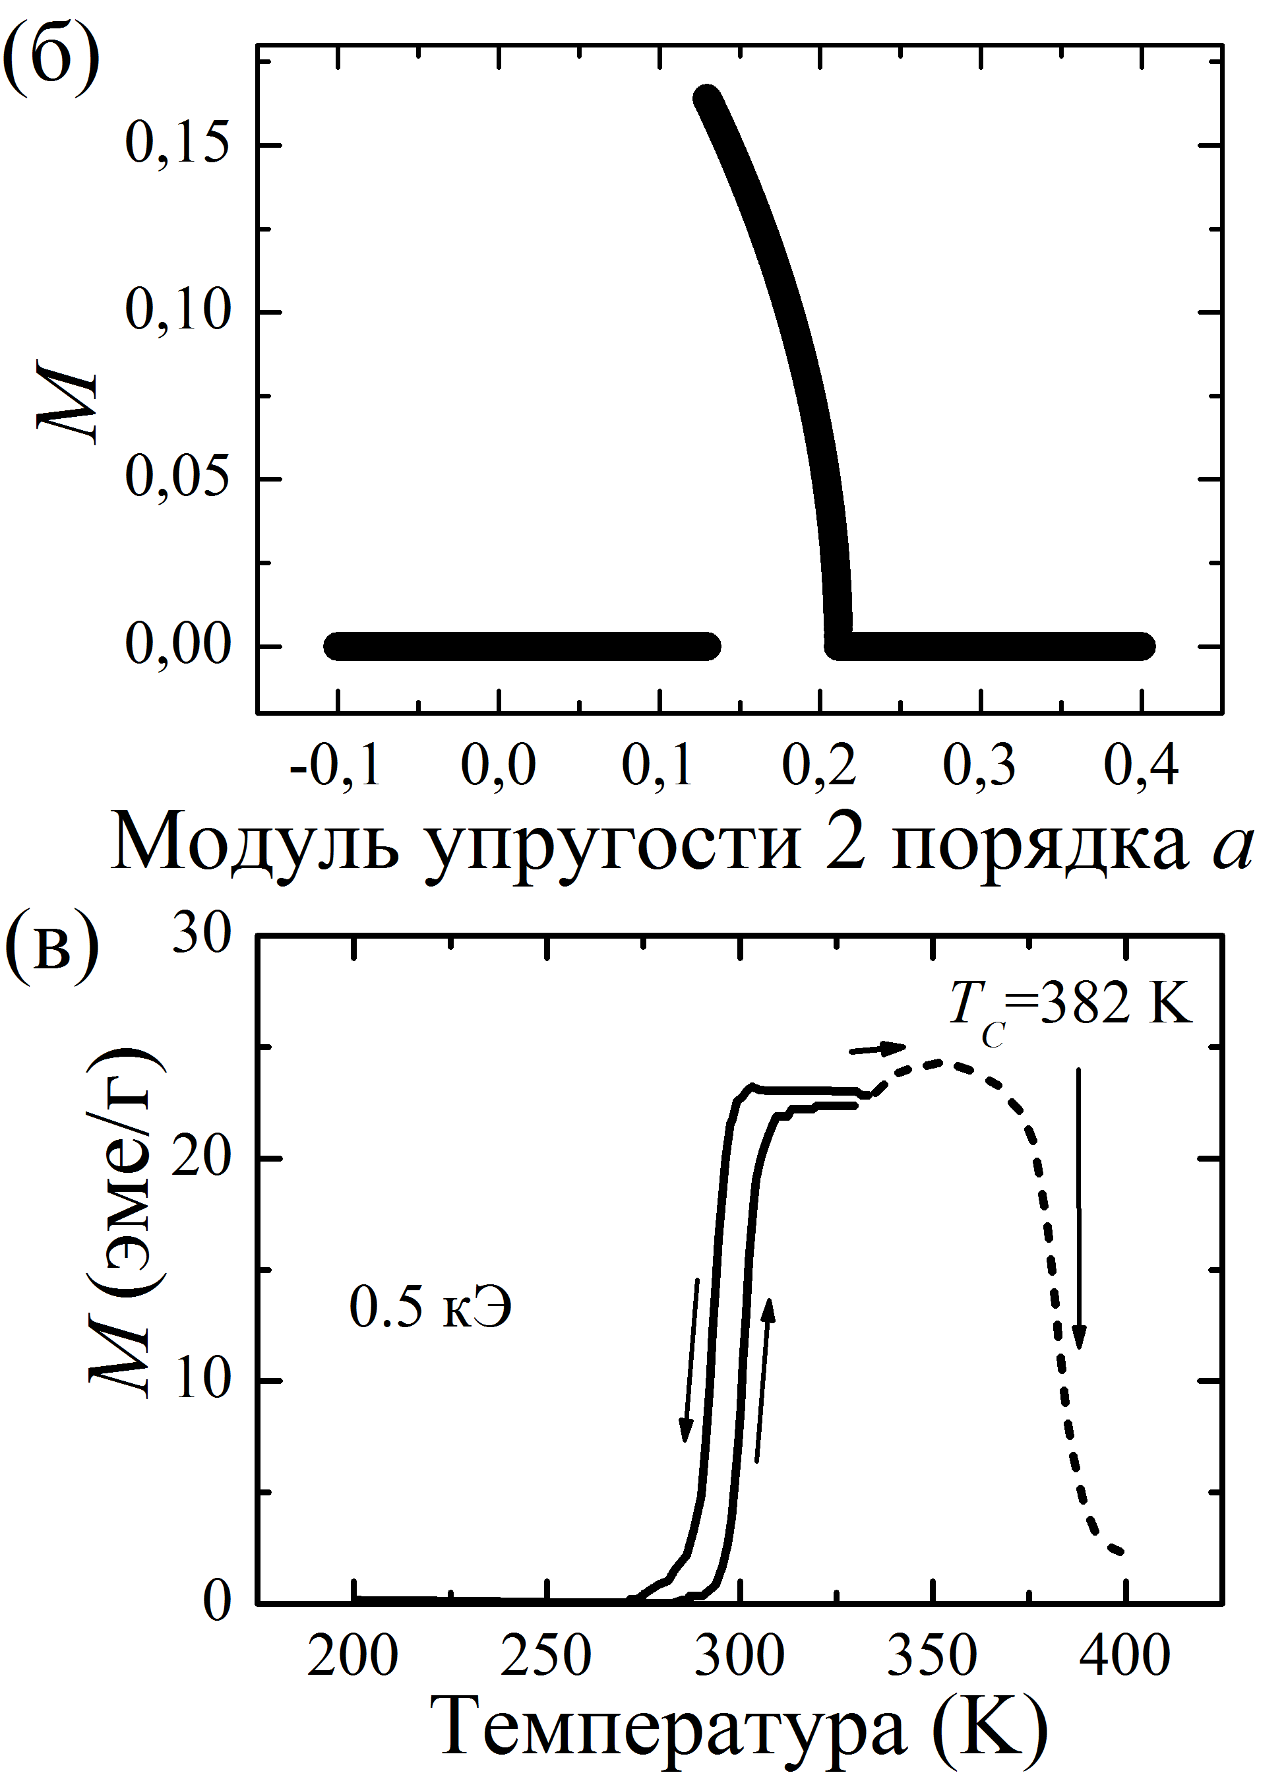

**Рисунок 4.9.** а) Фазовая диаграмма в координатах β-*a*; б) теоретическая зависимость вектора ферромагнетизма *M* от модуля упругости 2-го порядка *a* вдоль термодинамического пути UU’; в) экспериментальная температурная зависимость намагниченности сплава Ni45Co5Mn36,6In13,4. Сплошные линии на фазовой диаграмме обозначают линии ФП, штриховые линии обозначают границы областей устойчивости фаз, штрихпунктирной линией обозначен термодинамический путь. Теоретические результаты адаптированы из работы [36]. Экспериментальная зависимость адаптирована из работы [53]

Рассмотрим путь UU' на рис. 4.9(а). Зависимости вектора ферромагнетизма *M* от величины модуля упругости 2-го порядка *a* на данном пути представлены на рис. 4.9(б). На рис. 4.9(а) видно, что ПМ кубическая фаза **PC** путем ФП 2-го рода на линии LM переходит в ФМ кубическую фазу **FС**. Данный переход сопровождается увеличением намагниченности (рис. 4.9(б)). Далее, ФМ кубическая фаза **FC** путем ФП 1-го рода на линии LO переходит в АФМ тетрагональную фазу **AFT** или ромбическую фазу **AFR**. Переход сопровождается скачкообразным уменьшением намагниченности до нуля (рис. 4.9(б)). Данная последовательность переходов аналогична наблюдаемой экспериментально последовательности ФП в сплавах Ni-Mn-*Z* (*Z* = In, Sn, Sb) [57] и сплавах Ni-Co-Mn-*Z* (*Z* = In, Sn, Sb) в работах [53, 58]. На рис. 4.9(в) представлена температурная зависимость намагниченности для сплава Ni45Co5Mn36,6In13,4, полученная в работе [53]. В работах [53, 57, 58] показано, что в указанных сплавах наблюдается следующая последовательность ФП: при понижении температуры происходит магнитный ФП из ПМ кубической фазы в ФМ кубическую фазу (*TC*), после чего происходит магнитоструктурный ФП в АФМ мартенситное состояние.

Если предположить, что в работах [52, 54-56] вместо ПМ тетрагональной (ромбической) фазы существует АФМ или угловая АФМ тетрагональная (ромбическая) фаза, то наблюдаемое в работах [52, 54-56] поведение намагниченности можно объяснить иной последовательностью ФП. При понижении температуры исходная ПМ кубическая фаза переходит в ФМ кубическую фазу. При дальнейшем понижении температуры происходит структурный переход, который сопровождается переходом в АФМ мартенситное состояние. Дальнейшее уменьшение температуры приводит к переходу из АФМ состояния в ФМ состояние. Предложенная в данной части модель позволяет описать такое поведение и при определенных параметрах свободной энергии в системе возможна подобная последовательность ФП.

4.1.10. Влияние внешнего магнитного поля на фазовые переходы в сплавах с инверсией обменного взаимодействия

Рассмотрим, как влияет внешнее магнитное поле на фазовые превращения в сплавах Ni-Mn-*Z* (*Z* = In, Sn, Sb). Добавим в выражение для свободной энергии (4.14) энергию Зеемана. Минимизация полученного выражения приводит к решениям, в одном из которых *e*2 = 0, что соответствует тетрагональной фазе. В работах [34-36] было показано, что для сплавов Ni-Mn-*Z* (*Z* = In, Sn, Sb) в рамках сделанных приближений области устойчивости и энергии тетрагональной (*e*2 = 0, *e*3 ≠ 0) и ромбической (*e*2 ≠ 0, *e*3 ≠ 0) фаз совпадают. Поэтому для упрощения задачи ограничимся случаем *e*2 = 0, т.е. учетом только тетрагональных деформаций *e*3. При этом выражение (4.14) можно записать следующим образом



. (4.15)

В результате минимизации плотности свободной энергии (4.15) по параметрам порядка *m*, φ, *e*3 получаются 4 равновесных состояния, в которых может находиться рассматриваемая система.

1. ФМ кубическая фаза (**FC**)

; , ;

2. ФМ тетрагональная фаза (**FT**)

;, ;

3. Угловая АФМ кубическая фаза (**CAFC**)

;, ;

4. Угловая АФМ тетрагональная фаза (**CAFT**)

;, ;

Оказывается, что ФМ фазы (фазы 1 и 2) содержат в себе решения; будем называть их как ПМ состояния. Угловые АФМ фазы (фазы 3 и 4) содержат в себе решения ; назовем их как АФМ состояния.

В результате численной минимизации функционала (4.15) были построены зависимости модуля вектора ферромагнетизма (намагниченности) *M* от обменной постоянной α, при различных значениях внешнего магнитного поля *H*. Подробно различные случаи разобраны в работе [38].

Зависимость вектора ферромагнетизма (намагниченности) *M* от обменной постоянной α, построенная для значений внешнего магнитного поля *H*= 0.05, 5, и 10 Тл представлена на рис. 4.10(а).

Из рис. 4.10(а) видно, что при понижении значении параметра α (что соответсвует уменьшению температуры) система в ФМ кубической фазе испытывает магнитный ФП (при температуре *TC*), который сопровождается увеличением значения намагниченности. При дальнейшем уменьшении α происходит магнитоструктурный переход в угловую АФМ тетрагональную фазу. Данный ФП сопровождается скачкообразным уменьшением вектора ферромагнетизма *M* и гистерезисом (рис. 4.10(а)). При увеличении магнитного поля величина вектора ферромагнетизма *M* растет. ФП смещается в сторону меньших параметров α (что соответствует уменьшению температуры перехода).

Такое поведение намагниченности аналогично наблюдаемому экспериментально поведению для сплава Ni41Co9Mn39Sb11 в работе [58]. Температурная зависимость намагниченности для данного сплава, измеренная для значений внешнего магнитного поля *H*= 0.05, 5, и 10 Тл представлена на рис. 4.10(б). В работе [58] показано, что при увеличении магнитного поля намагниченность *m* увеличивается на 50 эме/г (рис. 4.10(б)). Из результатов работы [58] также следует, что температура метамагнитоструктурного перехода уменьшается при увеличении магнитного поля. Магнитное поле 10 Тл приводит к смещению температуры метамагнитоструктурного перехода на 35 K (рис. 4.10(б)).

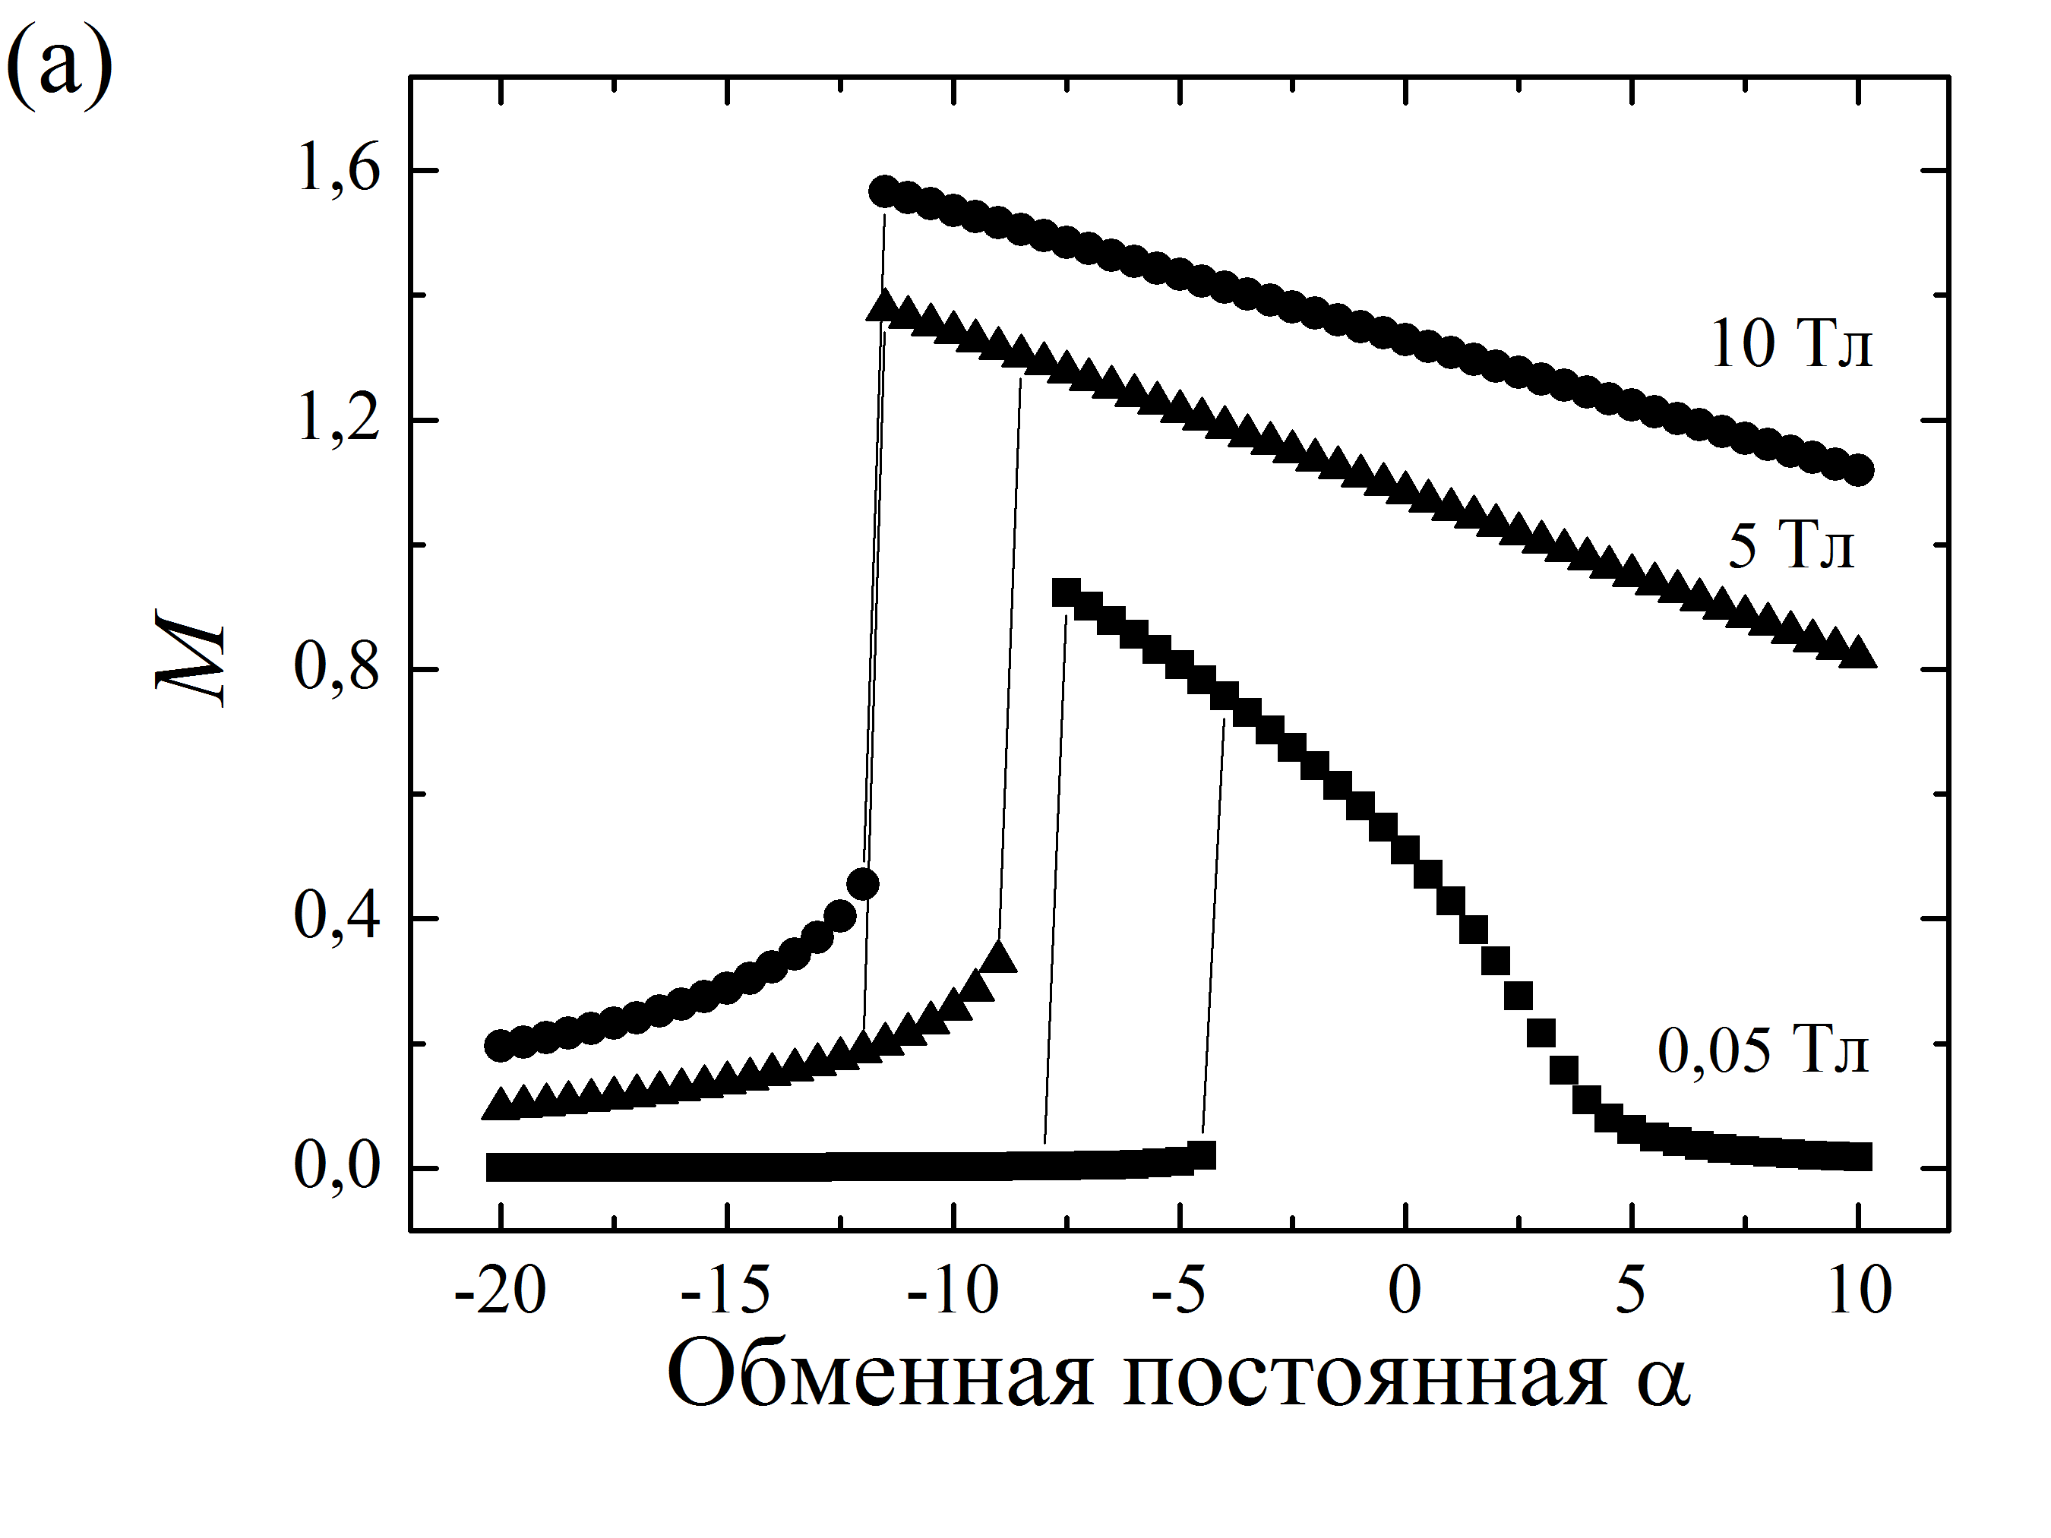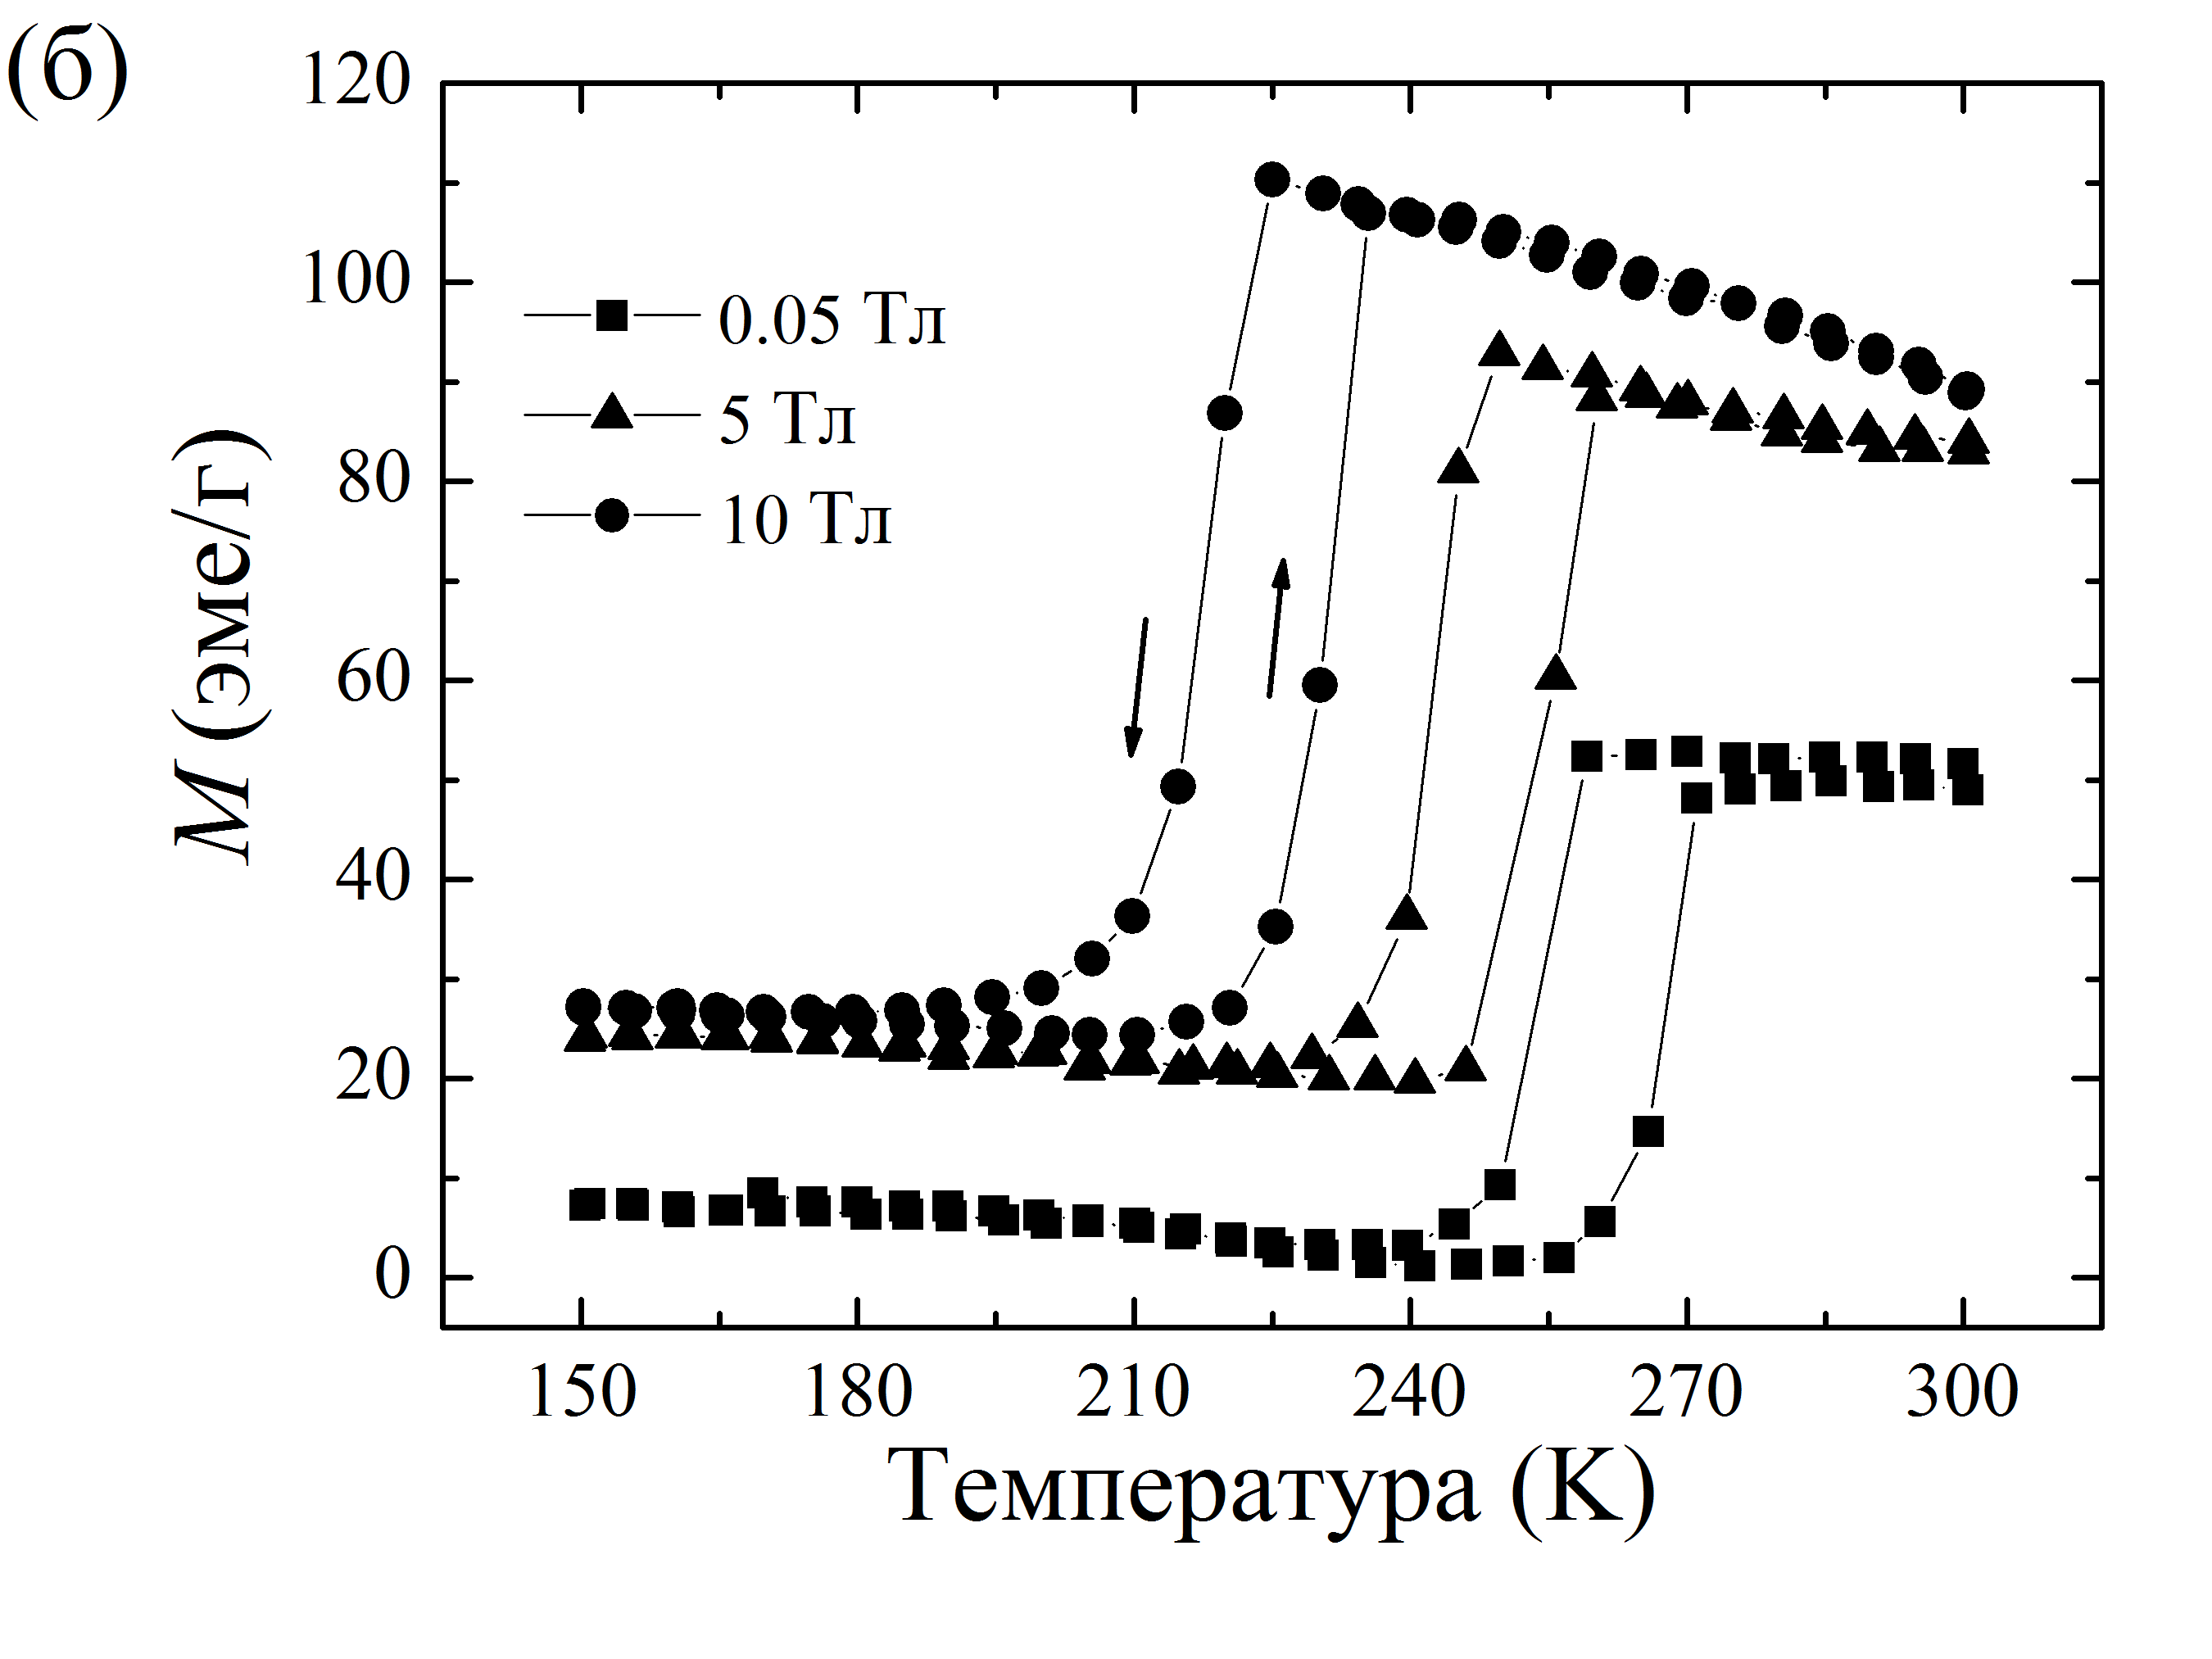

**Рисунок 4.10.** Зависимости намагниченности сплавов Ni-Mn-X (X = In, Sn, Sb) в полях 0,05; 5; 10 Тл. a) теоретическая зависимость вектора ферромагнетизма *M* от обменной постоянной α, б) экспериментальная зависимость сплава Ni41Co9Mn39Sb11. Теоретическая зависимость адаптирована из работы [38]. Экспериментальная зависимость адаптирована из работы [58]

4.1.11. Термодинамический анализ возможных равновесных состояний в сплаве Ni50Mn35In15

Рассмотренная в параграфе 4.1.9 модель позволяет описать следующую последовательность ФП: ПМ кубическая фаза → ФМ кубическая фаза → ПМ тетрагональная фаза → ФМ тетрагональная фаза. В недавней работе, Л. Беннет и соавторы в работе [59] предложили иное описание поведения намагниченности в сплаве Ni50Mn35In15, а именно, из ПМ кубической фазы сплав переходит в ФМ тетрагональную фазу, и после этого происходит переход в ферримагнитную (ФиМ) тетрагональную фазу. Причем оба перехода являются ФП 1-го рода. Подтверждением возможности такой последовательности ФП могут служить экспериментальны доказательства, полученные в работах [60, 61]. Прямые измерения намагниченности и дифференциальной сканирующей калориметрии, выполненные И. Дубенко с соавторами в работе [60] для близкого по составу сплава Ni50Mn34,8In14,2B показали, что в данном сплаве имеет место магнитоструктурный ФП 1-го рода из ФМ мартенситной фазы в ПМ аустенитную фазу. Измерения адиабатического изменения температуры и скрытой теплоты в сплаве Ni2MnIn, выполненные в работе [61], показали, что переход из ФМ в ФиМ состояние также является ФП 1-го рода. Рассмотренные ранее феноменологические модели не позволяют описать упомянутые последовательности ФП. В связи с этим рассмотрим модель, которая позволяет объяснить наблюдаемые экспериментально последовательности ФП в сплаве Ni50Mn35In15.

Рассмотрим случай, когда намагниченности подрешеток антиферромагнетика не равны по модулю. При выполнении этого условия магнитную подсистему можно описать с помощью модулей безразмерных векторов намагниченности , где *Mi* – намагниченность подрешетки, *M*0 – намагниченность насыщения. Рассмотрим систему в отсутствии внешнего магнитного поля **H** = 0. Для упрощения задачи ограничимся случаем *e*2 = 0, т.е. учетом только тетрагональных деформаций *e*3. Плотность свободной энергии (4.12) в этом случае может быть записана в следующем виде



. (4.16)

В выражении (4.16) α, β, γ*i* – перенормированные обменные постоянные, ω*i* – перенормированные магнитоупругие постоянные, *a*, *c* – перенормированные модули упругости. Параметры *a* и γ1 вблизи критических температур имеют линейную зависимость от температур ФП, параметр γ2 отвечает за инверсию обменного взаимодействия и также зависит от температуры. В результате аналитической минимизации плотности свободной энергии (4.16) по параметрам порядка *m*1, *m*2 и *e*3 получаются 8 равновесных состояний (подробный анализ и выражения для параметров порядка в равновесных состояниях приведены в работе [39]).

1. ПМ кубическая фаза (**PC**)

; ;

2. ПМ тетрагональная фаза (**PT**)

; ;

3. ФМ кубическая фаза (**FC**)

; ;

4. ФМ тетрагональная фаза (**FT**)

; ;

5. АФМ кубическая фаза (**AFC**)

; ;

6. АФМ тетрагональная фаза (**AFT**)

; ;

7. ФиМ кубическая фаза (**FRMC**)

; ;

8. ФиМ тетрагональная фаза (**FRMT**)

; .

В результате численной минимизации построена фазовая диаграмма в координатах обменная постоянная, ответственная за инверсию обменного взаимодействия, (γ2) – модуль упругости 2-го порядка (*a*). Расчеты, представленные здесь и в работе [39] следует рассматривать как качественные. Фазовая диаграмма представлена на рис. 4.11.

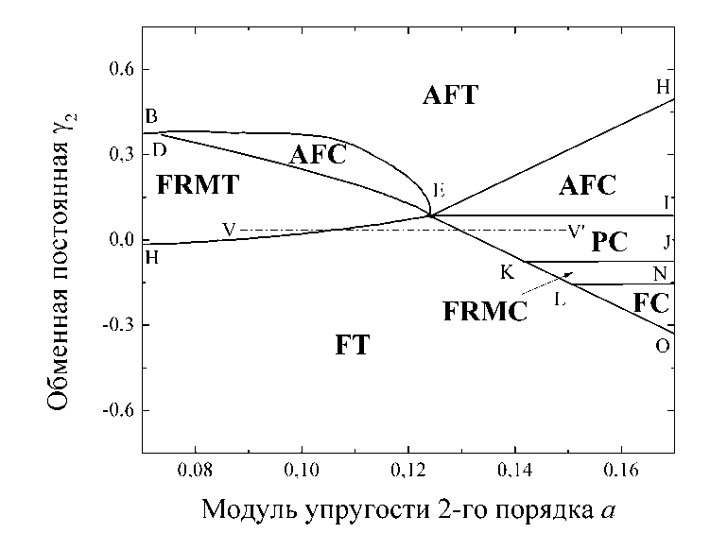

**Рисунок 4.11.** Фазовая диаграмма сплава Ni50Mn35In15 в координатах γ2 – *a*. Сплошные линии на фазовой диаграмме соответствуют линиям ФП, штрихпунктирной линией обозначен термодинамический путь. Адаптировано из работы [39]

На данной диаграмме, сплошные линии обозначают линии ФП. Из фазовой диаграммы следует, что при выбранных параметрах могут существовать следующие семь фаз: **PC**, **FC**, **FT**, **AFC**, **AFT**, **FRMC** и **FRMT**. Фаза **PC** устойчива в области, ограниченной линиями IE, EK и KJ. Фаза **FC** устойчива в области, ограниченной линиями NL и LO. Фаза **FT** стабильна ниже линий HE и EO. Фаза **AFC** устойчива выше линий DE и EI и ниже линий BE и EG. Фаза **AFT** устойчива выше линий BE и EG. Фаза **FRMC** устойчива в области, ограниченной линиями JK, KL и LN. Наконец, фаза **FRMT** фаза устойчива в области, ограниченной линиями DE и EH линиями.

В целом, на фазовой диаграмме существует десять ФП. Вдоль линии ВЕ имеет место переход из фазы **AFC** в **AFT**; вдоль линии DE происходит ФП из фазы **AFC** в **FRMT**; вдоль линии HE происходит ФП из фазы **FT** в фазу **FRMT**; вдоль линии LO происходит ФП из фазы **FT** в **FC**; вдоль линии LN происходит ФП из фазы **FC** в **FRMC**; вдоль линии KL имеет место ФП из фазы **FT** в **FRMT**; вдоль линии KJ происходит ФП между фазами **PC** и **FRMC**; вдоль линии EK происходит ФП из фазы **FT** в **PC**; вдоль линии EI происходит ФП между фазами **PC** и **AFC**; вдоль линии EG происходит ФП из фазы **AFC** в **AFT**. Отметим, что на фазовой диаграмме присутствует критическая точка E, в которой сосуществует пять фаз: **FRMT**, **AFC**, **AFT**, **PC** и **FT**.

Рассмотрим термодинамической путь VV' (штрихпунктирная горизонтальная линия на рис. 4.11). Видно, что система из ПМ кубической фазы **PC**, путем ФП 1-го рода вдоль линии EK, превращается в ФМ тетрагональную фазу **FT**. Этот ФП сопровождается скачком параметров порядка *m* и *е*3. После этого из ФМ фазы **FT**, посредством ФП 1-го рода вдоль линии EH, переходит в ФиМ фазу **FRMT**. Этот переход сопровождается уменьшением модуля вектора ферромагнетизма. После последнего перехода, модуль вектора ферромагнетизма *m* возрастает с дальнейшим уменьшением параметра *a*.

Важно отметить, что подобная последовательность ФП экспериментально наблюдалась в сплаве Ni50Mn35In15 [59]. Л. Беннет с соавторами показали, что температурная зависимость намагниченности данного сплава характеризуется двумя критическими температурами. Ниже нижней критической температуры, сплав находится в фазе ФиМ мартенсита, между двумя критическими температурами, сплав находится в ФМ мартенситном состоянии, и выше большей критической температуры, находится в ПМ аустенитном состоянии. Авторы исследования, отмечают, что оба ФП являются ФП 1-го рода [59].

4.2. Первопринципные расчеты фазовых переходов в сплавах Гейслера Ni-*Y*-Mn-*Z* (*Y* = Co, Cr и *Z* = Ga, In, Sn)

В данном разделе представлены результаты теоретических исследований магнитных, электронных, структурных свойств Гейслера Ni-Mn-Z (Z = Ga, In, Sn) легированные кобальтом и хромом.

Экспериментальные исследования данных сплавов показывают наличие большого МКЭ в области связанного магнитоструктурного фазового перехода первого рода. В частности добавка Со приводит к улучшению термомеханических свойств, к повышению прочности и увеличению намагниченности насыщения аустенита, а также к изменению температур магнитного и структурного переходов (см. например [11, 12, 14, 53, 58]).

Представленные в разделе исследования выполнены в рамках теории функционала плотности и приближении обобщенного градиента. Нестехиометрические композиции сформированы с помощью приближений когерентного потенциала и суперячеек. Получены поведения энергий основного состояния, параметров обменного взаимодействия, магнитных моментов и электронных плотностей состояний для аустенитной и мартенситной фаз исследуемых сплавов в зависимости от различного атомного распределения, магнитного упорядочения и степени нестехиометричности.

4.2.1. Формализм теории функционала плотности

Из курса квантовой механики хорошо известно, что важной характеристикой конденсированных систем является макроскопическое число частиц, входящих в состав веществ. Обычно это атомы, молекулы, а в случае плотных систем - остовы ионов и электроны, движущиеся в полях ионов. Квантовая механика, в принципе, дает способ описания многоэлектронных систем. Но, как известно, если расчет простейших систем, например, атома водорода, гелия, молекулы водорода и др., удалось провести путём точного или приближенного решения уравнения Шредингера, то описание многоэлектронных систем вызвало серьезные трудности, которые не преодолены до настоящего времени. Суть проблемы состоит в том, что многоэлектронные системы обладают большим числом степеней свободы, поэтому в общем случае для них оказалось невозможным проинтегрировать уравнение Шредингера.

Одним из подходов, который позволил преодолеть возникшую трудность, является универсальный метод функционала плотности, разработанный Хоэнбергом и Коном в 1960-х годах [62, 63]. Основная идея теории функционала плотности (ТФП) при описании электронной подсистемы заключается в замене многоэлектронной волновой функции на электронную плотность *n*(**r**). Это ведет к существенному упрощению задачи, поскольку многоэлектронная волновая функция зависит от 3*N* переменных - по 3 пространственных координаты на каждый из *N* электронов, в то время как плотность *n*(**r**) - функция лишь трёх пространственных координат. В целом, ТФП основывается на двух утверждениях или теоремах, сформулированных Хоэнбергом и Коном [62, 63].

1. Все основные свойства многочастичной системы являются однозначными функционалами электронной плотности *n*(**r**).

2. Функционал полной энергии *E*[*n*] определятся исходя из вариационного принципа

, (4.16)

где, μ – неизвестный множитель Лагранжа (в единицах энергии), обеспечивающий сохранение частиц в системе

, (4.17)

и плотность, дающая минимальную полную энергию, является плотностью основного состояния:

. (4.18)

Как правило, метод ТФП используется совместно с формализмом Кона-Шэма [63], в рамках которого, трудноразрешимая задача об описании нескольких взаимодействующих электронов в статическом внешнем поле (атомных ядер) сводится к более простой задаче о независимых электронах, которые движутся в некотором эффективном потенциале. Этот эффективный потенциал включает в себя статический потенциал атомных ядер, а также учитывает кулоновские эффекты, в частности, обменное взаимодействие и электронную корреляцию.

Исходя из первой теоремы Хоэнберга-Кона, функционал полной энергии *E*[*n*] (4.18) можно разделить на несколько частей и записать в виде [64]:

 (4.19)

Здесь, *Vext* — внешний потенциал, а *T*0[*n*] описывает кинетическую энергию системы невзаимодействующих частиц с одной и той же электронной плотностью *n*. Второе слагаемое характеризует Кулоновское взаимодействие электронов в приближении Хартри и, наконец, слагаемое *Exc*[*n*] представляет собой обменно-корреляционную энергию, учитывающую всевозможные взаимодействия, а также обменные и корреляционные эффекты за исключением представленных взаимодействий в (4.19). В данном случае все величины записаны в атомных единицах: *ħ* = 1, *me* = ½ и *e*2 = 2.

Важно отметить, что явное выражение для обменно-корреляционного функционала остается неизвестным, и задачи поиска энергии основного состояния каких-либо систем сводятся к поиску приближенных выражений для *Exc*[*n*]. Следовательно, разработка точных приближений к громоздкому вкладу *Exc*[*n*] имеет решающее значение в применимости ТФП.

Для дальнейшего обсуждения введем выражение электронной плотности в представлении волновых функций:

, (4.20)

где, суммирование распространяется по *N* орбиталям с наименьшими собственными значениями. Соответственно, функционал кинетической энергии *T*0 может быть записан в следующей форме:

 (4.21)

Следующим важным шагом является применение вариационного принципа, лежащего в основе теорем Хоэнберга и Кона, к функционалу (4.19), при котором должно выполняться условие нормировки волновых функций:

. (4.22)

Здесь, ε*i* — параметры Лагранжа. В результате, вариация функционала энергии *E*[*n*] приведет к системе так называемых одночастичных уравнений Кона-Шема:

 (4.23)

В данном случае, эффективный потенциал *Veff* включает в себя все рассмотренные вклады в полную энергию и имеет вид:

 (4.24)

Уравнения Кона-Шема (4.23) являются важным упрощением, поскольку они имеет форму системы эффективных одночастичных уравнений Шредингера, которая может быть решена непосредственно. Хотя собственные значения ε*i* уравнений Кона-Шема формально введены в качестве параметров Лагранжа без какого-либо физического смысла, но они часто интерпретируются как энергии возбуждения, тогда как орбитали Кона-Шема φ*i* - одночастичные волновые функции. В таком духе ε*i* и φ*i* могут служить в качестве удобного описания одночастичной реальной системы.

На практике, определение кинетической энергии *T*0 через оператор Лапласа можно избежать путем умножения уравнений Кона-Шема (4.23) на φ*i*\*. В результате нормировки орбиталей, функционал кинетической энергии примет вид:

, (4.25)

где *Veff'* – эффективный потенциал от пробной электронной плотности *n*'. Это переформулировка является необходимой, так как плотность основного состояния сама по себе остается не известной. В результате, функционал энергии примет вид:

. (4.26)

Первый член выражения учитывает одночастичные вклады, тогда как все остальные вклады отражены в последующих членах выражения.

Решения собственных векторов φ*i* уравнений Кона-Шема (4.23) должны быть получены самосогласованно с учетом того, что эффективный потенциал также является функционалом электронной плотности.

Важно отметить, что для учета магнитных эффектов ТФП должна быть обобщена на случай двух спиновых направлений (спин-вверх и спин-вниз). Данный подход был независимо предложен Бартом и Хедином [65], а также Пантом и Раягопалом [66], заключающийся в распространении теоремы Хоэенберга-Кона на спин-поляризованный случай, включающий спин-зависящую плотность электронов или плотность намагниченности *m*(**r**). В последнем случае вариационный принцип принимает вид:

, (4.27)

где электронная и магнитная плотности определяются в виде:

.

В общем случае, для получения спин-зависимых уравнений Кона-Шэма используются двухкомпонентные спиноры Паули или матрицы спиновой плотности [65, 66]. Аналогично уравнениям Кона-Шэма в ТФП, в спиновой ТФП имеет место система эффективных одночастичных уравнений Паули-Шредингера:

, (4.28)

где две компоненты φσ связаны между собой и внешним магнитным полем, которое входит в эффективный потенциал *Veff*. Необходимо отметить, что в данном случае не учтены неколлинеарность и релятивистские эффекты (спин-орбитальное взаимодействие, которое связывает оба спиновых направления). Несмотря на то, что эффективный потенциал определен обоими спиновыми направлениями спин-зависимых плотностей *n* и *m*, уравнение (4.28) можно решить независимо для двух спиновых состояний (спин-вверх и спин-вниз).

В формализме, представленном выше, все слагаемые, за исключением обменно-корреляционной энергии, трактуются в явном виде. Критическая проблема ТФП оказывается связанной с целесообразным выбором какого-либо приближения для обменно-корреляционной энергии, поскольку в явной форме для твердотельных систем ее значение остается неизвестным за исключением случая однородного электронного газа. Наиболее распространенными методами аппроксимации для расчета обменно-корреляционной энергии являются приближения локальной плотности (ПЛП) (local density approximation – LDA) и обобщенного градиента (ПОГ) (General Gradient Approximation – GGA).

В ПЛП приближении полагается наличие в системе медленно изменяющегося распределения электронной плотности. В этом случае, обменно-корреляционная энергия электронной системы задается в предположении того, что энергия, приходящаяся на один электрон, расположенный в точке **r** электронного газа, является равной обменно-корреляционной энергии на электрон в однородном электронном газе, который имеет ту же самую электронную плотность в точке **r**. Из этого следует, что:

. (4.29)

По аналогии со случаем ПЛП приближения, можно записать наиболее часто используемое приближение в спин-зависимом случае (ПЛСП) (Local Spin Density Approximation – LSDA):

 (4.30)

В уравнениях (4.29 и 4.30) обменно-корреляционная энергия представлена в виде суммы обменной (ε*x*) и корреляционной (ε*c*) частей, где функционал обменной энергии определяется из теории однородного газа, тогда как параметризация функционала корреляционной энергии является весьма нетривиальной задачей и требует подходов теории возмущения и квантового метода Монте-Карло. Определения значений параметров для *εxc*[*n*, *m*] можно найти в работах фон Барта и Хедина [65], Гуннарссона и Люндквиста [67], Восько, Уилка, Нюсэ [68], Пердью и Цунгер [69], соответственно.

Вторым распространенным методом аппроксимации для расчета обменно-корреляционной энергии является ПОГ. Данное приближение является усовершенствованием ПЛП и ПЛСП приближений для описания атомов, молекул и твердых тел. В ПОГ в качестве новой переменной добавлен градиент плотностей:

. (4.31)

На сегодняшний день существует различные способы задания обменного и корреляционного функционалов, среди которых наиболее известные функционалы PW91 и PBE, сконструированные Пердью и Вангом [70], а также Пердью, Бурке и Эрнзерхофом [71].

4.2.2. Метод Корринги-Кона-Ростокера

Метод Корринги-Кона-Ростокера (ККР) представляет собой решение волнового уравнения с использованием функций Грина. Данный метод изначально был предложен Корринги в 1947 г. [72], и в последующем, Коном и Ростокером в 1954 г. [73], как оригинальный метод расчета электронной периодически упорядоченной структуры. В противоположность остальным методам расчета электронной структуры, основанным на вариационном принципе, в методе ККР уравнение Шредингера задается в интегральном виде, т.е. в форме уравнения Липпманна-Швингера, включая свободно-электронную функцию Грина. Метод ККР имеет ряд полезных особенностей, делающих его привлекательным для многих приложений в физике твердого тела. Одна из особенностей заключается в интерпретации схемы ККР в рамках теории многократного рассеяния с учетом явного разделения задачи на однократное и многократное рассеяние. Вследствие интегрирования комплексной энергии, метод ККР является весьма эффективным в вычислительном плане и в состоянии решать задачи, связанные с примесями в кристалле или на его поверхности без использования дополнительной геометрии, связанной с формированием конечного кластера или суперячейки.

Основная идея метода ККР заключается в определении функции Грина системы с фиксированной энергией. На первом этапе, возникает задача в определении волновых функций и так называемой *t*-матрицы, которая описывает рассеяние от каждого индивидуального атомного рассеивателя, охарактеризованное неперекрывающимися и пространственно ограниченными потенциалами. Далее, задается так называемая *T*-матрица, для того чтобы воспроизвести рассеяние во всем кристалле. Совместное применение уравнения Дайсона, атомных *t*-матриц и структурных констант *G* позволяет задать так называемый оператор пути рассеяния τ. Данный оператор описывает все возможные события рассеяния для одного электрона на его пути между двумя отдельными центрами рассеяния, и из-за этого оператор τ является центральной характеристикой для построения функции Грина всей системы.

В основе данного метода лежит релятивистская версия спиновой теории функционала плотности, в основе которой учтены релятивистские эффекты, путем введения дополнительных членов с соответствующими поправками в уравнение Шредингера. В результате, одночастичные уравнения Кона-Шэма перепишутся в виде релятивистских уравнений Кона-Шэма-Дирака:

, (4.32)

где

 (4.33)

Здесь, Ψ*i*(**r**) – четырехкомопнентные волновые функции с соответствующими энергиями отдельных частиц *εi*, *β* и компоненты вектора *α* являются стандартными 4×4 матрицами Дирака, **σ**– вектор-матрица Паули. Потенциал *Veff*(**r**) – спин-независимая часть эффективного потенциала, ответственная за внешнее взаимодействие. Потенциал **B***eff*(**r**) соответствует эффективному магнитному полю, зависящему от магнитного поля **B***ext* и вариации функционала обменно-корреляционной энергии *Exc*[*n*,**m**] по векторной переменной **m** (*n* – зарядовая плотность, **m** – плотность намагниченности). В принципе, эффективное магнитное поле может быть направлено в любом направлении (неколлинеарный магнетизм), однако для случая коллинеарных магнитных структур можно ввести упрощение **σB***eff*(**r**) = σ*zBeff*(**r**).

Далее делается следующее допущение. Для потенциалов *Veff* и *Вext* предполагается сферическая симметрия внутри областей, ограниченных непересекающимися атомными сферами, центр которых совпадает с положениями исследуемых атомов: , . В промежуточных областях значения потенциалов принимаются равными нулю (приближение атомных сфер или «маффин-тин» приближение). В таком случае очень удобно воспользоваться результатами теории многократного рассеяния.

Для решения одночастичного уравнения Дирака следует приступить с разложения четырехкомпонентной волновой функции:

. (4.34)

Здесь, ψΛ*υ* — парциальные волновые функции, выбранные в схожей форме, что и линейные независимые решения для сферического потенциала. *g*Λ*υ* и *f*Λ*υ* – наибольшие и наименьшие компоненты радиальной волновой функции совместно со спин-угловыми функциями χ±Λ. Λ=(κ, µ) и -Λ=(-κ, µ) - обозначения для релятивистских спин-орбитального и магнитного квантовых чисел.

Если приближение (4.34) подставить в одночастичное уравнение Дирака (4.32) и проинтегрировать его по всем углам, то в результате получается следующая пара дифференциальных уравнений:

, (4.35)

где *P*Λ*υ*(*g*Λ*υ*) и *Q*Λ*υ*(*f*Λ*υ*) – вспомогательные радиальные функции. Для простоты также полагается, что сферические потенциальные функции *V* и *B* являются скалярными функциями.

Очевидно, что система уравнений (4.35) может быть решена только с помощью численного подхода. Для их решения необходимо ограничить разложение углового момента *lmax* внутри маффин-тин сферы. Соответственно, в результате получится набор 2(*lmax*+1)2 линейных независимых решений Ψ*υ*, необходимых для построения численного решения уравнения Дирака.

Таким образом, после решения системы всех связанных уравнений для волновых функций Ψ*υ*, можно получить соответствующую *t*-матрицу одночастичного рассеяния. Используя набор *t*-матриц одночастичного рассеяния, можно решить задачу многочастичного рассеяния путем интегрирования зоны Бриллюэна:

, (4.36)

или, используя кластерное приближение в реальном пространстве. Это означает, что оператор пути рассеяния  может быть определен с помощью инверсии ККР матрицы для реального пространства

. (4.37)

Здесь, нижнее подчеркивание обозначает матрицы с их элементами, обозначенными как Λ=(κ, µ). Двойное подчеркивание указывает на матрицы с соответствующими индексами углового момента и узла, Λ и *n*, соответственно, , и . *G*(**k**, *E*) и *G*0(*E*) – структурные константы матрицы в обратном пространстве.

Если в исследуемой системе присутствует химический беспорядок, то его учет возможно реализовать с помощью приближения когерентного потенциала (Coherent potential approximation – CPA), которое разработано для имитации неупорядоченных (нестехиометрических) систем (например, A*x*B1-*x*) путем составления объемных долей различных химических элементов. В принципе, это означает, что на определенном атомном узле присутствует некий виртуальный атом, состоящий из объемной доли *х* % атома А и объемной доли (100-*х*) % атома В. В данном случае формируется ряд СРА уравнений, которые должны быть решены итеративно:

 (4.38)

После решения задачи многочастичного рассеяния необходимо определить функцию Грина следующим образом:

 (4.39)

Здесь, волновые функции *Zn* и *Jn* являются подходящими регулярными и нерегулярными решениями соответствующей одночастичной задачи для узла *n*. Знак × указывает на то, что волновые функции *Z*× и *J*× получены из функций *Z* и *J* с помощью комплексного сопряжения и перестановки.

И, наконец, с помощью электронной функции Грина можно найти значения таких физических величин, как зарядовая и спиновая плотность, спиновый и орбитальный магнитные моменты:

 (4.40)

4.2.3. Методика расчетов параметров обменного взаимодействия

В данном параграфе рассмотрим применение формулы Лихтенштейна [74, 75] в рамках теории многократного рассеяния для вычислений параметров магнитного обменного взаимодействия между парами атомов. Как хорошо известно, интересующие нас обменные константы входят в гамильтониан Гейзенберга в следующем виде:

. (4.41)

Рассмотрим ряд некоторых предположений. Предполагается, что магнетизм обусловлен преимущественно локализованными моментами, что на самом деле не очевидно, поскольку валентные электроны могут быть сильно делокализованными и принимать участие в коллективизированных движениях (подробнее см. [76]). С другой стороны, предполагается, что моменты могут колебаться только в некотором направлении, а не по величине. Это также не всегда справедливо, потому что величина магнитного момента в реальном материале зависит от локального и даже глобального окружения. Параметры обменного взаимодействия, вычисленные по формуле Лихтенштейна, применяются для теоретического предсказания критических температур и также для трактовки основных магнитных свойств при конечных температурах. Это связано с тем, что даже в коллективизированных системах магнитные моменты возникают из частично локализованных состояний.

Вывод формулы Лихтенштейна опирается на локальную силовую теорему [74], которая заключается в следующем. В предположении малых возмущений, изменение полной энергии выражается как сумма изменений энергии всех занятых одночастичных состояний в виде:

, (4.42)

где δ*N*(*E*) — изменение плотности состояний. Здесь под малым возмущением понимаются малые отклонения магнитного момента, расположенного в узле *i*, на угол θ и соответствующее вращение на угол -θ в узле *j*. Чтобы определить изменение одночастичного рассеяния  в переменных угла, воспользуемся следующим выражением:

. (4.43)

где, **m***i* = (sin(θ*i*), 0, cos(θ*i*)). Таким образом, изменения в одночастичном рассеянии  могут быть выражены в переменных δ**m***i*. Согласно формуле Ллойда [31], а также возможности выразить изменение δ*N*(*E*) в терминах оператора пути рассеяния (см. [77]), уравнение (4.42) можно переписать в виде:

. (4.44)

Это приводит к фактическому виду формулы Лихтенштейна [74, 75]:

. (4.45)

Таким образом, параметры магнитного обменного взаимодействия полностью определяются величинами, полученными в теории многократного рассеяния. Поскольку интегрирование энергии должно осуществляться более подробно по сравнению с оценкой потенциала в самосогласованных (Self-consistent functions - SCF) расчетах, то интегрирование не выполняется по полукругу в комплексной плоскости. Вместо этого, интегрирование осуществляется по прямой линии, параллельной реальной оси с малой мнимой частью. Поэтому, на первом этапе выполняются расчеты равновесных потенциалов, а затем следует оценка параметров обменного взаимодействия.

Строго говоря, обменные взаимодействия, полученные в рамках рассмотренного формализма, действительны только в пределах малых возмущений магнитной структуры и без учета самосогласованной релаксации электронной структуры. В частности, углы отклонения магнитных моментов по отношению друг к другу должны быть малыми. Следует отметить, что если параметры обменного взаимодействия использовать в расчетах методом Монте-Карло, то возможно получить разумные результаты температур магнитных переходов.

4.2.4. Детали *ab initio* вычислений

В данном параграфе обсудим детали первопринципных вычислений электронных, магнитных и структурных свойств сплавов Ni-(Co)-Mn-(Cr)-(Ga, In, Sn). Все вычисления были выполнены в два этапа.

На первом этапе определялись энергии основного состояния, равновесные параметры решетки и равновесные спиновые конфигурации сплавов Ni-(Co)-Mn-(Cr)-(Ga, In, Sn) (см. работы [78-93]) с помощью пакета Quantum Espresso [94, 95]. Все вычисления проводились в приближении обобщенного градиента в формулировке PBE в качестве обменно-корреляционного потенциала [71]. Вычисления равновесной энергии кубической решетки сплавов Ni-Co-Mn-(Cr)-In с учетом ее тетрагонального искажения были выполнены на суперячейке, состоящей из 16 атомов, а именно для сплавов: Ni7Co1Mn6-*х*Cr*х*In2 (Ni1,75Co0,25Mn1,5-*х*Cr*х*In0,5), Ni7Co1Mn6In1С1 (Ni1,75Co0,25Mn1,5In0,25С0,25). Для расчетов полной энергии в зависимости от тетрагонального искажения при учете различных спиновых конфигураций, было сделано предположение о том, что объем кубической решетки практически не изменяется с учетом тетрагональных искажений. Вычисления структурной оптимизации были с помощью алгоритма Бройдена-Флетчера-Гольдфарба-Шанно, представляющего собой итерационный метод численной оптимизации, предназначенный для нахождения локального максимума (минимума) нелинейного функционала [94, 95]. Орбитали Кона-Шэма описывались с помощью базиса набора плоских волн. В расчетах использовалась автоматически сгенерированная сетка по схеме Монхроста-Пака, содержащая набор **k**-точек 8×8×8. Энергия обрезания плоских волн принималась равной 80 Рд. Вычисления физических свойств проводились после порогового схождения энергии 0,01 мРд. Для выполнения расчетов релаксации решетки и ее тетрагонального искажения использовались моды «smearing» и «tetrahedra», соответственно.

Для того чтобы определить стабильность сплавов Ni1,75Co0,25Mn1,5-*x*Cr*x*In0,5, мы рассчитали энергию образования как разницу между полной энергией сплава и полных энергий чистых элементов согласно формуле:

 (4.46)

Здесь *Etot*(Ni7Co1Mn6-*x*Cr*x*In2) полная энергия на формульную единицу и *E*Ni, *E*Co, *E*Mn, *E*Cr, и *E*In являются полными энергиями чистых элементов Ni, Co, Mn, Cr и In, соответственно.

На втором этапе *ab initio* вычислений были проведены расчеты энергии, параметров магнитного обменного взаимодействия и плотностей электронных состояний в аустенитной и мартенситной фазах сплавов Ni-Co-Mn-(Cr)-(Ga, In, Sn) с помощью пакета SPR-KKR [96, 97] в приближении GGA-PBE. Исходный параметр кубической решетки и степени тетрагональности мартенситных фаз задавались исходя из результатов вычислений с помощью пакета Quantum Espresso. Для построения нестехиометрических композиций было применено приближение когерентного потенциала. В данном случае, на первом шаге SPR-KKR вычислений проводились расчеты самосогласованных потенциалов (SCF) и энергии основного состояния кристалла. Угловой момент *lmax* был выбран равным двум. Для SCF циклов, оператор рассеивающего пути вычислялся с помощью интегрирования зоны Бриллюэна, используя специальный точечный метод на **k**-сетке 22×22×22 с 834 **k**-точками. Все вычисления сходились до порога сходимости 0.01мРд. Для достижения лучшей сходимости применялась схема BROYDEN2, представляющая собой итеративный квази-Ньютоновский метод решения нелинейных уравнений, с обменно-корелляционным потенциалом PBE в приближении GGA. Глубина итераций данной схемы составляла 40. Для SCF вычислений был выбран дугообразный контур пути в плоскости комплексной энергии в приближении состояний слабых связей, которые трактовались как ядерные состояния. Верхний предел энергетического пути *Emax* соответствовал энергии Ферми *EF*. Нижний предел реальной части энергии составлял *Emin* = -0,2 Рд. Для достижения быстрой сходимости, параметр смешивания (mixing parameter) SCF был установлен как 0,20. Максимальное число SCF итераций составляло 1000. На втором шаге SPR-KKR вычислений выполнялись вычисления параметров обменного взаимодействия и электронных плотностей состояний, используя гамильтониан SP-SREL-типа. В данном случае магнитные обменные параметры были вычислены для кластера атомов радиусом **R**clu = max|**R***i* - **R***j*|, Rclu = 2,0 *d*/*a*. Здесь *i* – центральный узел кластера атомов, *j* – окружающие центральный атом соседи. *d*/*a* – расстояние между атомами, нормированное на период решетки.

4.2.5. Приближение суперячейки и магнитные состояния

Как отмечено в предыдущем параграфе, вычисления равновесных энергий аустенитной и мартенситной фазы сплавов Ni-(Co)-Mn-(Cr)-(Ga, In, Sn) были выполнены в рамках подхода суперячейки из 16-ти атомов. Следует отметить, что в случае стехиометрического состава сплавов Ni2Mn(Ga, In, Sn) суперячейка состоит из 8-ми атомов Ni, 4 атомов Mn и Ga (In, Sn). Таким образом, состав исследуемых нестехиометрических композиций можно приближенно сформировать на суперячейке путем замещения того или иного сорта атомов согласно заявленной композиции. В результате, композиция сплава может изменяться на 6,25 % при замещении одного типа атома на другой. Например, композиции сплавов Ni1,75Co0,25Mn1,5In0,5, Ni1,75Co0,25Mn1,5Sn0,5, Ni2Mn1,25Ga0,75 и Ni1,75Co0,25Mn1,25Ga0,75, рассмотренные в работах [79, 81, 83], в представлении подхода суперячеек из 16-ти атомов будут иметь соответствующий вид: Ni7Co1Mn6In2, Ni7Co1Mn6Sn2, Ni8Mn5Ga3 и Ni7Co1Mn5Ga3.

В работах [85, 87, 88, 90], посвященных исследованиям влияния добавки хрома на основное состояние и свойства сплава Ni-Co-Mn-In, был рассмотрен ряд композиций Ni7Co1Mn6-*х*Cr*х*In2, сформированных на двух 16-ти атомных суперячейках, обладающих различным атомным окружением. В качестве исходной композиции была выбрана композиция Ni7Co1Mn6In2 (Ni1,75Co0,25Mn1,5In0,5). Выбор данного состава связан с тем, что исходная композиция без содержания хрома является близкой по составу к композиции, в которой наблюдается гигантский МКЭ (Ni1,808Co0,204Mn1,468In0,52) ∆*Tad* = -6,1 K при изменении магнитного поля 1,9 Тл [11].

На рис. 4.12 представлены две суперячейки для сплава Ni7Co1Mn5Cr1In2 с различным распределением атомов Mn1(2) и In, тогда как в каждой из ячеек положение атомов Ni было зафиксированным согласно стехиометрическому случаю. Атом Cr расположен в центре кубической ячейки в позиции атома Mn1. Важно отметить, что с точки зрения геометрии атомных радиусов, атомы Со (Cr) могут свободно располагаться в позициях Ni (Mn1), потому что их атомные радиусы, т.е. *r*Co и *r*Ni (*r*Mn и *r*Cr) примерно одинаковы. Таким образом, мы предполагаем, что атомы Со и Cr зафиксированы в своих позициях. К тому же, различное распределение Со и Cr в подрешетках Ni и Mn1 приведет к схожим результатам вследствие одинакового числа ближайших соседей.

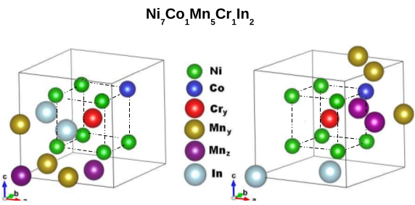

**Рисунок 4.12.** Два типа 16-ти атомных суперячеек №1 и №2 для сплавов Гейслера Ni7Co1Mn5Cr1In2 (Ni43,75Co6,25Mn31,25Cr6,25In12,5). Здесь, обозначения Mny (Mnz) соответствуют атомам Mn1 (Mn2)

Для обоих типов суперячеек атомы Cr имеют три ближайших Mn1 соседа. Что касается атомов Mn2, то для первой суперячейки (рис. 4.12(а)) можно видеть, что атом Cr имеет одного ближайшего Mn2 соседа, тогда как для второй суперячейки (рис. 4.12(б)) у атома Сr – 2 ближайших Mn2 соседа. В целом, основная разница между двумя суперячейками заключается в различном расположении атомов Mn2 в позициях In относительно атома Cr. Следовательно, следует ожидать различные магнитные обменные взаимодействия. Необходимо заметить, что в данной композиции существует всего два различных способа распределения атомов Mn2, изображенных на рис. 4.12, поскольку в данной ячейке существует только 4 позиции атомов In, из которых какие-либо две позиции заняты двумя атомами Mn2. Для дальнейшего обращения к этим суперячейкам, мы обозначим их следующим образом: суперячейка № 1 и суперячейка № 2. Следует напомнить, что для нестехиометрических композиций Ni2Mn1+*х*(Ga, In, Sn)1-*х*, Mn1 соответствуют атомам Mn, расположенным в позициях атомов Mn, тогда как Mn2 относятся к избыточным атомам Mn, расположенных в позициях атомов Ga, In или Sn.

Все вычисления для сплавов Ni-(Co)-Mn-(Ga, In, Sn) были выполнены для двух спиновых конфигураций. Первая из конфигураций ферромагнитная – ФМ, в которой, значения магнитных моментов всех атомов являются положительными. Вторая конфигурация соответствует ФиМ состоянию, в котором имеет место отрицательный магнитный момент атомов Mn2. Напротив, в случае сплавов Ni7Co1Mn6-*х*Cr*х*In2 расчеты были выполнены для четырех конфигурацией: ФМ (все магнитные моменты атомов – параллельны) и три ФиМ состояния: ФиМ-1 (магнитный момент атома Cr – антипараллелен по отношению к остальным атомам), ФиМ-2 (магнитный момент атомов Mn2 – антипараллелен по отношению к остальным атомам) и ФиМ-3 (магнитные моменты атомов Mn2 и Cr – антипараллельны по отношению к остальным атомам).

4.2.6. Оптимизация геометрической структуры

В данном параграфе представлены результаты релаксации кристаллической структуры и вычисления энергии основного состояния для сплавов Ni-(Co)-Mn-(Cr)-(Ga, In, Sn) в зависимости от степени тетрагонального искажения кубического решетки аустенитной фазы.

На рис. 4.13 представлены результаты релаксации кубической решетки, а также ее тетрагональной деформации вдоль оси *c* для сплавов Ni1,75Co0,25Mn1,5In0,5, Ni1,75Co0,25Mn1,5Sn0,5, Ni2Mn1,25Ga0,75 и Ni1,75Co0,25Mn1,25Ga0,75 с учетом ФМ и ФиМ спинового упорядочения [79, 81, 83]. Из рис. 4.13(а, в) следует, что ФМ упорядочение в кубической фазе сплавов Ni-Co-Mn-(In, Sn) имеет более низкую энергию по сравнению с ФиМ упорядочением для обоих сплавов. Таким образом, в аустените реализуется устойчивое ФМ состояние. Минимальная энергия для ФМ состояния сплавов Ni1,75Co0,25Mn1,5In0,5, Ni1,75Co0,25Mn1,5Sn0,5 приходится на равновесные параметры решеток *a*0 = 5,958 и 5,953 Ǻ, соответственно.

Напротив, в случае ФиМ конфигурации реализуются устойчивые мартенситные состояния с отношением *c*/*a* = 1,22 для Ni1,75Co0,25Mn1,5In0,5 (см. рис. 4.13(б)) и отношением *c*/*a* = 1,26 для Ni1,75Co0,25Mn1,5Sn0,5 (см. рис. 4.13(г)). Наличие энергетических минимумов в случае ФиМ конфигурации указывает на то, что ФМ конфигурация является не выгодной в мартенситной фазе исследуемых сплавов.

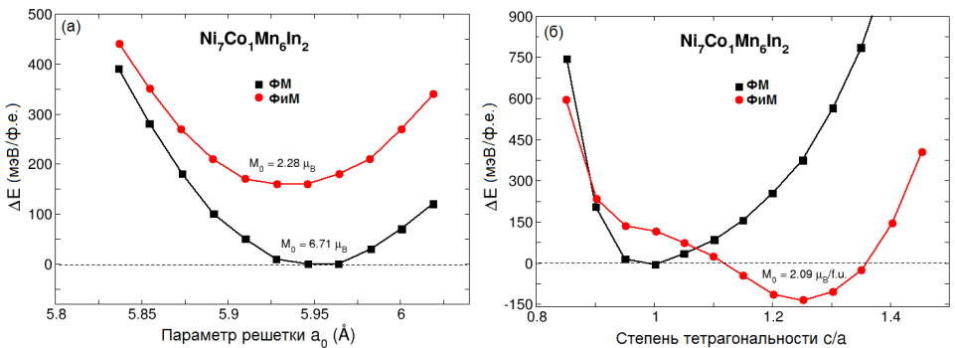

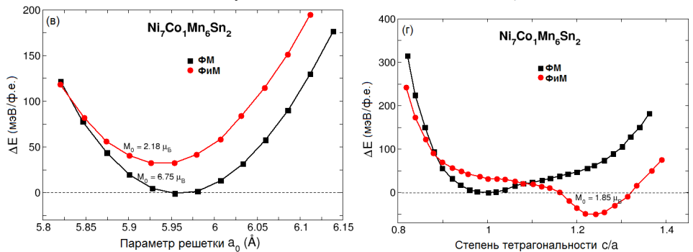

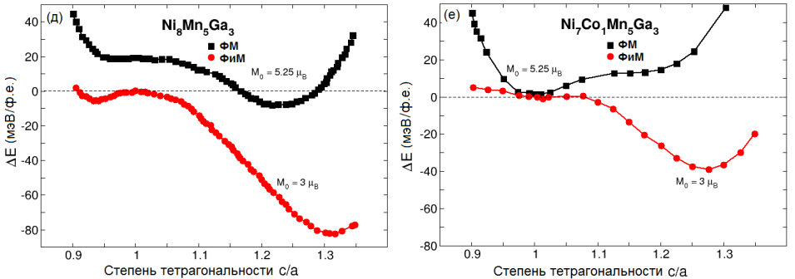

**Рисунок 4.13.** Изменение полной энергии как функций (а, в) параметра решетки и (б, г) степени тетрагональности *c*/*a* для сплавов Ni1,75Co0,25Mn1,5In0,5 и Ni1,75Co0,25Mn1,5Sn0,5. Изменение полной энергии как функции тетрагональности *c*/*a* для (д) Ni2Mn1,25Ga0,75 и (е) Ni1,75Co0,25Mn1,25Ga0,75. Расчеты выполнены для ФМ и ФиМ конфигураций

На рис. 4.14 представлены изменения полной энергии для композиции Ni7Co1Mn5Cr1In2, заданной с помощью двух 16-ти атомных суперячеек № 1 и № 2, в зависимости от параметра решетки и учетом различного магнитного упорядочения: ФМ, ФиМ-1, ФиМ-2 и ФиМ-3. Результаты взяты из работ [85, 87].

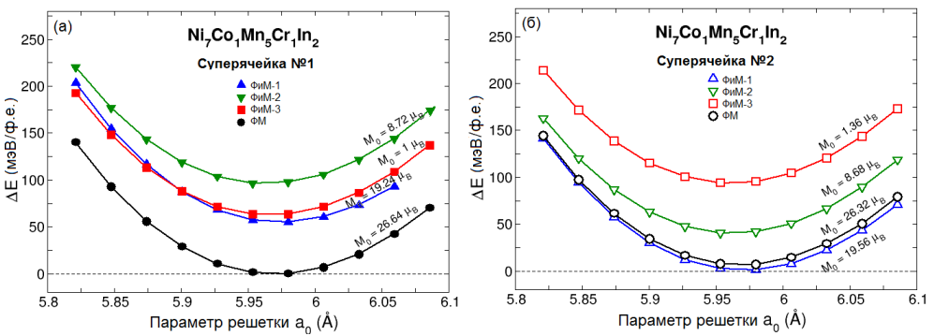

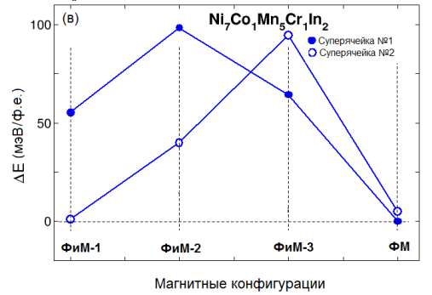

**Рисунок 4.14.** (а, б) Изменения полной энергии на формульную единицу (4 атома) сплава Ni7Co1Mn5Cr1In2, как функции параметра решетки при различных магнитных конфигурациях. (в) Равновесные энергии в зависимости от типа магнитного упорядочения. Здесь, приведены изменения энергий по отношению к равновесной энергии суперячейки №1 с ФМ упорядочением. Результаты, для суперячеек № 1 и № 2 представлены линиями с закрытыми и открытыми символами, соответственно. *M*0 –равновесный полный магнитный момент для различных магнитных состояний

Можно видеть, что в случае суперячейки № 1 (см. рис. 4.14(а)), ФМ спиновая конфигурация в кубическом аустените является энергетически выгодной по сравнению с ФиМ конфигурациями. Напротив, в случае суперячейки № 2 (см. рис. 4.14(б)), ФиМ-1 конфигурация, в которой только атом Cr имеет отрицательный магнитный момент, является стабильной в кубическом аустените. Тем не менее, очевидно, что ФМ основное состояние суперячейки № 1 имеет меньшую энергию по сравнению с выгодной для суперячейки № 2 конфигурацией ФиМ-1, хотя разница в энергии составляет малое значение (≈ 1 мэВ/ф.е.). Поэтому, можно полагать, что ФМ упорядочение является стабильным магнитным состоянием в аустените с максимальным полным магнитным моментом *M*0 ≈ 26,64 µ*B*/яч. (*M*0 ≈ 6,66 µ*B*/ф.е.). Данный факт также прослеживается на рис. 4.14(в), содержащий изменение равновесной полной энергии относительно энергии ФМ состояния суперячейки № 1 в зависимости от различных магнитных конфигураций для обеих суперячеек. Таким образом, равновесный параметр кубической решетки с ФМ упорядочением составляет 5,98 Å. Данное значение является близким к экспериментальной величине (*a*0 = 5,96 Å) для композиции Ni45,2Co5,1Mn36,7In13, в которой был обнаружен гигантский МКЭ [11]. Поскольку ФМ конфигурация оказалась более стабильной в аустенитной фазе, то последующие результаты будут представлены только для суперячейки № 1.

Влияние тетрагональной и орторомбической деформаций кубической ячейки № 1 на энергетические состояния различных магнитных конфигураций представлены на рис. 4.15(а, б), соответственно. Из обоих рисунков следует, что энергии ФМ, ФиМ-1 и ФиМ-2 конфигураций показывают практически схожее поведение в зависимости от различного искажения родительской фазы, тогда как для ФиМ-3 конфигурации наблюдается существенное различие в энергии. С одной стороны, когда искажения выполнены вдоль оси *z*, то стабильная мартенситная фаза, обладающая ФиМ-3 упорядочением, реализуется с соотношением *c*/*a* = 1,25, тогда как остальные конфигурации являются энергетически не выгодными в мартенситной фазе. Очевидно, учет большего числа взаимодействующих электронов приводит к возникновению мартенситного перехода из ФМ аустенита в ФиМ-3 мартенсит, обладающий малой намагниченностью (*M*0 ≈ 1 µ*B*/яч.).

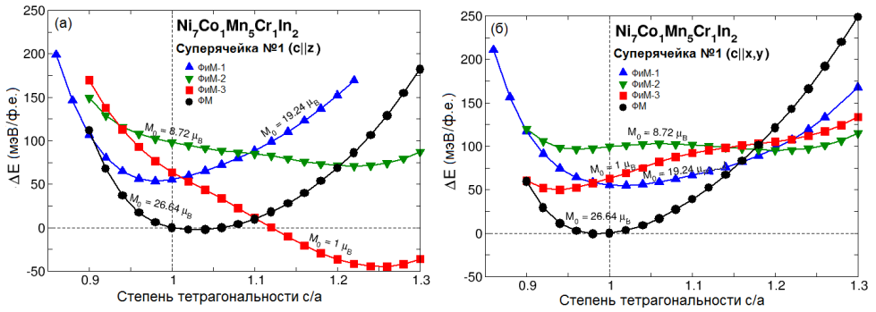

**Рисунок 4.15.** (а) и (б) Изменения энергии как функции тетрагонального и орторомбического искажений суперячейки № 1. Здесь, приведены изменения энергий по отношению к равновесной энергии суперячейки №1 с ФМ упорядочением

При этом разница намагниченностей двух фаз составляет ≈ 25,6 µ*B*/яч. или ≈ 6,4 µ*B*/ф.е. В результате такого большого изменения в намагниченности в точке структурного перехода может привести к большому значению МКЭ. С другой стороны, в случае орторомбической деформации вдоль оси *y* стабильная ФМ мартенситная фаза реализуется с соотношением *c*/*a* = 0,97. В целом, два различных поведения в кривых энергии, обозначенных как «тетра» и «орто», могут быть обусловлены наличием двух кристаллографических неэквивалентных направлений, возникающих в суперячейках, вследствие ограниченного размера суперячейки конкретной композиции (Ni8Mn6In2 с добавкой Cr и Со).

Для определения стабильности сплава Ni-Co-Mn-Cr-In в зависимости от содержания атомов Cr, в работах [88, 90] были выполнены расчеты энергии формирования сплава, включающую разницу между полной энергией сплава и его поэлементных вкладов, согласно уравнению (4.46). На первой стадии были проведены расчеты равновесных энергий атомов, входящих в состав исследуемого сплава.

Полные энергии и равновесные параметры решетки для атомов Ni, Co, Mn, Cr и In приведены в таблице 4.1. В случае атомов Mn были рассмотрены четыре случая: ФМ и АФМ состояние для ОЦК и ГЦК решеток. Расчеты показали, что наиболее энергетически выгодной структурой является решетка ГЦК типа с ФМ упорядочением. Для последующих расчетов энергий атомов Ni, Co, In были выбраны следующие решетки: ГЦК, гексагональная и гранецентрированная тетрагональная решетки, соответственно. Таким образом, для атомов Со и In были выполнены расчеты релаксации структур для двух параметров решетки: *a* и *c*. Следует отметить, что рассчитанные параметры кристаллических решеток находятся в хорошем согласии с экспериментальными значениями для выбранных атомов.

**Таблица 4.1.** Полная энергия (в Рд) и равновесные параметры решетки (в Å) для атомов Ni, Co, Mn, Cr и In

|  |  |  |
| --- | --- | --- |
| Элемент | Полная энергия | Параметры решетки |
| Ni | -339,6066 | *a*=3,528 |
| Co | -74,417 | *a*=2,51  *c*=4,07 |
| Mn | -209,2766 | *a*=3,49 |
| Cr | -174,092 | *a*=2,91 |
| In | -136,6442 | *a*=3,39  *c*=4,74 |

Из таблицы следует, что для сплавов с различной концентрацией Cr Ni1,75Co0,25Mn1,5-*x*Cr*x*In0,5  параметры решетки меняются незначительно. Кроме того, было обнаружено незначительное уменьшение параметров решетки по сравнению с соединением Ni1,75Co0,25Mn1,5In0,5 [83].

В таблице 4.2 приведены полные энергии сплавов Ni1,75Co0,25Mn1,5-*x*Cr*x*In0,5 и сумма полных энергий отдельных металлов согласно композиционному составу (*Esum*). Из представленных данных видно, что для концентраций *x* = 0,25 и 0,5 сумма полных энергий элементов выше, чем полная энергия для сплавов Ni1,75Co0,25Mn1,25Cr0,25In0,5 и Ni1,75Co0,25MnCr0,5In0,5.

**Таблица 4.2.** Полные энергии (в Рд) для Ni1,75Co0,25Mn1,5-*x*Cr*x*In0,5 и сумма полных энергий чистых элементов согласно композиционному составу (*Esum*)

|  |  |  |
| --- | --- | --- |
| Композиция | Полная энергия | *Esum* |
| Ni1,75Co0,25Mn1,25Cr0,25In0,5 | -3945,4853 | -3945,4266 |
| Ni1,75Co0,25MnCr0,5In0,5 | -3910,2717 | -3910,242 |
| Ni1,75Co0,25Mn0,75Cr0,75In0,5 | -3875,04303 | -3875,0574 |
| Ni1,75Co0,25Mn0,5CrIn0,5 | -3839,8116 | -3839,8728 |

Таким образом, можно предположить, что гипотетические соединения Ni1,75Co0,25Mn1,5-*x*Cr*x*In0,5 (*x* ≤ 0,5) являются стабильными в аустенитной фазе. В двух других случаях (*x* = 0,75 и 1,0) наблюдается обратная ситуация, указывающая на нестабильность композиций.

В таблице 4.3 представлены значения энергий образования сплавов Ni1,75Co0,25Mn1,5-*x*Cr*x*In0,5. Расчеты показали, что сплавы, содержащие большое количество атомов Cr, являются энергетически неустойчивыми вследствие того, что энергия образования кристалла является положительной величиной.

**Таблица 4.3.** Энергии образования (в Рд) для сплавов Ni1,75Co0,25Mn1,5-*x*Cr*x*In0,5

|  |  |
| --- | --- |
| Композиция | Энергия образования |
| Ni1,75Co0,25Mn1,25Cr0,25In0,5 | -0,0587 |
| Ni1,75Co0,25MnCr0,5In0,5 | -0,0297 |
| Ni1,75Co0,25Mn0,75Cr0,75In0,5 | 0,0144 |
| Ni1,75Co0,25Mn0,5CrIn0,5 | 0,0612 |

4.2.7. *Ab initio* вычисления магнитных свойств сплавов Гейслера

Расчеты полного и поэлементного магнитного момента в сплавах Гейслера Ni-(Co)-Mn-(Cr)-(Ga, In, Sn) в зависимости от параметра кубической решетки и степени тетрагонального искажения представлены в работах [81, 83, 88, 90-92].

На рис. 4.16 показаны поведения полного и поэлементного магнитных моментов в расчете на формульную единицу для ФМ и ФиМ конфигураций сплава Ni1,75Co0,25Mn1,5In0,5 как функции параметра решетки [83]. Можно видеть, что для ФМ и ФиМ спиновых конфигураций наблюдается линейное увеличение полного магнитного момента с увеличением параметра решетки. Следует заметить, что в случае ФиМ спиновой конфигурации значения магнитных моментов приблизительно в три раза меньше чем в ФМ конфигурации. Это связано с тем, что магнитный момент атомов Mn2, расположенных в подрешетке атомов In, имеет противоположную ориентацию по сравнению с атомами Mn, расположенными на своих регулярных позициях.

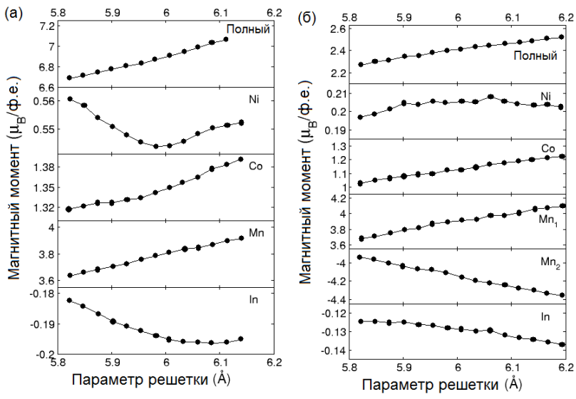

**Рисунок 4.16.** Зависимость полного и поэлементного магнитного момента от параметра решетки для сплава Ni1,75Co0,25Mn1,5In0,5 с учетом (а) ФМ и (б) ФиМ конфигураций

Интересное поведение зависимостей полных магнитных моментов от степени тетрагональности для сплава Ni1,75Co0,25Mn1,5In0,5 представлено на рис. 4.17. Тетрагональные искажения приводят к выраженному колебательному характеру магнитных моментов. Значения максимумов приходятся на кубическую структуру. Переменное поведение полного магнитного момента в основном связано с изменением магнитных моментов атомов Mn и Co.

В работе [81] были получены схожие зависимости полного магнитного момента (в расчете на одну формульную единицу) от параметра решетки и степени тетрагональности с учетом ФМ и ФиМ спиновых конфигураций для сплава Ni1.75Co0.25Mn1.5Sn0.5. Результаты данных вычислений показаны на рис. 4.18.

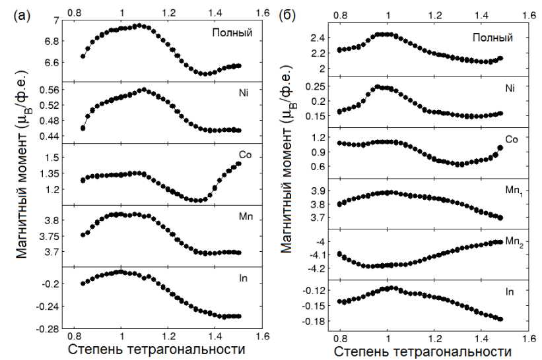

**Рисунок 4.17.** Зависимость полного и поэлементного магнитного момента от степени тетрагональности решетки для сплава Ni1,75Co0,25Mn1,5In0,5 с учетом (а) ФМ и (б) ФиМ конфигураций

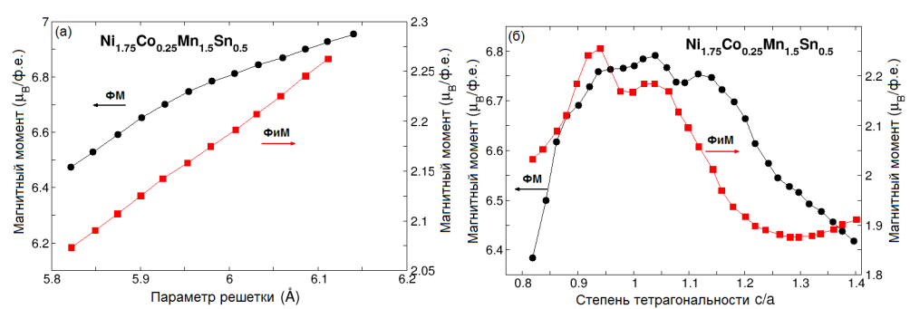

**Рисунок 4.18.** Зависимость полного магнитного момента (в расчете на формульную единицу) от (а) параметра решетки и (б) степени тетрагональности для сплава Ni1,75Co0,25Mn1,5Sn0,5 с учетом ФМ и ФиМ спиновых конфигураций

Видно, что полный магнитный момент линейно растет для обеих магнитных конфигураций (рис. 4.18(a)) с увеличением параметра решетки. Следует отметить, что в случае ФиМ состояния, значения магнитного момента примерно в три раза меньше по сравнению со случаем ФМ фазы. Это связано с тем, что магнитный момент атома Mn2, расположенного в подрешетке атомов Sn, имеет обратный знак к моментам атомов Mn1, находящимся в подрешетке атомов Mn. Что касается зависимостей намагниченности от тетрагональных искажений, представленных на рис. 4.18(б), то можно также видеть характерное колебательное поведение полных магнитных моментов для ФМ и ФиМ состояний. Значения максимумов практически приходятся на кубическую аустенитную структуру. Следует отметить, что равновесное значение магнитного момента для тетрагональной фазы составляет 1,85 *В*.

Зависимости равновесных параметров решетки и магнитных моментов от концентрации Cr в сплавах Ni1.75Co0.25Mn1.5-xCrxIn0.5, полученные в работах [88, 90], приведены в таблице 4.4.

**Таблица 4.4.** Зависимости равновесных параметров решетки (в Å) и магнитных моментов (в *B*/ф.е.) от концентрации Cr в серии сплавов Ni1.75Co0.25Mn1.5-xCrxIn0.5

|  |  |  |
| --- | --- | --- |
| Композиция | Параметр решетки | Магнитный момент |
| Ni1,75Co0,25Mn1,25Cr0,25In0,5 | 5,958 | 6,517 |
| Ni1,75Co0,25MnCr0,5In0,5 | 5,963 | 6,285 |
| Ni1,75Co0,25Mn0,75Cr0,75In0,5 | 5,963 | 6,123 |
| Ni1,75Co0,25Mn0,5CrIn0,5 | 5,962 | 5,964 |

Было установлено, что параметры решетки для сплавов Ni1.75Co0.25Mn1.5-*x*Cr*x*In0.5 незначительно изменяются с добавлением Cr, например, для сплава Ni45Co5Mn37In13 параметр *а*0 равен 5,96 Å. По представленным данным можно сделать вывод о том, что максимальный магнитный момент наблюдается для Ni1,75Co0,25Mn1,25Cr0,25In0,5, дальнейшее увеличение содержания Cr приводит к снижению намагниченности сплава.

В работах [91, 92] также представлены результаты исследований влияния добавки Сr в сплав Ni-Co-Mn-Sn на магнитные моменты и параметры обменного взаимодействия, полученные с помощью пакета SPR-KKR в приближении когерентного потенциала. Вычисления выполнены для аустенитной фазы. На рис. 4.19 представлены поэлементные магнитные моменты и полный магнитный момент для сплавов Ni2-yCoyMn1,5-*x*Cr*x*Sn0,5.

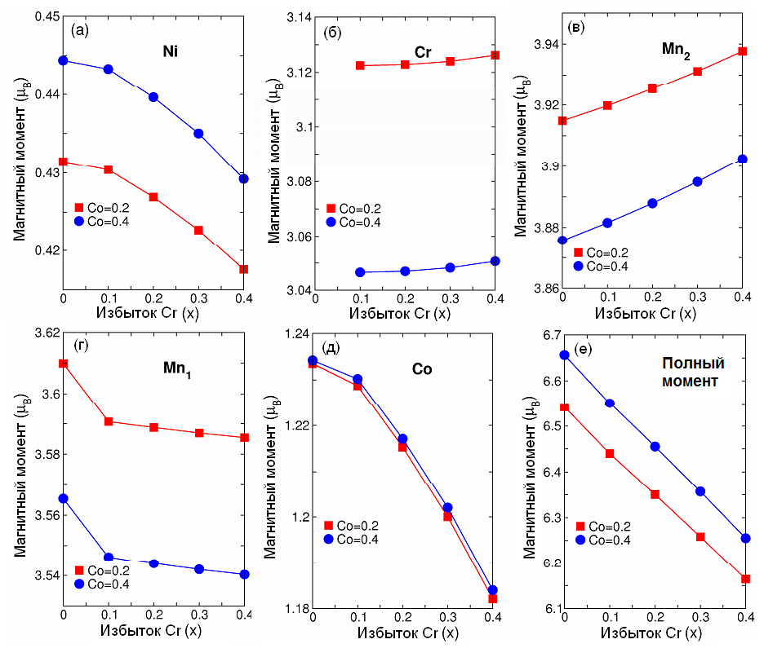

**Рисунок 4.19.** Поэлементные магнитные моменты и полный магнитный момент для сплавов Ni2-*y*Co*y*Mn1,5-*x*Cr*x*Sn0,5 в аустенинтной фазе как функции концентрации Cr (*x*) при различной концентрации Co (*y*)

Для композиций с нулевым содержанием Cr (*х* = 0) полный магнитный момент сплавов Ni2-*y*Co*y*Mn1,5-*x*Cr*x*Sn0,5 равен 6,55 µB и 6,65 µB при содержании Со *y* = 0,2 и 0,4, соответственно. В целом можно видеть практически линейное уменьшение полного магнитного момента с увеличением концентрации атомов Cr до 0,4.

Используя информацию о равновесных магнитных конфигурациях и параметрах решетки аустенитной и мартенситной фаз, в работах [78-92] были проведены первопринципные вычисления параметров магнитного обменного взаимодействия сплавов Гейслера Ni-(Co)-Mn-(Cr)-(Ga, In, Sn) нестехиометрических композиций. В данном случае, нестехиометрические композиции формировались в рамках приближения когерентного потенциала, при учете четырех атомов в элементарной ячейке. Расчеты выполнены с помощью пакета SPR-KKR.

На рис. 4.20 показаны зависимости параметров обменного взаимодействия для ФМ аустенитной (*c*/*a* = 1) и ФиМ мартенситной (*c*/*a* = 1,22) фаз сплава Ni1,75Co0,25Mn1,5In0,5 от расстояния между атомами [34, 39].

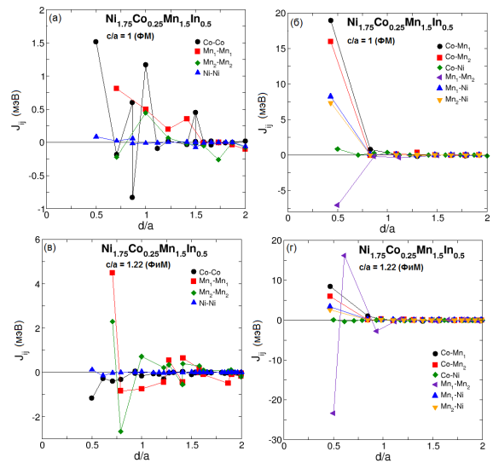

**Рисунок 4.20.** (а, в) внутриподрешеточные и (б, г) межподрешточные параметры обменного взаимодействия в ФМ аустенитной и ФиМ мартенситной фазах сплава Ni1,75Co0,25Mn1,5In0,5 в зависимости от межатомного расстояния *d*/*a*

Из рис. 4.20 следует характерное осциллирующее поведение обменных интегралов для кубической и тетрагональной фазы. Отметим, что для аустенита, наибольшие ФМ взаимодействия (*Jij* > 0) наблюдаются между ближайшими соседями Mn1(2)-Co и Mn1(2)-Ni. Следовательно, ФМ упорядочение и высокая температура Кюри аустенита обусловлены данными взаимодействиями. Что касается взаимодействий Mn1-Mn2, то данные взаимодействия являются отрицательными и примерно в четыре раза больше в мартенсите по сравнению с аустенитом. С одной стороны, происхождение сильного АФМ взаимодействия Mn1-Mn2 связано с более коротким расстоянием между подрешетками атомов Mn1 и Mn2 по сравнению с расстояниями Mn1(2)-Mn1(2) внутри подрешеток. С другой стороны, сложное поведение дальнодействующих взаимодействий в сплавах Гейслера *X*2*YZ* могут быть обусловлены тремя типами взаимодействий: (1) магнитным взаимодействием *Jsd* между локализованными *d* и коллективизированными *s* электронами (включая кулоновское взаимодействие и гибридизацию), (2) магнитным обменным взаимодействием *Jdd* между локализованными *d* и коллективизированными *d* электронами и (3) сверхобменным взаимодействием между (*sp*) электронами через *Z* атомы. Последний вклад наиболее важен для косвенного обмена. Как правило, косвенное обменное взаимодействие (*sp*) электронов *Z* элемента приводит к ФМ взаимодействию, в то время как конкурирующий сверхобмен этих же электронов приводит к АФМ взаимодействию между атомами Mn. В результате, сильное АФМ взаимодействие Mn1-Mn2 в сочетании с малым ФМ Mn-Ni(Co) взаимодействием даст более низкую температуру Кюри мартенсита.

На рис. 4.21 приведены интегралы магнитного обменного взаимодействия для ФМ аустенитной (*c*/*a* = 1) и ФиМ мартенситной (*c*/*a* = 1,26) фаз сплава Ni45Co5Mn39Sn11 [81].

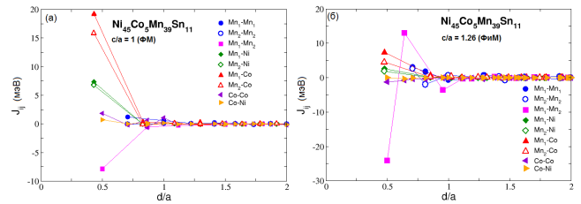

**Рисунок 4.21.** Параметры обменного взаимодействия для (а) ФМ аустенитной и (б) ФиМ мартенситной фазы сплава Ni45Co5Mn39Sn11 в зависимости от межатомного расстояния *d*/*a*

Видно, что в обоих случаях также наблюдается осциллирующее поведение обменных интегралов. Заметим, что для аустенита, наибольшее ФМ взаимодействие наблюдается между ближайшими соседями Mn1(2)-Co и Mn1(2)-Ni. Также как и в предыдущем случае (см. рис. 4.20), ФМ упорядочение и высокая температура Кюри аустенита обусловлены взаимодействиями Mn1(2)-Ni(Co). Напротив, доминирующим взаимодействием в мартенситной фазе является АФМ взаимодействие между Mn1 и Mn2 атомами. Более того, данное взаимодействие примерно в четыре раза сильнее по сравнению с тем же взаимодействием в аустенитной фазе. Такое сильное АФМ взаимодействие в сочетании с небольшими ФМ Mn-Ni(Co) взаимодействиями приведет к понижению температуры Кюри мартенсита.

Результаты вычислений параметров магнитного обменного взаимодействия в аустените и мартенсите сплавов Ni-(Co)-Mn-Ga-(In) с учетом ФМ и ФиМ состояний изображены на рис. 4.22 [79, 80]. Из рисунка видно, что параметры обменного взаимодействия между соседними атомами чувствительны к межатомному расстоянию и резко меняются при переходе от аустенитной к мартенситной фазе. Также как и в предыдущих случаях, сильная конкуренция между ФМ- и АФМ взаимодействиями приводит к осциллирующему поведению обменных взаимодействий. Рассмотрим зависимость обменных параметров в аустенитной фазе сплава Ni50Mn30Ga20 (рис. 4.22(а)). Можно заметить, что взаимодействие Mn1-Mn1 в первой координационной сфере является более слабым по сравнению с взаимодействиями в следующих сферах. Кроме того, взаимодействие Mn1-Mn1 является ФМ в первых пяти координационных сферах, но начиная с шестой координационной сферы, меняет свой знак. Что касается взаимодействия Mn2-Mn2, то в первой координационной сфере оно является АФМ, и в последующих координационных сферах его поведение аналогично взаимодействию Mn1-Mn1. Наибольшее АФМ взаимодействие вплоть до четвертой координационной сферы наблюдается между атомами Mn1 и Mn2. Как отмечалось ранее, сильное АФМ взаимодействие обусловлено наиболее коротким расстоянием между атомами Mn1 и Mn2 по сравнению с расстояниями между атомами Mn1 (Mn2). Из поведения взаимодействий Mn1(2)-Ni ясно видно, что они являются наиболее сильными в первой сфере, а затем быстро спадают до нуля. Тем не менее, данные взаимодействия являются ответственными за ФМ упорядочение.

Добавление атомов Со и In в сплав Ni50Mn30Ga20 несколько видоизменяет поведение обменных констант в аустенитной и мартенситной фазе (см. рис. 4.22(в)-(е)). Можно видеть, что поведение взаимодействий Mn1(2)-Mn1(2), Mn1-Mn2 и Mn1(2)-Ni отчасти аналогично поведению соответствующих взаимодействий в аустенитной фазе сплава Ni50Mn30Ga20. Увеличение содержания Со приводит к незначительному уменьшению величины взаимодействий Mn1(2)-Mn1(2) и увеличению величины взаимодействий Mn1(2)-Ni. Для аустенитной фазы сплава Ni41Co9Mn32Ga16In2 (см. рис. 4.22(д)), взаимодействие между ближайшими атомами Mn1 и Mn2 является в два раза большим по сравнению с соответствующими взаимодействиями в сплавах Ni50Mn30Ga20 и Ni45Co5Mn30Ga20. Это связано с тем, что расчеты *Jij* в кубической фазе сплава Ni41Co9Mn32Ga16In2 были выполнены с учетом ФМ спиновой конфигурации, тогда как для сплавов Ni50Mn30Ga20 и Ni45Co5Mn30Ga20 - с учетом ФиМ конфигурации. Необходимо отметить, что ФиМ конфигурация для аустенитной структуры в сплавах Ni50Mn30Ga20 и Ni45Co5Mn30Ga20 является энергетически выгодной по сравнению с ФМ конфигурацией, тогда как в сплаве с большей концентрацией атомов Co (Ni41Co9Mn32Ga16In2) аустенитная фаза обладает ФМ упорядочением. Данный факт следует из вычислений энергий равновесных состояний. Добавление Со в сплав Ni-Mn-Ga также приводит к усилению Mn1(2)-Co взаимодействий в аустенитной фазе. Это также обусловлено наименьшим расстоянием между атомами Mn и Co (в случае, когда атомы Ni замещены атомами Cо).

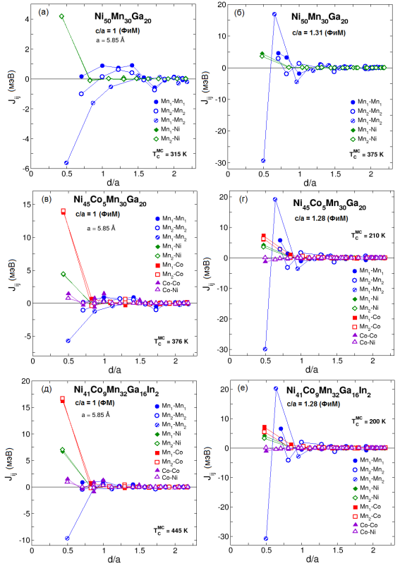

**Рисунок 4.22.** Параметры обменного взаимодействия для ФМ кубической и ФиМ тетрагональной фаз в сплавах (а, б) Ni50Mn30Ga20 (в, г) Ni45Co5Mn30Ga20 (д, е) Ni41Co9Mn32Ga16In2 в зависимости от межатомного расстояния *d*/*a*

Рассмотрим обменные константы в мартенситной фазе сплавов Ni50-*y*Co*y*Mn30Ga20 (*y* = 0 и 5) и Ni41Co9Mn32Ga16In2 (см. рис. 4.22(б, г, е)). Наиболее ярко выраженное колебательное поведение демонстрирует взаимодействие Mn1-Mn2. Например, данное взаимодействие в первой координационной сфере рассмотренных сплавов имеет наибольшее отрицательное значение ≈ -30 мэВ и меняет свой знак в следующей координационной сфере, достигая наибольшего положительного значения ≈ 20 мэВ. Напротив, взаимодействия Mn1(2)-Ni в первой координационной сфере практически не отличаются от соответствующих взаимодействий в аустенитной фазе, тогда как взаимодействия Mn1(2)-Cо уменьшаются практически в два раза по сравнению с соответствующими взаимодействиями в аустенитной фазе рассматриваемых сплавов. Причина резкого уменьшения энергии взаимодействия между атомами Mn1(2) и Co связана с небольшим увеличением расстояния между ними.

На рис. 4.23 представлены результаты вычислений параметров обменного взаимодействия в серии сплавов Ni-Co-Mn-(Cr)-(In, Sn, Ga, Al) с учетом различного магнитного упорядочения [86, 87, 89]. На рис. 4.23 также приведены теоретические температуры Кюри, полученные с помощью метода Монте-Карло, используя лишь конкретные зависимости *Jij*(*d*/*a*) в гамильтониане Поттса. Из представленных рисунков также можно видеть, что во всех случаях межподрешеточные взаимодействия (Мn*y*(*z*)-Co, Мn*y*(*z*)-Ni, Mn*y*(*z*)-Mn*z*(*y*), Mn*y*(*z*)-Cr и Cr-Co) обеспечивают наибольший вклад в обменную энергию по сравнению с внутриподрешеточными взаимодействиями (Mn*y*(*z*) -Mn*y*(*z*), Co-Co, Ni-Ni и Cr-Cr). Кроме того, взаимодействия Mn*y*(*z*)-Co и Мn*y*(*z*)-Ni взаимодействия являются наибольшими по величине в аустенитной фазе. Следовательно, ФМ упорядочение и высокая температура Кюри аустенита будут определяться данными взаимодействиями. Что касается взаимодействия Mn*y*-Mn*z* в первой координационной сфере, то оно увеличивается примерно в четыре раза при переходе из аустенита в мартенсит.

В случае мартенсита видно, что взаимодействие Mn*y*-Mn*z* между ближайшими атомами для всех соединений имеет большое АФМ значение (≈ -25 мэВ) и изменяет свой знак на ФМ взаимодействие (≈ 15 мэВ) в следующей координационной сфере.

В отношении обменного взаимодействия с участием Cr, очевидно, что наиболее сильное АФМ взаимодействие (≈ -50 мэВ) реализуется между ближайшими Mn*y*(*z*)-Cr атомами в мартенситной фазе, тогда как взаимодействия Cr-Co (Ni), и Со-Со(Ni) практически близки к нулю. Следует отметить, что большие АФМ взаимодействия Mn1(2)-Cr и Mn1(2)-Mn2(1) в комбинации с малыми ФМ взаимодействиями Mn1(2)-Ni(Co) и Co-Co(Cr) приведут к низкой температуре Кюри.

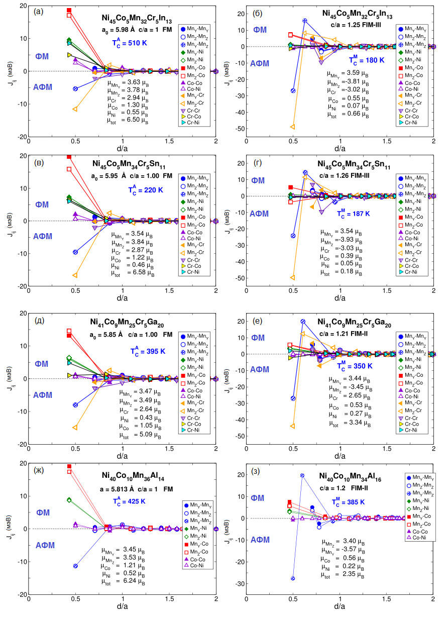

**Рисунок 4.23.** Магнитные обменные параметры в сплавах Ni-Co-Mn-(Cr)-(In, Sn, Ga, Al) для ФМ аустенита и ФиМ-2, ФиМ-3 мартенсита. Здесь представлены результаты для (а, б) Ni45Co5Mn32Cr5In13, (в, г) Ni45Co5Mn34Cr5Sn11, (д, е) Ni41Co9Mn25Cr5Ga20 и (ж, з) Ni40Co10Mn34Al16

В работах [91, 92] также выполнены исследования влияния добавки Сr в сплав Ni-Co-Mn-Sn на параметры обменного взаимодействия, полученные с помощью пакета SPR-KKR в приближении когерентного потенциала. Вычисления были выполнены для аустенитной фазы. Зависимость параметров обменного взаимодействия в первой координационной сфере аустенитной фазы сплавов  
Ni2-*y*Co*y*Mn1,5-*x*Cr*x*Sn0,5 от избытка Cr показаны на рис. 4.24.

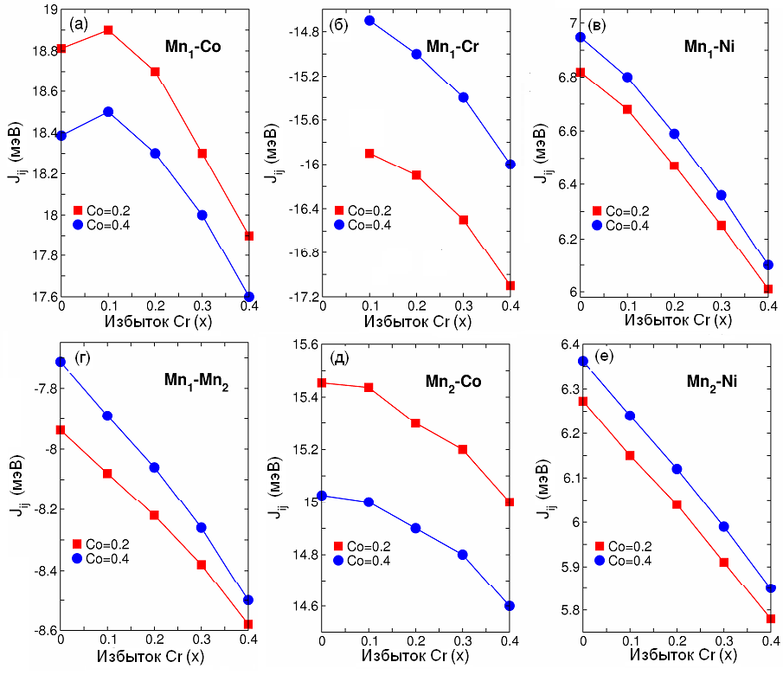

**Рисунок 4.24.** Параметры обменного взаимодействия между ближайшими соседями для сплавов Ni2-*y*Co*y*Mn1,5-*x*Cr*x*Sn0,5 в аустенинтной фазе как функции концентрации Cr (*x*) при различном содержании Co (*y*)

Как видно из рисунков параметры обменного взаимодействия в первой координационной сфере уменьшаются с уменьшением избытка Co и Cr. Взаимодействие Mn1-Co увеличивается до *x* = 0,1 после чего также уменьшается. Взаимодействия Mn1(2)-Co(Ni) являются ФМ, в то время как взаимодействия Mn1-Cr, Mn1-Mn2 являются АФМ.

4.2.8. Результаты *ab initio* вычислений электронных плотностей состояний

Принимая во внимание полученные результаты, связанные с вычислениями основного состояния и геометрической оптимизации кристаллических структур, в работах [78, 80, 86, 87, 93] были проведены первопринципные вычисления электронных плотностей состояний для сплавов Гейслера Ni-(Co)-Mn-(Cr)-(Ga, In, Sn) нестехиометрических композиций. Нестехиометрические композиции формировались в рамках приближения когерентного потенциала при учете четырех атомов в элементарной ячейке. Расчеты были выполнены с помощью пакета SPR-KKR.

На рис. 4.25 приведены результаты расчетов полных и поэлементных плотностей электронных состояний (ПЭС) для аустенитной и мартенситной фаз сплавов Ni-(Co)-Mn-Ga(In) [80]. Очевидно, что 5% замена атомов Ni на Co практически не меняет общую картину плотности состояний для аустенита и мартенсита. В целом, из рисунков можно видеть, что для всех композиций валентная зона определяется в основном 3*d*-состояниями атомов Mn1 и Ni, тогда как зона проводимости формируется благодаря преимущественным вкладам 3*d*-состояниями атомов Mn1 и Mn2. Поскольку концентрации атомов Mn2 и Co малы, то они слабо влияют на общую картину ПЭС. Тем не менее, во всех случаях за исключением сплава Ni41Co9Mn32Ga16In2, небольшой пик в энергетической области проводящей полосы, наблюдаемый при 2 эВ выше уровня Ферми *EF*, вызван вкладом 3*d* состояний атомов Мn2. Также обнаружено, что вклады от 3*d*-состояний Mn1 и Мn2 в общую плотность состояний противоположны друг другу.

Для положительной части ПЭС в валентной полосе наблюдаются два пика 3*d*-состояний атомов Mn1, приходящихся, на 3 и 1,5 эВ ниже уровня Ферми *EF*, а для отрицательной части ПЭС в проводящей полосе - один пик 3*d*-состояний атомов Mn1. С другой стороны, отрицательная поэлементная плотность состояний атомов Мn2 ниже уровня *EF* и ее положительная часть выше уровня *EF* четко указывает на антипараллельное упорядочение спинов, снижающее значение полного магнитного момента. Из поэлементной плотности состояний для атомов Ni следует практически симметричная по своей форме энергетическая картина для двух спиновых направлений. Еще один интересный момент связан со стабилизацией мартенситной фазы за счет образования псевдощели на уровне Ферми.

В работах [78, 86, 87] представлены результаты расчетов электронной структуры сплавов Ni-Mn-In, легированных Со и Cr, для аустенитной и мартенситной фаз с учетом значений равновесного параметра решетки и тетрагональных отношений *c*/*a*, полученных из вычислений с помощью пакета Quantum Espresso.

Полная и поэлементная электронные плотности состояний для ФМ аустенита и ФиМ мартенсита рассмотренных выше композиций показаны на рис. 4.26 и 4.27.

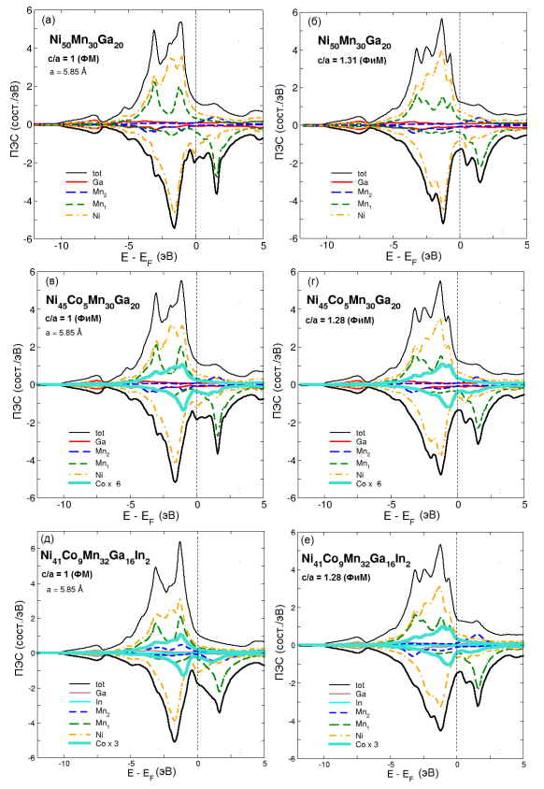

**Рисунок 4.25.** Полные и поэлементные плотности электронных состояний для аустенитной и мартенситной фазы сплавов (а, б) Ni50Mn30Ga20 (в, г) Ni45Co5Mn30Ga20 (д, е) Ni41Co9Mn32Ga16In2

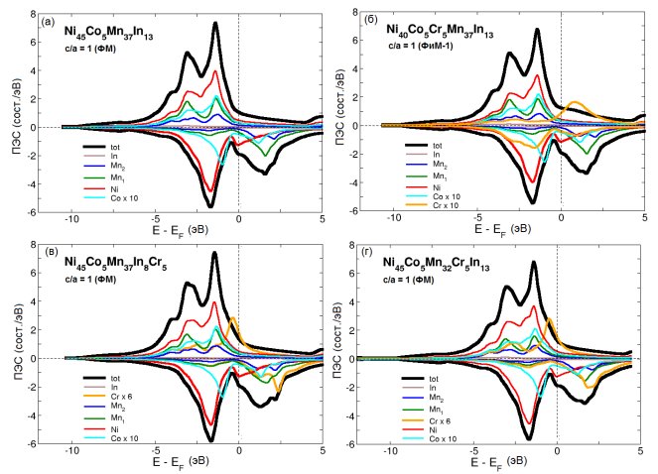

**Рисунок 4.26.** Полная и поэлементная плотности состояний для сплавов Ni-Mn-In, легированных Cr и Co, в кубической фазе. (а) Ni45Co5Mn37In13 (Co в позициях Ni, ФМ состояние), (б) Ni40Co5Cr5Mn37In13 (Co и Cr в позициях Ni, ФиМ-1 состояние), (в) Ni45Co5Mn37In8Cr5 (Cr в позициях In, ФМ состояние) и (г) Ni45Co5Mn32Cr5In13 (Cr в позициях Mn1, ФМ состояние)

Рассмотрим плотность состояний вблизи энергии Ферми. Очевидно, что замещение 5-ти % атомов Ni, Mn и In на атомы Cr в сплаве Ni45Co5Mn37In13 практически не изменяет общую форму плотности состояний для аустенитной и мартенситной фаз. В обоих случаях, анти-связывающие орбитали вблизи и выше уровня Ферми *EF* имеют главным образом вклады от 3*d*-состояний атомов Мn1 и Mn2, в то время как вклады в связывающие (перекрывающиеся) и анти-связывающие (неперекрывающиеся) состояния в случае аустенитной (мартенситной) фазы приходятся от 3*d* состояний атомов Mn1, Mn2 и Ni (Mn1 и Ni), соответственно. Разница вкладов в перекрывающиеся и неперекрывающиеся состояния для аустенита и мартенсита связана отрицательным магнитным моментом атомов Mn2 в мартенситной фазе по сравнению с его положительным значением в аустенитной фазе.

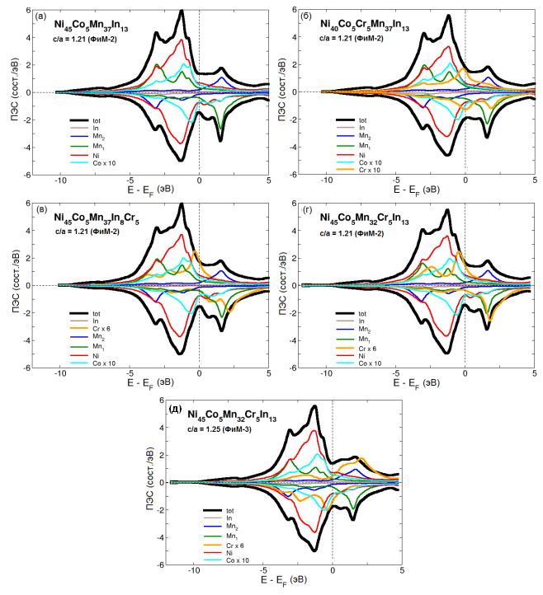

**Рисунок 4.27.** Полная и поэлементная плотности состояний для сплавов Ni-Mn-In, легированных Cr и Co, в тетрагональной фазе. (а) Ni45Co5Mn37In13 (Co в позициях Ni, ФиМ-2 состояние), (б) Ni40Co5Cr5Mn37In13 (Co и Cr в позициях Ni, ФиМ-2 состояние), (в) Ni45Co5Mn37In8Cr5 (Cr в позициях In, ФиМ-2 состояние), (г) Ni45Co5Mn32Cr5In13 (Cr в позициях Mn1, ФиМ-2 состояние) и (д) Ni45Co5Mn32Cr5In13 (Cr в позициях Mn1, ФиМ-3 состояние)

В случае мартенситной фазы (рис. 4.27), небольшой пик в антисвязывающих состояниях «спин-вверх», наблюдаемый выше энергии Ферми, обусловлен вкладом 3*d*-состояний атомов Mn2 . Кроме того, также можно видеть, что вклады в полную плотность состояний от 3*d*-состояний для атомов Mn1 и Mn2 являются противоположными друг другу. Для положительной части плотности состояний («спин-вверх») наблюдаются два пика плотности состояний атомов Mn1, ниже уровня Ферми *EF*, а для отрицательной части плотности состояний («спин-вниз») наблюдается один пик выше уровня *EF*. С другой стороны, наличие отрицательной поэлементной плотности состояний атомов Мn2 ниже уровня *EF* и ее положительной части выше уровня *EF*, вытекающее из соответствующих пиков на кривой плотности, указывает на антипараллельное упорядочение спинов Mn2, приводящее к снижению полного магнитного момента.

Из поэлементной плотности состояний для атомов Ni видно, что положительная и отрицательная часть плотности состояний практически симметрична, что приводит к малому магнитному моменту атомов Ni. Поскольку концентрация атомов Cr и Со существенно мала по сравнению с остальными атомами, то они дают малый вклад в полную плотность состояний. Тем не менее, в случае аустенитной фазы композиции Ni40Co5Cr5Mn37In13 небольшой бугорок на кривой плотности состояний выше уровня Ферми вызван 3*d*-состояниями атома Cr, обладающего отрицательным магнитным моментом. Схожее поведение плотности состояний атомов Cr можно увидеть в мартенситной фазе сплава Ni45Co5Mn32Cr5In13 с ФиМ-3 магнитной конфигурацией. В данном случае, вклад в анти-связывающие состояния «спин-вверх», расположенные выше уровня Ферми, приходятся совместно от 3*d*-состояний атомов Mn2 и Cr, обладающих отрицательными магнитными моментами. Стоит также заметить, что наличие псевдощели (минимума) на уровне Ферми отрицательной плотности состояний в мартенситной фазе исследуемых сплавов указывает на стабилизацию мартенситной фазы.

В работе [93] также представлены результаты вычислений электронных плотностей состояний в сплавах Ni2-*y*Co*y*Mn1,5-*x*Cr*x*Sn0,5 (*y* = 0,2, 0,4; 0,0 ≤ *x* ≤ 0,4) кубической симметрии в зависимости от содержания атомов Co и Cr. Анализируя число электронных состояний «спин-вверх» и «спин-вниз» на уровне Ферми, в работе была оценена спиновая поляризация. Значения фактора спиновой поляризации, а также полные магнитные моменты представлены в таблице 4.5. Мы также привели фактор спиновой поляризации (~ 34 %) для исходного состава Ni2Mn1,5Sn0,5 кубической симметрии. Из таблицы можно видеть, что фактор спиновой поляризации уменьшается с увеличением содержания атомов Cr и Co. Более того, для концентрации атомов Cr и Co *x* = 0,4 и *y* = 0,4 спиновая поляризация становится близкой к нулю, что указывает на возникновение полуметаллических свойств в текущей композиции. Из таблицы также следует уменьшение магнитного момента с ростом содержания Cr и возрастание с ростом содержания Со. В целом, магнитный момент сплавов Ni2-*y*Co*у*Mn1,5-*х*Cr*х*Sn0,5 (*у* = 0,2, 0,4; 0,0 ≤ *х* ≤ 0,4) принимает значения в области от 6,1 μB до 6,6 μB.

**Таблица 4.5.** Фактор спиновой поляризации *P* (в %) и полный магнитный момент *m* (в μB) сплавов Ni2-*y*Co*y*Mn1,5-*x*Cr*x*Sn0,5 в аустенитной фазе

|  |  |  |  |  |
| --- | --- | --- | --- | --- |
|  | *y* = 0,2 | | *y* = 0,4 | |
| *P* | *m* | *P* | *m* |
| *x* = 0,1 | 25,9 | 6,44 | 23,6 | 6,55 |
| *x* = 0,2 | 17,1 | 6,35 | 13,3 | 6,46 |
| *x* = 0,3 | 11,4 | 6,26 | 6,3 | 6,36 |
| *x* = 0,4 | 3,1 | 6,16 | 0,07 | 6,26 |

4.3. Исследования свойств сплавов Гейслера в рамках метода Монте-Карло

В данном разделе представлены основные результаты моделирования температурных зависимостей магнитных, структурных и магнитокалорических свойств многокомпонентных поликристаллических сплавов Гейслера. Моделирование выполнено с помощью метода Монте-Карло (МК), используя микроскопический гамильтониан Поттса-Блюма-Эмери-Гриффитса (ПБЭГ). Важно отметить, что данный гамильтониан был успешно апробирован в ряде работ [98-102] при исследовании МКЭ в монокристаллических сплавах Гейслера. При этом, если рассмотреть теоретические температурные зависимости намагниченности сплавов Гейслера в малых и больших магнитных полях при низких температурах, то можно видеть, что данные кривые не так сильно различаются по сравнению с экспериментальными зависимостями. Это связано с тем, что при низких температурах в магнитной подрешетке все спины преимущественно упорядочены в одном направлении даже при малых магнитных полях, что, соответственно, приводит к высокому значению относительной намагниченности, близкой к единице. Включение внешнего магнитного поля приводит к 100% упорядочению в решетке, в результате чего относительная намагниченность стремится к единице. Напротив, сильное различие между экспериментальными низкополевыми и высокополевыми намагниченностями для поликристаллических сплавов Ni-Mn-*Z* обусловлено наличием мартенситных вариантов, содержащих магнитные домены, большим значением энергии магнитокристаллической анизотропии в мартенситной фазе, а также за счет больших конкурирующих ФМ-АФМ взаимодействий в мартенситной фазе. В связи с этим возникает задача, связанная с модификацией и усовершенствованием предложенной микроскопической модели, направленной на исследования свойств поликристаллических сплавов Гейслера.

4.3.1. Особенности метода Монте-Карло

Методы МК представляют собой стохастические компьютерные алгоритмы, основанные на применении случайных чисел и статистической вероятности. Методы МК широко используются в статистической физике, где рассматриваются системы со многими степенями свободы с помощью случайной выборки с целью моделирования тех или иных физических свойств. В данном разделе рассмотрены основные понятия выборки в методах МК. Более подробную информацию можно найти в литературе (например, [103, 104]). Как известно, в статистической физике мы имеем дело с определением средних значений макроскопических наблюдаемых переменных в рамках различных микроскопических гамильтонианов. Рассмотрим вкратце два известных модельных гамильтониана для исследования магнитных систем. Первый гамильтониан в рамках модели Изинга характеризует ферромагнетик с очень сильной одноосной анизотропией, где *N* спинов *Si* взаимодействуют следующим образом:

. (4.47)

Здесь, спин *Si*, расположенный в узле решетки *i*, может быть направлен вверх или вниз вдоль «легкой» оси, *J* – параметр обменного взаимодействия, описывающий взаимодействия только между ближайшими соседями, *H* – внешнее магнитное поле. В случае, когда спины ферромагнетика являются полностью изотропными и их длина полагается равной «единице», то такая система может быть описана с помощью модели Гейзенберга:

. (4.48)

К наиболее важным усредненным свойствам, которые должны быть вычислены с помощью модельного гамильтониана *H*, можно отнести усредненные значения внутренней энергии (*E*) и намагниченности (*M*), приходящиеся на степени свободы при данной температуре (*Т*):

. (4.49)

Тепловое усреднение любой наблюдаемой физической величины *А*(**x**) может быть определено с помощью канонического ансамбля:

. (4.50)

. (4.51)

Для гамильтониана Изинга, вектор **x** в фазовом пространстве представляет собой набор переменных, описывающих рассматриваемую степень свободы, т.е. **x** = (S1, S2, S3, ..., *SN*). Центральная особенность статистической физики связана с плотностью вероятности ρ, которая описывает статистический вес конфигурации **x**, находящейся в тепловом равновесии:

. (4.52)

Плотность вероятности ρ является нормированным фактором Больцмана. Из данного уравнения явно следует проблема, связанная с большим количеством информации (**x** обозначает набор *N* спиновых степеней свободы), которую невозможно вычислить. Таким образом, необходимо приближение для точного решения уравнения (4.50). Идея метода МК заключается в замене точного уравнения, где необходимо проинтегрировать по всем состояниям {**x**} с учетом корректных весов ρ(**x**), на интегрирование с использованием только характерного подмножества фазового пространства точек {**x**1, **х**2, ...., **х***M*}, которое используется в качестве статистической выборки. Как известно, процедуры численного интегрирования набора интегралов позволяют заменить их суммой. Таким образом, в пределе *М* → ∞ дискретная сумма, связанная с приближенным видом уравнения (4.50), имеет вид:

. (4.53)

Существует две распространенные процедуры по выбору точек **x***i*. В простом случае, точки **x***i* выбираются с равной вероятностью. Либо в соответствии с регулярной сеткой, они выбирается случайным образом. Но эта процедура имеет серьезные недостатки, особенно при низких температурах, когда только несколько состояний доминируют в сумме (4.53) а основная часть фазового пространства точек не играет роли. Для того, чтобы решить эту проблему был введен метод выборки по значимости, в котором точки **x***l* выбраны с определенной вероятностью *Р*(**x***i*). Это обеспечивает тот факт, что только выбранные точки играют важную роль. В результате уравнение (4.53) примет вид:

. (4.54)

Наиболее естественным выбором для *Р*(**x***i*) будет *Р*(**x***i*) ≈ exp[-*H*(**x***i*)/*kBT*]. Тогда фактор Больцмана сократится и уравнение (4.53) сведется к среднему арифметическому:

. (4.55)

Для построения точек в соответствие с распределением Больцмана используется Марковский процесс, заключающийся в следующем. Новое состояние (**x***i*(2)) реализуется исходя из данного состояния (**x***i*(1)) согласно данной вероятности перехода *P*(**x***i*(1)→**x***i*(2)). В итоге, опираясь на данное начальное состояние, происходит построение Марковской цепи, в конечном счете, приводя к состояниям с распределением Больцмана *Peq*(**x***i*) = 1/*Z*exp[-*H*(**x***i*)/*kBT*]. Важно отметить, что особенность Марковской цепи заключается в том, что последующие новые состояния реализуются независимо от предыдущего состояния и фиксированного начального состояния. Существенным условием для достижения такой особенности является применение принципа детального баланса:

 (4.56)

Уравнение (4.56) предполагает, что только разница энергии δ*H* = *H*(**x***i*(2)) - *H*(**x***i*(1)) определяет отношение вероятностей перехода для «шага» **x***i*(2)→**x***i*(1) и обратного «шага» **x***i*(1)→**x***i*(2),

 (4.57)

Выбор вероятности перехода определяется алгоритмом Метрополиса [103, 104]:

 (4.58)

Согласно данному алгоритму, переход к новому состоянию будет реализован в случае, если новое состояние имеет меньшую энергию, в противном случае данный переход может быть реализован с некоторой вероятностью, заданной экспонентой. Суть алгоритма заключается в следующем. На первом шаге задается сетка значений **x***i*(1) и выбирается случайным образом новое состояние **x***i*(2). В качестве следующего шага вычисляется разность энергий δ*H* = *H*(**x***i*(2)) - *H*(**x***i*(1)). Реализация перехода определяется из разницы энергий. Если δ*H* < 0, то реализуется переход в новое состояние, в противном случае вычисляется вероятность ФП *W* и генерируется случайное число *r* в интервале от 0 до 1. Если *r* ≤ *W*, то реализуется переход в новое состояние, в противном случае сохраняется старое состояние. Вся процедура при постоянной температуре повторяется до тех пор, пока не будут выбраны *N* раз случайные узлы сетки.

4.3.2. Кластерное приближение

Прежде чем приступить к описанию модельного гамильтониана и, соответствующих результатов, рассмотрим кластерное («поликристаллическое») приближение, позволяющее качественно и количественно описать исследуемые свойства сплавов. В данном случае под поликристалличностью понимается только магнитный аспект, связанный с магнитными доменами или кластерами со случайной начальной спиновой конфигурацией. Таким образом, индивидуальные магнитные моменты атомов в каждом из кластеров будут упорядочены по отношению к друг другу и направлению магнитной анизотропии. В результате, в нулевом или малом магнитном поле намагниченности различных кластеров будут различно ориентированы, что приведет к практически нулевой усредненной намагниченности и также приведет к минимизации внутренней энергии кристалла при низкой температуре.

Для формирования «поликристаллической» системы, модельная решетка с реальной элементарной ячейкой была разделена на одинаковые области с различными спиновыми состояниями. Необходимо отметить, что спины в рамках модели Поттса заменяются дискретными переменными. Например, для магнитного атома с заданным значением спина *S* возможно 2*S* + 1 спиновых состояний в соответствии с моделью Поттса, а исходные ориентации спина связаны с направлением анизотропии в каждом домене. В расчетах были использованы константы обменного взаимодействия, которые были получены из первопринципных вычислений. Как отмечалось выше, обменные константы *Jij* демонстрирует осциллирующий РККИ характер, т.е. ведут себя как осциллирующие функции в зависимости от расстояния между атомами (см. рис. 4.20 – 4.23). При моделировании методом МК для определения температуры Кюри какого-либо сплава необходимо принять во внимание это колебательное поведение обменных параметров. Кроме того, также необходимо задать механизм взаимодействия соседних спинов, расположенных на границах кластеров.

На рис. 4.28 приведено сравнение магнитной доменной структуры для моделей Поттса и Гейзенберга. Как видно из рисунка, в модели Гейзенберга спины ориентированы вдоль легкой оси при низких температурах и начинают переориентироваться по направлению внешнего поля при достаточно большем его значении. В принципе, обменное взаимодействие *Jij* между магнитными моментами, принадлежащими разным доменам может быть определено из первопринципных расчетов. Но, поскольку эта процедура займет много машинного времени, то в некотором приближении можно использовать константы обменного взаимодействия, рассчитанные для монокристалла. Очевидно, что наличие угла между направлениями соседних спинов приведет к уменьшению эффективного обменного взаимодействия (*JijSiSj* = *Jij*cos(*θij*)*SiSj* = *JeffijSiSj*). Это достаточно простое приближение, однако, оно позволило бы осуществить моделирование многодоменной структуры с помощью модели Гейзенберга, учетом магнитной анизотропии в каждом из доменов и переориентации спинов в магнитном поле, используя метод МК.

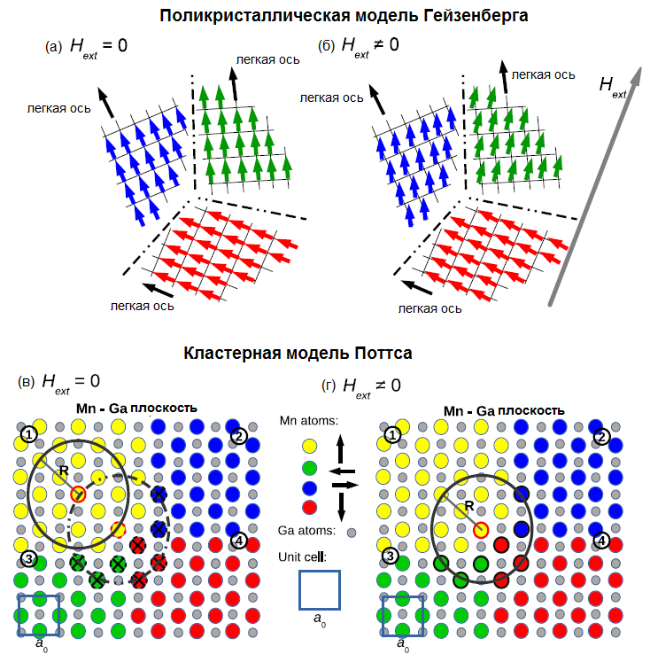

**Рисунок 4.28.** Схематическое представление магнитной доменной структуры и ферромагнитного упорядочения спинов вдоль легкой оси в (а) нулевом и (б) конечных магнитных полях, в которых спины описывается моделью Гейзенберга. Для достаточно сильного внешнего магнитного поля спины ориентируются по полю.Для модели Поттса 3-6-состояний (где 3 состояния для атома Ni, имеющего спин *S* = 1, 2*S* + 1 = 3, и 6 состояний для атома Мn, имеющего спин *S* = 5/2, 2S + 1 = 6) представлены на графике (в) для четырех соседних магнитных доменов (обозначены различными цветами), где кружки описывают диапазон обменного взаимодействия *Jij*, который учтен в моделировании. Круг со сплошной линией лежит в одной доменной области, где все обменные взаимодействия вносят вклад в полное взаимодействие, тогда как круг, нарисованный пунктирной линией, включает в себя атомы из всех четырех доменных областей. В нулевом магнитном поле можно пренебречь взаимодействиями атомов, отмеченных крестами из соседних областей. (г) Включение спин-спиновых взаимодействий между атомами, лежащими в различных доменах с вероятностью *Wd* определенной в уравнении (4.59)

В модели Поттса было применено более грубое приближение, касающееся влияния магнитной анизотропии в каждом домене из-за связи магнитного момента *i*-ого атома с переменной *Sk*, ограниченной величиной 2*S*+1 и характеризующей ось легкого намагничивания. Это выражение *K*ani*∑iδSi,Skμ*i2 представлено в гамильтониане (см. параграф 4.3.3.), тогда как действие магнитного поля связано с переменной *Sg*. На рис. 4.28(в, г) окружностями показан диапазон магнитных обменных взаимодействий *Jij* между центральным *i*-ым атомом и его *j*-ым окружением, полученный из первопринципных вычислений. Очевидно, что если *i*-ый атом находится в центре одного из кластеров, то в этом случае все обменные взаимодействия в пределах окружности радиуса **R** будут вносить свой вклад в полное обменное взаимодействие. Напротив, если *i*-ый атом будет расположен вблизи границы кластеров, то в данном случае диапазон взаимодействий будет включать в себя также атомы, расположенные в соседних кластерах.

Для простоты, в отсутствие внешнего магнитного поля пренебрегается взаимодействиями между спинами центрального *i*-ого атома и атомов из соседних кластеров (данные атомы отмечены крестиками). Тогда как в магнитном поле эти взаимодействия реализуются с некоторой степенью вероятности *Wd*, зависящей от отношения между энергиями анизотропии и магнитного поля.

Таким образом, для учета взаимодействия между атомами, расположенными в соседних кластерах (рис. 4.28(г)) была выбрана следующая процедура: генерируется случайное число *r* из интервала [0,1] и сравнивается с вероятностью *Wd*.

 (4.59)

Если данное число *r* < *Wd*, то необходимо учесть взаимодействия между спинами, расположенными в соседних кластерах. Для простоты примем одинаковую анизотропию в каждом кластере. В уравнении (4.59) *μi* и *μB* – магнитные моменты и магнетон бора, *Kani* – константа анизотропии, *g* – фактор Ланде, *Hext* – внешнее магнитное поле.

Важно отметить, что из-за симметрии инверсии времени, магнитные моменты, константа анизотропии и магнитное поле записаны по абсолютной величине. Поэтому, в случае приложения магнитного поля отрицательные значения данных параметров не повлияют на процедуру учета или не учета дальнодействующего взаимодействия между атомами, расположенными в соседних магнитных доменах. Таким образом, моделирование методом МК позволяет подробно исследовать переориентацию спиновых конфигураций в совокупности с параметрами *Jij*, *Kani* и *Hext*. Рост магнитных кластеров и их подвижность могут быть отслежены через промежуточные выводы программы.

Как отмечалось выше, в случае наличия магнитного поля обменные взаимодействия между соседними доменами необходимо учитывать с определенной степенью вероятности, зависящей от отношения энергии магнитной анизотропии и энергии Зеемана. Из уравнения (4.59) следует, что в случае малых полей энергия Зеемана оказывается меньшей, чем энергия магнитной анизотропии, следовательно, вероятность *Wd* становится малой. Это указывает на то, что лишь ограниченное число атомов из соседних доменов будут участвовать во взаимодействии, что, соответственно, приводит к небольшим значениям общей намагниченности. Напротив, когда энергии Зеемана и магнитной анизотропии становятся равными друг другу (т.е. *Wd* = е-1 = 0.3678), то случайно выбранный атом может взаимодействовать со своим окружением, расположенным в соседних кластерах, с вероятностью 36,78%. В том случае, когда энергия магнитного поля оказывается гораздо больше, чем энергия магнитной анизотропии, то вероятность *Wd* приближается к 1 и все спины будут ориентированы вдоль приложенного магнитного поля, в результате чего будет наблюдаться разрушение кластеров, влекущее за собой максимальное значение общей намагниченности.

Следует заметить, что значение вероятности *Wd* зависит от типа атомов. Поэтому, для атомов с малым магнитным моментом, таких как Ni, *Wd* будет меньше при данном магнитном поле по сравнению с атомом, имеющий больший магнитный момент. Из первопринципных вычислений, выполненных для сплавов Гейслера [99, 105-107], установлено, что магнитный момент Ni на порядок меньше, чем магнитный момент Mn. Кроме того, энергия магнитной анизотропии мартенсита значительно больше энергии анизотропии аустенита [105-107]. Значения параметров модели представлены в таблице 4.6.

**Таблица 4.6.** Магнитные моменты и константы анизотропии в сплаве Ni2MnGa для различных структур, используемые для расчета *Wd* (4.59)

|  |  |  |  |
| --- | --- | --- | --- |
| Структура | *c/a* = 1 | *c/a* = 0*.*94 | *c/a* = 1*.*25 |
| *μ*Mn | 3.523 | 3.515 | 3.477 |
| *μ*Ni | 0.295 | 0.303 | 0.374 |
| *μ*Ga | -0.08 | -0.081 | -0.076 |
| Полный момент, *μtot* | 4.032 | 4.04 | 4.149 |
| *Kani* | -0.00023 |  | -0.023 |

На рис. 4.29 представлены зависимости поведения *Wd* для разного типа атомов в аустените и мартенсите как функция внешнего магнитного поля. Из рис. 4.29 следует, что в случае аустенитной фазы вероятность *Wd* близка к единице и практически не зависит от величины магнитного поля, что обусловлено практически нулевым значением константы анизотропии в аустените. В результате, *Wd* ≈ 1 указывает на то, что взаимодействия между атомами, расположенными в соседних кластерах, будут реализованы с вероятностью ≈ 100%. Очевидно, что в данном случае следует ожидать большие значения намагниченности. Напротив, в случае мартенситной фазы, обладающей существенной магнитной анизотропией, взаимодействия между атомами из соседних кластеров, будут реализовываться с некоторой степенью вероятности *Wd*, которая, в свою очередь, зависит от типа атома и возрастает с ростом магнитного поля.

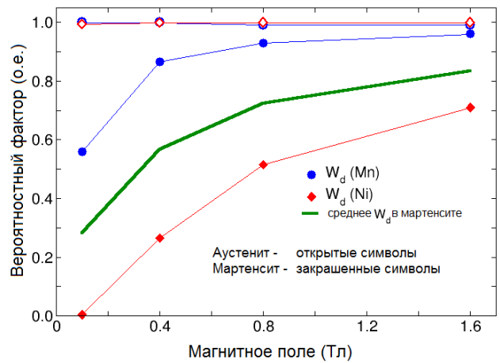

**Рисунок 4.29.** Вероятность *Wd* для атомов Mn и Ni в аустенитной и мартенситной фазе сплава Ni2MnGa как функция магнитного поля

4.3.3. Модельный гамильтониан системы

Предложенная модель учитывает магнитные и структурные взаимодействия на трехмерной решетке с элементарной ячейкой сплавов Гейслера. В модели полагается наличие только двух мартенситных вариантов в низкотемпературной тетрагональной фазе вместо шести. В случае нестехиометрических композиций сплавов Гейслера избыточные атомы размещаются в узлах решетки произвольным образом в зависимости от концентрации. Всю систему можно представить, как совокупность взаимодействующих между собой магнитной и структурной подсистем [98-101]. Магнитная подсистема рассматривается с помощью модели Поттса *q* состояний, которая позволяет описать магнитные переходы. Здесь *q* - число спиновых состояний. Структурная подсистема описывается с помощью модели Блюме – Эмери – Гриффитса (БЭГ), позволяющей исследовать структурные превращения из кубического аустенита в тетрагональный мартенсит.

Обобщенный гамильтониан (4.60) состоит из трех слагаемых: магнитной части (4.61), структурной части (4.62) и магнитоупругого взаимодействия (4.63) [78-81, 83, 87, 89]:

, (4.60)

, (4.61)



 (4.62)

. (4.63)

Здесь *Ji,j* – обменный интеграл магнитного взаимодействия, который может быть отрицательным в зависимости от степени искаженности решетки. *Si* – спин, заданный в каждом узле решетки *i* = 1 ,.., *N*. δ*Si*,*Sj* – символ Кронекера, ограничивающий спин-спиновое взаимодействие между соседними магнитными степенями свободы, находящимися в одинаковых спиновых состояниях. Другой символ Кронекера δ*Si,Sg* связывает спиновую подсистему с внешним магнитным полем *Hext*. *Sg*– спин, имеющий такое состояние, вдоль которого направлено магнитное поле (*Sg* = 1). *J*, *K* – константы обменного взаимодействия в тетрагональной и кубической фазе структурной подсистемы, соответственно. σ*i* = 1, 0, -1 – структурные степени свободы в каждом узле решетки структурной подсистемы, отражающие искажение узла. *p* – фактор вырождения кубической фазы, характеризующий число структурных вариантов. σ*g* – структурное состояние, отвечающее ориентации мартенситного варианта вдоль направления магнитного поля. *Т* – температура. *kB* – постоянная Больцмана. *U*, *U*1 – магнитоупругие константы. Третий символ Кронекера δ*Si,Sk* связывает спиновую подсистему с магнитной анизотропией *Kani*, т.е. связь между энергией магнитной анизотропии и магнитными моментами в каждом кластере. На начальном этапе реализуется случайная доменная структура, при этом переменные *Sk* в каждом из кластеров принимают соответствующие значения начальных спиновых конфигураций *Si* и в дальнейшем остаются неизменными.

Спин Mn составляет *S* = 5/2, таким образом возможно (2*S* + 1) состояний  
(-5/2, -3/2, -1/2, 1/2, 3/2 и 5/2). Следовательно, для Mn число возможных состояний будет *q*Mn = 6. Кроме того, переменные *q* равные 1,…, 6 соответствуют спинам -5/2,… 5/2. Для Ni (Со) возможно 3 (4) состояния, т.к. спины Ni и Со равны 1 и 3/2, соответственно. Таким образом, для моделирования применена модель Поттса 3-4-6-состояний в комбинации с БЭГ моделью трех состояний.

Следует отметить, что в «кластерной» модели в нулевом внешнем магнитном поле *Hext* = 0, *q*-состояния Поттса соответствуют случайным ориентациям спинов в каждом кластере. Как упоминалось выше, символ Кронекера δ*Si,Sk* связывает спиновую подсистему с магнитной анизотропией, где на первом шаге МК при случайном формировании доменной структуры переменная *Sk* равна переменной *Si* в некотором кластере. В первом приближении можно предположить, что переменные *Sk* в каждом домене и *Sg* являются фиксированными и не меняются в течение моделирования при выбранной температуре. Отметим, что для получения реалистичных результатов, направление анизотропии должно быть изменено при учете σ*i*, отвечающей за ориентации мартенситного варианта вдоль направления магнитного поля.

При наличии внешнего магнитного поля (*Hext* > 0) происходит фрустрация спиновой конфигурации *Si* в каждом домене из-за противоборствующих сил анизотропии и магнитного поля. Наконец, выбор устойчивой спиновой конфигурации *Si* (т.е. выстраивание спинов вдоль приложенного магнитного поля *Si* = *Sg* = 1) для выбранных случайным образом атомов будет определяться отношением между конкурирующими действиями энергии магнитной анизотропии и энергии Зеемана. Этот механизм был обсужден ранее.

Для больших значений внешнего поля (*Hext* >> *Kani*) спиновые конфигурации во всех магнитных доменах будут совпадать с направлением магнитного поля через переменную *Sg* = 1.

Следует отметить, что в ряде работ был использован модифицированный гамильтониан для описания взаимодействий в структурной подсистеме, имеющий вид [80, 87, 89]:



 (4.64)

Модификация структурного гамильтониана заключается в добавлении третьего слагаемого с магнитоупругой постоянной *U*2. Члены с константами *U*1 и *U*2 записаны по аналогии с схожими слагаемыми (η4*e*2*m*μ*BH* и η4*e*2*m*(μ*BH*)2) в макроскопическом функционале Ландау, представленном в работе [108]. Таким образом, из указанного уравнения следует, что в случае учета только одного члена с константой *U*1 (*U*2 = 0) внешнее магнитное поле будет линейно смещать температуру мартенситного перехода. Линейное поведение *dTm*/*dHext* характерно для сплавов Гейслера, обладающих метамагнитным переходом, только в области небольших полей вплоть до 5 Тл. Напротив, экспериментальные исследования сплавов Гейслера в области больших магнитных полей вплоть до 14 Тл показывают, что зависимость *dTm*/*dHext*(*T*) становится нелинейной в области низких температур и высоких магнитных полей [109]. В связи с этим, добавление слагаемого с постоянной *U*2 в гамильтониан *Hlat* позволяет получить более реалистическое поведение смещения температуры мартенситного перехода в сплавах Гейслера под действием магнитного поля.

В модели Поттса намагниченность каждого атома определяется соотношением:

 (4.65)

Здесь, *Na* это число магнитных атомов, *Na*max – максимальное количество одинаковых магнитных состояний в решетке; *qa*– число состояний для атомов Mn или Ni. Для того чтобы оценить общую намагниченность, необходимо принимать во внимание объемные доли обеих фаз, которые связаны через формулы:

 (4.66)

Здесь *fA* и *fM* являются объемными долями аустенита и мартенсита, соответственно. Наконец, общая намагниченность может быть выражена как:

 (4.67)

 (4.68)

,  (4.69)

Структурный параметр порядка в БЭГ модели определяется следующим образом:

 (4.70)

Случаю ε = 0 отвечает аустенитная фаза, тогда как ε = 1 соответствует мартенситной фазе с одним мартенситным вариантом.

Магнитокалорические характеристики, такие как магнитная часть теплоемкости (*Cmag*), энтропии (*Smag*), а также изменение энтропии (Δ*Smag*) и изменение температуры (Δ*Tad*) могут быть вычислены как:

, , (4.71)

, .. (4.72)

Здесь *Smag*(*T*, *Hext*) и *Smag*(*T*, 0) соответствуют магнитной части энтропии при наличии магнитного поля и его отсутствии. *Cmag*(*T*, *Hext*) – магнитная часть теплоемкости, *C*(*T*, *Hext*) – полная теплоемкость *C* = *Cmag* + *Clat*, где *Clat* – решеточная теплоемкость. Для выражения решеточной теплоемкости используется стандартное приближение Дебая. Электронная часть полной теплоемкости считается пренебрежимо малой.

4.3.4. Детали моделирования методом Монте-Карло

Численное моделирование магнитных и магнитокалорических свойств сплавов Ni-Co-Mn-(Cr)-(Ga, In, Sn, Al) были выполнены, используя стандартный алгоритм Метрополиса. Размер решетки составлял *N* = *L*3, где *L* – количество кубических ячеек решетки сплава Гейслера, которое принималось равным 6. Таким образом, модельная решетка состояла из 3925 атомов, где в случае стехиометрии, например, для сплава Ni2MnIn число атомов разного сорта составляло 1728 Ni, 1098 Mn, 1099 In. Нестехиометрические композиции задавались исходя из номинального состава. Атомы Со (Cr, Mn2) случайным образом располагались в позициях Ni (In), тогда как атомы Cr занимали случайные позиции Mn1, т.е. узлы в регулярной подрешетке Mn. Модельная решетка состояла из 16 и 32 кластеров с начальными произвольными спиновыми конфигурациями в каждом из кластеров.

Число шагов МК, приходящихся на каждый атом и данную температуру, составляло 5×105. Вычисления стартовались из ФМ мартенситной фазы одного варианта со следующими значениями спиновых переменных в магнитной и структурной подсистеме: *q*Ni = 1, *q*Mn1(2) = 1, *q*Co = 1, *q*Cr = 1 и σ*i* = 1. Для получения равновесных значений энергии *Н* и параметров порядка *m*, ε измерения начинались после 104 шагов. Фактор вырождения *p* = 2, фактор Ланде *g* = 2. Выбор произвольного значения спинового состояния (т.е. *q*Ni, *q*Mn1(2), *q*Co, *q*Cr) осуществлялся по следующей схеме. На отрезке от 0 до 1 выбиралось случайное число *r* и значения *q*Ni, *q*Mn1(2), *q*Co, *q*Cr определялись как: если 0 ≤ *r* ≤*l*/3 то *q*Ni = *l*, *l* = 1…3; если 0 ≤ *r* ≤ *n*/4 то *q*Co = *n*, *n* = 1…4; если 0 ≤ *r* ≤ *m*/5 то *q*Cr = *m*, *m* = 1…5; если 0 ≤ *r* ≤ *k*/6 то *q*Mn1(2) = *k*, *k* = 1…6.

Что касается выбора параметров гамильтониана, то часть параметров, таких как, константы магнитного взаимодействия (*Jij*) и магнитные моменты (μ*i*), были взяты из первопринципных расчетов, в то время как остальные параметры, такие как, константы структурного обменного взаимодействия (*J* и *K*), константы магнитоупругого взаимодействия (*Uij*, *U*1, *U*2) и константы анизотропии *Kani*, использовались в качестве подгоночных параметров для того, чтобы воспроизвести температуру мартенситного перехода и экспериментальное поведение намагниченности в различных магнитных полях. Стоит отметить, что выбранные значения анизотропии и констант магнитоупругого взаимодействия являются близкими к значениям, полученным из эксперимента и других первопринципных расчетов для сплавов Гейслера [105-107].

В таблицах 4.7 и 4.8 представлены параметры гамильтониана, а также полные и поэлементные магнитные моменты, полученные из первопринципных вычислений, необходимые для моделирования магнитных и магнитокалорических свойств сплавов Ni-Co-Mn-(Cr)-(Ga, In, Sn, Al).

**Таблица 4.7.** Модельные параметры (в мэВ) для сплавов Ni-Co-Mn-(Cr)-(Ga, In, Sn, Al). *U*1 – безразмерная константа, *U*2 (в 1/Дж3). A(M) – аустенит (мартенсит)

|  |  |  |  |  |  |  |  |  |
| --- | --- | --- | --- | --- | --- | --- | --- | --- |
| Композиция | *J* | *K* | *Uij* (A) | *Uij* (M) | *U*1 | *U*2 | *Kani*(A) | *Kani*(M) |
| Ni2MnGa | 4,2 | 2,5 | 2 | 2 | 0,25 |  | -0,023 | -0,00023 |
| Ni45Co5Mn37In13 | 6,7 | 1,57 | 2 | 3 | -5 |  | -0,1 | -10-4 |
| Ni45Co5Mn39Sn11 | 7,3 | 1,6 | 2 | 3 | -0,5 |  | -0,16 | -10-4 |
| Ni50Mn30Ga20 | 6,6 | 0,5 | 0,5 | 3 | 0,1 | 0,1 | -0,01 | -10-4 |
| Ni45Co5Mn30Ga20 | 6,2 | 0,5 | 2 | 0,5 | -0,1 | -0,1 | -0,02 | -2×10-4 |
| Ni41Co9Mn32Ga16In2 | 6,3 | 0,5 | 0,4 | 0,2 | -0,2 | -0,8 | -0,05 | -5×10-4 |
| Ni45Co5Mn32Cr5In13 | 6,6 | 1,57 | 0,5 | 0,5 | -1,2 | -0,3 | 0,1 | 0,0001 |
| Ni41Co9Mn25Cr5Ga20 | 6,35 | 0,5 | 0,2 | 0,2 | -0,5 | -0,2 | 0,1 | 0,0001 |
| Ni40Co10Mn34Al16 | 7,6 | 1,5 | 0,5 | 0,5 | -1,2 | -0,9 | 0,05 | 0,0005 |

**Таблица 4.8.** Полный и поэлементные магнитные моменты (в μ*В*) для сплавов Ni-Co-Mn-(Cr)-(Ga, In, Sn, Al). A(M) – аустенит (мартенсит)

|  |  |  |  |  |  |  |  |  |  |  |
| --- | --- | --- | --- | --- | --- | --- | --- | --- | --- | --- |
| Композиция | μMn1  (A) | μMn1  (M) | μMn2  (A) | μMn2  (M) | μNi  (A) | μNi  (M) | μCo  (A) | μCo  (M) | μCr  (A) | μCr  (M) |
| Ni45Co5Mn37In13 | 3,63 | 3,64 | 3,76 | -3,89 | 0,52 | 0,19 | 1,25 | 0,56 |  |  |
| Ni45Co5Mn39Sn11 | 3,60 | 3,56 | 3,89 | -3,97 | 0,46 | 0,17 | 1,27 | 0,58 |  |  |
| Ni50Mn30Ga20 | 3,55 | 3,48 | -3,75 | -3,61 | 0,24 | 0,27 |  |  |  |  |
| Ni45Co5Mn30Ga20 | 3,51 | 3,46 | -3,74 | -3,61 | 0,25 | 0,26 | 0,94 | 0,62 |  |  |
| Ni41Co9Mn32Ga16In2 | 3,47 | 3,42 | 3,60 | -3,63 | 0,41 | 0,26 | 1,11 | 0,62 |  |  |
| Ni45Co5Mn32Cr5In13 | 3,63 | 3,59 | 3,78 | -3,81 | 0,55 | 0,07 | 1,30 | 0,55 | 2,94 | -3,02 |
| Ni41Co9Mn25Cr5Ga20 | 3,47 | 3,44 | 3,49 | -3,45 | 0,43 | 0,27 | 1,05 | 0,53 | 2,64 | 2,65 |
| Ni40Co10Mn34Al16 | 3,45 | 3,40 | 3,53 | -3,57 | 0,52 | 0,22 | 1,21 | 0,56 |  |  |

4.3.5. Температурное поведение намагниченности

В работе [110] представлено моделирование низкополевых температурных зависимостей намагниченности в поликристаллическом сплаве Ni2MnGa. В модельном гамильтониане магнитное взаимодействие описывалось с помощью гамильтониана Поттса, учитывающего член магнитной анизотропии. Структурная часть рассматривалась с помощью вырожденной модели БЭГ трех состояний, описывающей структурные превращения из кубической (аустенитной) фазы в тетрагональную (мартенситную) фазу. Для того чтобы получить представление о поведении намагниченности в стехиометрическом сплаве Ni2MnGa, полученной с помощью предложенного гамильтониана, на первом этапе были промоделированы температурные зависимости намагниченности для аустенита (*с*/*а* = 1) и мартенсита (*с*/*а* = 0.94 и *с*/*а* = 1.25). В данном случае, была использована только магнитная часть полного гамильтониана без учета магнитного поля и магнитной анизотропии. Параметры магнитного обменного взаимодействия для всех фаз были определены из первых принципов с помощью пакета SPR-KKR. Взаимодействия между ближайшими магнитными атомами были ограничены до восьмой координационной сферы. На рис. 4.30 представлены обменные параметры и температурная зависимость намагниченности для аустенитной и мартенситной фаз сплава Ni2MnGa.

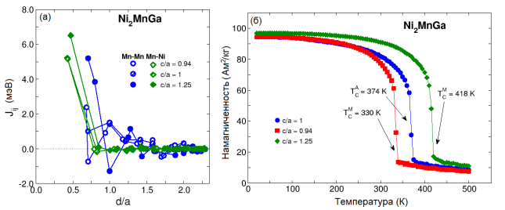

**Рисунок 4.30.** (а) Параметры магнитного обменного взаимодействия для сплава Ni2MnGa, полученные из первопринципных вычислений для аустенита (*c*/*a* = 1) и мартенсита (*c*/*a* = 0,94 и *c*/*a* = 1,25) как функции расстояния между атомами. (б) Полные температурные кривые намагниченности для сплава Ni2MnGa, полученные с помощью модели Поттса для «монокристаллического» случая, а также без учета энергий магнитной анизотропии и магнитного поля

Из рис. 4.30(б) видно, что температура Кюри мартенсита (*с*/*а* = 1.25) (*TCM*~ 418 K) является наибольшей вследствие сильного ФМ взаимодействия между Mn и Ni по сравнению с аустенитом и мартенситом (*с*/*а* = 0.94). Температура Кюри аустенита, *TCA*, составила 374 К, тогда как температура Кюри мартенсита (*с*/*а* = 0.94) оказалась наименьшей (*TCM* ~ 330 K). Следует отметить, что значение температуры Кюри аустенита *TCA* является близким к экспериментальному значению [45, 111].

Второй этап исследований был связан с моделированием поведения намагниченности для поликристалла Ni2MnGa в различных магнитных полях. Для создания поликристаллического состояния в системе, модельная решетка с реальной элементарной ячейкой была разделена на 32 кластера со случайной начальной конфигурацией спина. В случае модели Поттса, начальная конфигурация спинов может быть представлена в виде различного числа спиновых состояний, расположенных в каждом кластере. В отсутствие внешнего магнитного поля обменное взаимодействие между атомами, расположенными в соседних кластерах, было пренебрежительно мало, тогда как в каждом кластере это взаимодействие учитывалось. Напротив, в случае наличия магнитного поля обменные взаимодействия между атомами, расположенными в соседних кластерах, учитывались с определенной степенью вероятности, зависящей от соотношения энергии магнитной анизотропии (ЭМА) и энергии Зеемана. В результате, с помощью предложенного механизма переключения взаимодействий стало возможным промоделировать температурную зависимость намагниченности для сплава Ni2MnGa в малых полях.

На рис. 4.31 представлены теоретические температурные зависимости намагниченности для моно и поликристаллического сплавов в малых магнитных полях. Экспериментальные зависимости намагниченности в различных полях показаны линиями [45, 111]. Конкуренция между ЭМА, стабилизирующей магнитные домены, и энергией Зеемана, разрушающей магнитные домены, представлена на рис. 4.31(в). На данном рисунке изображено распределение спиновых состояний *q*Mn в марганцевой плоскости (001) модельной решетки (линейный размер решетки *a* = 6*a*0) при различных полях. Таким образом, в случае малых магнитных полей можно наблюдать случайное распределение спиновых состояний атомов Mn в каждом кластере. В результате чего, на рис. 4.31(в) (случай 1 (*Hext* = 0,1 Тл)) реализуется очень низкое значение полной намагниченности во всем интервале мартенситной фазы. Постепенное увеличение поля приводит к перестройке кластерной структуры (случаи 1-3: 0,1 < *Hext* ≤ 0,8 Тл), вследствие того, что величина энергии магнитного поля становится большей, чем ЭМА, и как, следствие, происходит увеличение вероятности включения дальнодействующих взаимодействий между атомами, расположенными в соседних кластерах. В результате, с уменьшением числа кластеров и их перестройки наблюдается увеличение полной намагниченности в мартенсите с ростом магнитного поля. Наконец, при значениях поля больших, чем 0,8 Тл (случай 4) происходит полное разрушение кластерной структуры. В результате, все спины упорядочиваются по направлению магнитного поля, и, как следствие, наблюдается максимальная величина намагниченности.

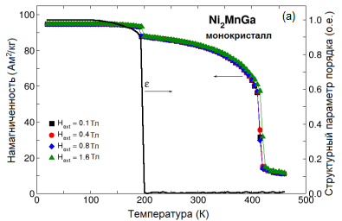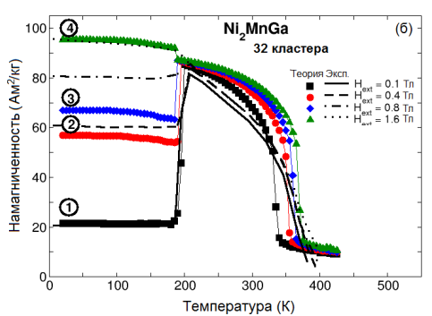

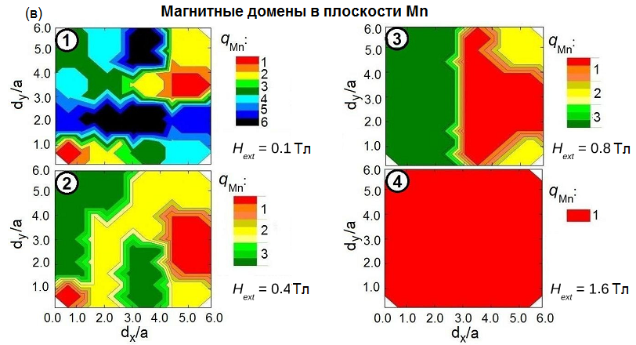

**Рисунок 4.31.** Теоретические и экспериментальные изополевые кривые намагниченности для (а) моно- и (б) поликристалла Ni2MnGa при магнитных полях 0,1, 0,4, 0,8 и 1,6 Тл. Модельная решетка состоит из 32 магнитных кластеров. Линиями с закрашенными символами показаны теоретические данные, тогда как различными штриховыми линиями изображены экспериментальные данные [45, 111]. (в) Контурная карта, показывающая распределение спиновых состояний атомов Mn в плоскости (001) модельной решетки при температуре 25 К и различных магнитных полях. (Следует напомнить, что спин *Sg*, характеризующий направление магнитного поля, имеет состояние *q* = 1)

В работах [78-84] представлены теоретические исследования магнитных и магнитокалорических свойств сплавов Ni-Mn-(In, Sn, Ga), легированных атомами Co. Основные параметры микроскопической модели, такие как магнитно-обменное взаимодействие, магнитные моменты и константы магнитной анизотропии были получены из *ab initio* расчетов с использованием пакета SPR-KKR. На рис. 4.32 изображены температурные зависимости намагниченности для сплава Ni45Co5Mn37In13 в различных магнитных полях [78, 78, 83].

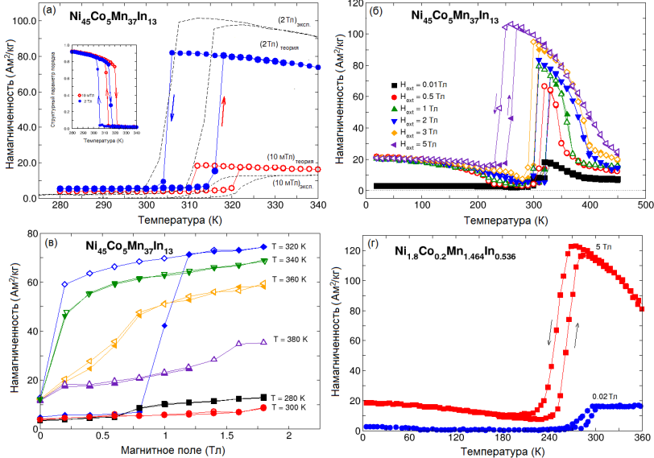

**Рисунок 4.32.** (а) Теоретические и экспериментальные кривые намагниченности для сплава Ni45Co5Mn37In13 в области магнитоструктурного перехода в магнитных полях 10 мТл и 2 Тл. Экспериментальные кривые изображены штриховой линией [11]. На вставке изображена температурная зависимость структурного параметра порядка в различных магнитных полях. (б) изополевые и (в) изотермические кривые намагниченностей для сплава Ni45Co5Mn37In13 в области магнитоструктурного перехода. Здесь, линиями с открытыми (закрытыми) символами показаны кривые охлаждения (нагрева). (г) Экспериментальные кривые намагниченности для сплава Ni1,8Co0,2Mn1,464In0,536 в магнитных полях 0,02 и 5 Тл [111]

Из поведения кривых намагниченности и структурного параметра порядка виден температурный гистерезис в области мартенситного перехода между кривыми, полученными при нагреве и охлаждении. Наличие гистерезиса явно указывает на связанный магнитоструктурный переход первого рода. Важно отметить, что ширина гистерезиса в предложенной модели зависит от соотношения структурных параметров магнитоупругой связи *K*/*J*. Напомним, что в модели БЭГ температурный гистерезис возможен в интервале значений *K*/*J* от 0,2 до 0,37. В данном случае отношение *K*/*J* составляет 0,234 и ширина теоретического гистерезиса соответствует 20 К. Данная величина является близкой к экспериментальному значению (см. рис. 4.32(г)) [112].

Из рис. 4.32(б) также следует, что имеется смещение скачка намагниченности, и, соответственно, мартенситного перехода при увеличении магнитного поля. Это связано с тем, что аустенитная фаза с большей намагниченностью стабилизируется энергией Зеемана. Следует отметить, что небольшое различие в составе в теоретической и экспериментальной композициях незначительно влияет на значения параметров обменного взаимодействия. В результате, теоретическая и экспериментальная температура Кюри могут слегка отличаться. В целом можно видеть хорошее согласие теории и эксперимента.

Метамагнитный переход также прослеживается из полевых зависимостей намагниченности, полученных при нагреве и охлаждении (см. рис. 4.32(в)). В данном случае, изображены намагниченности при нескольких температурах ниже и выше температуры мартенситного перехода (*Tm* ≈ 320 K). Согласно рисунку, изотермические кривые намагниченности при температурах 280, 300 и 380 К показывают типичное немагнитное или слабомагнитное поведение вследствие присутствия мартенситных и аустенитных кластеров с преимущественно ПМ упорядочением. Тогда как, ФМ поведение наблюдается на кривых *M*(*Hext*) при 340 и 360 К. В данных случаях имеет место ФМ кубическая фаза. Наконец, изотермические кривые намагниченности при 320 К демонстрируют метамагнитное поведение при критическом поле около 1 Тл с большим гистерезисом, который обусловлен магнитоиндуцируемым обратным переходом из немагнитного или АФМ мартенсита в ФМ аустенит. Данные результаты находятся в хорошем согласии с экспериментальным поведением кривых намагниченностей для сплавов Ni-Co-Mn-In [11, 109, 112].

Температурные зависимости полной намагниченности для сплава Ni45Co5Mn39Sn11 в различных магнитных полях изображены на рис. 4.33 [81].

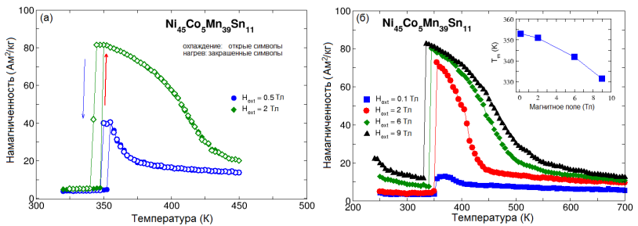

**Рисунок 4.33.** (а) Температурные зависимости намагниченности для сплава Ni45Co5Mn39Sn11 в магнитных полях 0,5 и 2 Тл, построенные при нагреве и охлаждении. (б) Температурные зависимости намагниченности для сплава Ni45Co5Mn39Sn11 в различных магнитных полях, рассчитанные при нагреве. На вставке представлена зависимость температуры структурного перехода от магнитного поля

На рис. 4.33(а) кривые намагниченности получены при нагреве и охлаждении в магнитных полях 0,5 и 2 Тл. При этом в области связанного метамагнитоструктурного перехода также имеет место температурный гистерезис. В данном случае можно видеть, что ширина температурного гистерезиса значительно меньше по сравнению со сплавом Ni-Co-Mn-In (см. рис. 4.32). Следует отметить, что узкий гистерезис и небольшое смешение мартенситного перехода в магнитном поле (*dTm*/*dHext*) наблюдается также из эксперимента для сплавов Ni45Co5Mn39Sn11 [113].

На рис. 4.34 изображены температурные зависимости намагниченности и структурного параметра порядка для системы сплавов Ni-Mn-Ga c добавкой атомов Со [80].

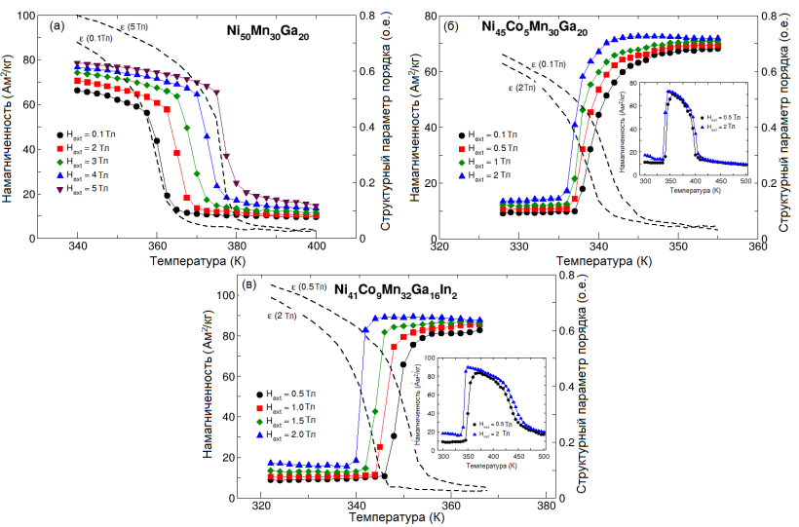

**Рисунок 4.34.** Температурные зависимости намагниченности и структурного параметра порядка для сплавов (а) Ni50Mn30Ga20, (б) Ni45Co5Mn30Ga20 и (в) Ni41Co9Mn32Ga16In2 в различных магнитных полях. На вставках изображены кривые намагниченности в более широком температурном интервале

Из рис. 4.34(а) видно, что для сплава Ni50Mn30Ga20 поведение кривых магнитного и структурного параметров порядка схоже друг с другом, что указывает на связанный магнитоструктурный переход при температуре 370 К из ферримагнитного мартенсита в ПМ аустенит. Подобное поведение намагниченности для сплава Ni50Mn30Ga20 было обнаружено экспериментально в работе [12]. С другой стороны, добавление 5 и 9% атомов Со приводит к изменению связанного магнитоструктурного перехода на связанный метамагнитоструктурный переход из слабомагнитной или ПМ мартенситной фазы в ферромагнитную аустенитную фазу. Что касается температур Кюри аустенитной фазы сплавов Ni-Co-Mn-Ga, то для сплавов с большим содержанием кобальта, температура Кюри аустенита значительно больше чем для мартенсита. На вставках (рис. 4.34(б, в)) показаны изополевые кривые намагниченностей в большем температурном интервале и магнитных полях 0.5 и 2 Тл. Можно видеть, что *ТСА* равны 400 и 445 К для сплавов Ni45Co5Mn30Ga20 и Ni41Co9Mn32Ga16In2, соответственно. Следует отметить, что теоретические температуры Кюри согласуются с экспериментальными значениями [12]. Что касается температуры Кюри мартенсита, то увеличение содержания Со в сплавах Ni-Mn-Ga приводит ее уменьшению. Как следствие, в температурном интервале вблизи мартенситного перехода образуется ПМ мартенситная фаза. Следует также отметить, что смещение температуры структурного перехода в магнитном поле (*dTm*/*dHext*) является положительным для сплава Ni50Mn30Ga20 и отрицательным для сплавов Ni45Co5Mn30Ga20 и Ni41Co9Mn32Ga16In2.

В работах [87, 89] представлено моделирование температурных зависимостей магнитных и магнитокалорических свойств сплавов Ni-Co-Mn-(Cr)-(In, Ga, Al) в зависимости от добавки атомов Cr.

На рис. 4.35 представлены температурные зависимости намагниченности и структурного параметра порядка для сплава Ni45Co5Mn32Cr5In13 вблизи мартенситного перехода (рис. 4.35(а)) и во всем интервале температур (рис. 4.35(б)). На рис. 4.35(в) представлены кривые намагниченности для серии сплавов Ni-Co-Mn-(Cr)-(In, Ga, Al). Данные зависимости были получены с помощью гамильтониана Поттса-БЭГ, включающего магнитные, структурные и магнитоструктурные взаимодействия, а также кластерное приближение. На обоих рисунках 4.35(а) и (б) наблюдается большое изменение намагниченности в области температуры структурного перехода. Таким образом, можно наблюдать два ФП при температурах 315 и 500 К. Первый переход при охлаждении в точке 500 К соответствует ПМ-ФМ переходу в аустенитной фазе, тогда как второй переход в точке 315 К относится к магнитоструктурному переходу из ФМ кубической фазы в ПМ тетрагональную фазу. Структурный ФП в точке 315 К также следует из температурного поведения структурного параметра порядка. Следует отметить, что температура структурного перехода смещается в область меньших температур с увеличением внешнего магнитного поля.

Для того чтобы показать степень влияния добавки Cr в сплав Ni-Co-Mn-In на поведение намагниченности, на рис. 4.35(в) представлены теоретические зависимости намагниченности для ряда сплавов Гейслера, полученные с помощью метода МК при использовании предложенного гамильтониана и кластерного подхода. Видно, что большие индивидуальные магнитные моменты переходных элементов в сплавах Гейслера, упорядочиваясь параллельно с магнитными моментами родительской фазы, приводят к возникновению «спин-флип» перехода из ФМ аустенита в мартенсит с ФиМ-2 или ФиМ-3 упорядочением (см. [87, 89]). В результате чего, наблюдается большой скачок намагниченности, благоприятствующий возникновению большого МКЭ. Следует отметить, что для указанных сплавов, кроме композиции Ni45Co5Mn32Cr5In13, мартенситная фаза рассматривалась с учетом ФиМ-2 упорядочения, в которой спины атомов Mn2 имеют отрицательный магнитный момент. Вычисления показали, что добавление атомов Cr в сплав Ni-Co-Mn-In позволяет получить наибольшее изменение намагниченности в области магнитоструктурного перехода.

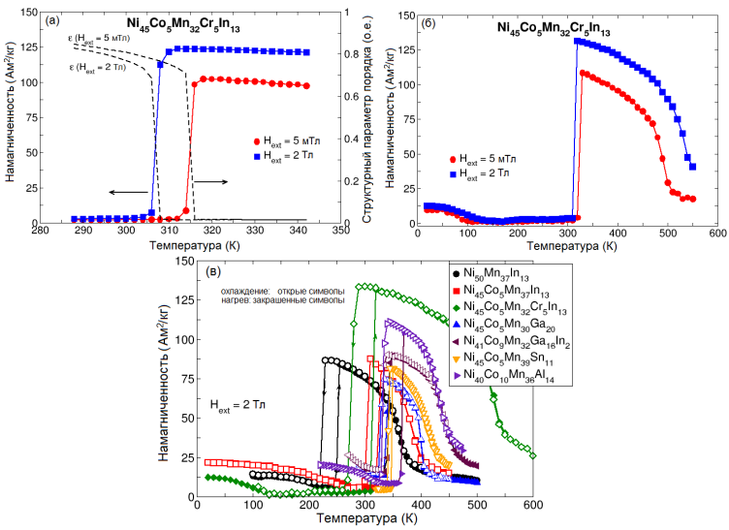

**Рисунок 4.35.** Температурные зависимости намагниченности и структурного параметра порядка для сплава Ni45Co5Mn32Cr5In13, полученные (а) вблизи мартенситного превращения и (б) во всем интервале температур в магнитных полях 5 мТл и 2 Тл (в) Теоретические температурные зависимости намагниченности для сплавов Ni-Mn-In, Ni-Co-Mn-In, Ni-Co-Mn-Cr-In, Ni-Co-Mn-Ga, Ni-Co-Mn-Sn и Ni-Co-Mn-Al, полученные при нагреве и охлаждении в магнитном поле 2 Тл

4.3.6. Результаты моделирования магнитокалорического эффекта

В работах [78-84, 87, 89] также представлены теоретические исследования магнитных и магнитокалорических свойств поликристаллических сплавов Ni-Co-Mn-(Cr)-(Ga, In, Sn, Al) с помощью эффективного модельного гамильтониана, рассмотренного в параграфе 4.3.3. Основные параметры модели, такие как магнитно-обменное взаимодействие, магнитные моменты и константы магнитной анизотропии были получены из *ab initio* вычислений с использованием пакета SPR-KKR. При помощи предложенной модели были получены температурные зависимости магнитной, решеточной и полной теплоемкости исследуемых сплавов в различных магнитных полях. Температурные характеристики МКЭ, такие как изотермическое изменение энтропии Δ*Smag* и адиабатическое изменение температуры Δ*Tad*, были получены из температурных зависимостей кривых теплоемкости в нулевом и в ненулевом магнитном поле путем их численного интегрирования, используя известные термодинамические соотношения (см. (4.71), (4.72)).

На рис. 4.36 приведены теоретические и экспериментальные магнитокалорические характеристики для сплавов Ni-Mn-Ga, легированных 5% и 9% атомами Co, как функции температуры при изменении магнитного поля от 0 до 2 Тл [80].

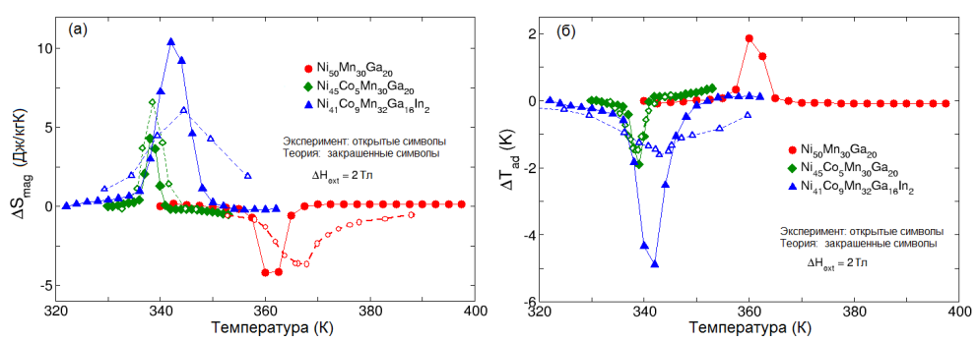

**Рисунок 4.36.** Теоретические и экспериментальные зависимости (а) изотермического изменения магнитной части энтропии и (б) адиабатического изменения температуры для сплавов Ni-Mn-Ga, легированных 5% и 9% атомами Co, при изменении магнитного поля от 0 до 2 Тл. Экспериментальные значения взяты из работы [12]

Видно, что для сплава Ni50Mn30Ga20 максимальная величина Δ*Smag* отрицательна, тогда как величина Δ*Tad* положительна. Как отмечалось ранее, это является особенностью прямого МКЭ, наблюдаемого в области связанного магнитоструктурного перехода из магнитоупорядоченного мартенсита в разупорядоченный аустенит. Напротив, для сплавов, содержащих Со, наблюдается обратный МКЭ (Δ*Smag* > 0, Δ*Tad* < 0). Очевидно, что увеличение содержания атомов Со приводит к усилению обратного МКЭ вследствие увеличения изменения намагниченности между аустенитом и мартенситом в точке структурного перехода. Для того чтобы провести сравнение теоретических значений МКЭ с экспериментальными данными [12], на рис. 4.36 также изображены экспериментальные зависимости, построенные пунктирными линиями с открытыми символами. В целом, можно видеть хорошее согласие между теоретическими и экспериментальными данными.

Температурные зависимости прямого и обратного МКЭ для сплавов Ni45Co5Mn39Sn11 и Ni45Co5Mn37In13 представлены на рис. 4.37 [78, 79, 81-84].

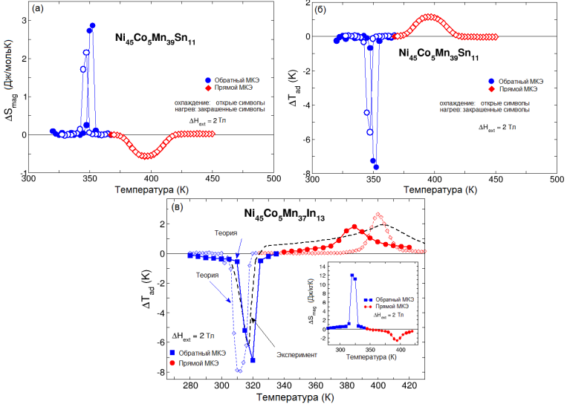

**Рисунок 4.37.** Теоретические зависимости (а) Δ*Smag* и (б) Δ*Tad* для сплава Ni45Co5Mn39Sn11 при изменении магнитного поля от 0 до 2 Тл. (в) Теоретические и экспериментальные зависимости адиабатического изменения температуры для сплава Ni45Co5Mn37In13 при изменении магнитного поля от 0 до 2 Тл. На вставке изображена теоретическая зависимость Δ*Smag*(*T*) для сплава Ni45Co5Mn37In13 при изменении магнитного поля от 0 до 2 Тл. Открытыми (закрашенными) символами обозначены результаты для монокристалла (поликристалла), штриховой линией показана экспериментальная зависимость для сплава Ni45,2Mn36,7In13Co5,1 [11]

Отметим, что температурные зависимости теплоемкостей и магнитных вкладов энтропии для сплавов Ni-Co-Mn-(In, Sn) схожи с зависимостями для Ni-Co-Mn-Ga и Ni-Co-Mn-Ga-In, представленными выше. В случае сплава Ni-Co-Mn-Sn магнитокалорические кривые (Δ*Smag* и Δ*Tad*) были получены при нагреве и охлаждении. Характерный температурный гистерезис в области обратного МКЭ явно говорит о том, что магнитоструктурный переход является ФП 1-го рода. Напротив, в точке Кюри, где имеет место прямой МКЭ (Δ*Smag* < 0, Δ*Tad* > 0), гистерезис отсутствует. Это указывает на то, что магнитный ФП из ФМ аустенита в ПМ аустенит является ФП 2-го рода. Также видно, что значения адиабатического изменения температуры при магнитоструктурном переходе составили Δ*Tad* ≈ - 8 и -6 К при нагреве и охлаждении, соответственно. Следует отметить, что на сегодняшний день в научной литературе отсутствует информация о прямом измерении Δ*Tad* в сплаве Ni45Co5Mn39Sn11. В связи с этим, представленные результаты носят предсказательный характер. Более того, полученные значения являются близкими к экспериментальной величине Δ*Tad* ≈ -6,2 К для сплава Ni45,2Mn36,7In13Co5,1 [11]. В случае сплава Ni-Co-Mn-In представлены теоретические и экспериментальные зависимости МКЭ, при этом теоретические результаты приведены для случаев «монокристалла» и «поликристалла». В целом, теоретические результаты находятся в хорошем согласии с экспериментальными данными.

На рис. 4.38(а) изображены теоретические температурные зависимости полной теплоемкости сплавов Ni-Co-Mn-(Cr)-(In, Ga, Al) в области магнитоструктурного перехода и в магнитных полях 5 мТл и 2 Тл [87, 89].

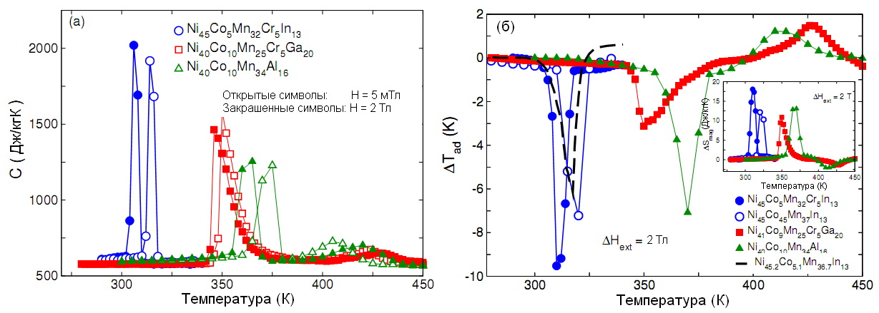

**Рисунок 4.38.** Температурные зависимости (а) полной теплоемкости и (б) адиабатического изменения температуры для сплавов Ni-Co-Mn-(Cr)-(In, Ga, Al) при изменении магнитного поля 2 Тл. Экспериментальные данные для Ni45.2Co5.1Mn36.7In13, измеренные при изменении магнитного поля от 0 до 1,9 Тл, показаны штриховой линией [11]. Изотермическое изменение энтропии для сплавов Ni-Co-Mn-(Cr)-(In, Ga, Al) представлено на вставке рисунка (б)

Можно видеть, что увеличение магнитного поля приводит к смещению пиков теплоемкости в сторону меньших температур. Данное поведение справедливо для метамагнитного перехода в комбинации со структурным превращением из ФМ аустенита в ПМ мартенсит при охлаждении. Выполнив процедуру численного интегрирования кривых теплоемкостей можно получить температурные зависимости магнитной энтропии. На рис. 4.38(б) приведены магнитокалорические характеристики серии сплавов Ni-Co-Mn-(Cr)-(In, Ga, Al) в области магнитоструктурного перехода при изменении поля от 0 до 2 Тл. Для определения влияния добавки Cr на МКЭ в сплаве Ni-Co-Mn-Cr-In, показаны теоретические зависимости, полученные для сплава Ni45Co5Mn37In13. Рис. 4.38(б) также содержит экспериментальную зависимость ∆*Tad*(*Т*) для сплава Ni45,2Co5,1Mn36,7In13 [11]. Вычисления показывают, что пятипроцентное добавление атомов Cr в сплав Ni45Co5Mn37In13 приводит к наибольшему обратному МКЭ (∆*Tad* ≈ -9 K) при изменении магнитного поля от 0 до 2 Тл, учитывая оптимальную ФиМ-3 спиновую конфигурацию в мартенситной фазе, по сравнению с остальными композициями.

Стоит обратить внимание на то, что для практического применения МКЭ необходимо знать и учитывать коэффициент холодопроизводительности магнитокалорического материала. Наибольшее значение данного параметра (≈ 500 Дж/кг) было получено для сплава Gd5Si2Ge2 при изменении магнитного поля от 0 до 5 Тл, тогда как для магнитного поля 2 Тл данная величина составила 120 Дж/кг [15, 114]. Последнее значение сравнимо с теоретическим и экспериментальным значениями для сплавов Гейслера Ni45Co5Mn37In13 [78] и Ni45,2Co5,1Mn36,7In13 [11]. Значения коэффициента холодопроизводительности для некоторых материалов представлены в таблице 4.9.

**Таблица 4.9.** Экспериментальные и теоретические магнитокалорические характеристики материалов с магнитоструктурным переходом. Значение холодопроизводительности (RC) оценено следующим образом: RC ~ - Δ*S*δ*Т*, где δ*Т* = *Т*2 — *Т*1 разница температур ширины колокола Δ*S* в точке его половины

|  |  |  |  |  |  |  |  |
| --- | --- | --- | --- | --- | --- | --- | --- |
|  | Образец | Δ*S*  (Дж/кгК) | Δ*Н*  (Тл) | δ*Т*  (К) | RC  (Дж/кг) | Δ*Tad*  (K) | *TC*  (K) |
| Эксп. | Gd [15, 114]  Gd5Si2Ge2 [15, 114]  Ni50Mn34In16 [115]  Ni45,2Co5,1Mn36,7In13 [11] | -5  -14  -2  18 | 2  2  1,3  1,9 | 48  8,5  35  6,5 | 240  120  70  -117 | 5,8  7  1,5  -6,2 | 294  276  305  317 |
| Теор. | Ni45Co5Mn37In13 [78]  Ni45Co5Mn32Cr5In13 [87] | 12  18 | 2  2 | 10  8,3 | -120  -150 | -6,8  -10 | 310  310 |

В целом можно увидеть, что теоретические значения магнитокалорических характеристик, полученных с помощью предложенного гамильтониана и учетом основных модельных параметров, взятых из первопринципных вычислений, находятся в хорошем количественном согласии с экспериментальными данными. Кроме того, расчеты показывают, что добавление атомов Cr в сплав Ni45Co5Mn37In13 приводит как к увеличению МКЭ, так и увеличению коэффициента холодопроизводительности.

Заключение

В текущей главе представлены основные результаты недавних комплексных теоретических исследований магнитных, электронных, структурных и магнитокалорических свойств многокомпонентных сплавов Гейслера, полученные с помощью первопринципных вычислений и метода Монте-Карло.

Феноменологическая теория позволила объяснить фазовую диаграмму сплавов Ni2+*x*Mn1-*x*Ga. Оказалось, что объемная магнитострикция оказывает существенное влияние на ширину (по концентрации) связанного магнитоструктурного фазового перехода. Учет модуляции кристаллической решётки в термодинамическом функционале позволил описать существование предмартенситного перехода, связанного с появлением в аустенитной фазе волн модуляционных смещений в кристаллической решетке и существующие в сплавах Ni-Mn-Ga межмартенситные фазовые переходы, связанные с появлением модуляции кристаллической решетки и сменой знаков тетрагональных искажений. Исследование влияние внешнего магнитного поля на фазовые диаграммы сплавов Ni-Mn-Ga показало, что фазовый переход 1-го рода между ферромагнитными кубической (или квазикубической) и тетрагональной фазами может иметь точку окончания (критическую точку). Применение теории фазовых переходов Ландау к исследованию фазовых диаграмм сплавов Гейслера Гейслера Ni-Mn-Z (Z = In, Sn, Sb), в которых может иметь место инверсия обменного взаимодействия позволило теоретически описать связанный метамагнитоструктурный фазовый переход в данных сплавах. Наконец, модель кубического двухподрешеточного антиферромагнетика, с неравными по модулю намагниченностями подрешеток позволило описать последовательность фазовых переходов, в которой система при понижении температуры посредством двух фазовых переходов 1-го рода переходит из парамагнитной кубической фазы в ферромагнитную тетрагональную, и затем в ферримагнитную тетрагональную фазу.

Первопринципные исследования сплавов Гейслера позволили определить равновесные магнитные и структурные конфигурации основного состояния, выявить роль структурного и химического беспорядка, направленную на усиление антиферромагнитных взаимодействий между атомами Mn в мартенситной фазе. С одной стороны, включение атомов Co, Cr в сплавы Ni-Mn-(Ga, In, Sn) играет важную роль в формировании магнитоупорядоченной аустенитной фазы. Как следствие, наблюдается увеличение температуры Кюри аустенита. С другой стороны, это приводит к ослаблению ферромагнитного взаимодействия в мартенситной фазе. В результате чего происходит уменьшение, как температуры структурного перехода, так и температуры Кюри мартенсита. Как показали первопринципные расчеты, ферримагнитное (ферромагнитное) упорядочение является характерным для мартенситной (аустенитной) фазы сплавов Ni-Co-Mn(Cr)-(Ga, In, Sn), соответственно. В связи с этим, мартенситная фаза обладает значительно меньшим суммарным магнитным моментом по сравнению с аустенитной фазой. Несмотря на то, что первопринципные расчеты выполнены при нулевой температуре, они обладают большой предсказательной силой. В частности, из расчетов следует, что ожидается большое изменение намагниченности между аустенитом и мартенситом в точке структурного перехода.

На вопрос о том, как изменятся свойства исследуемых сплавов при конечных температурах, позволило ответить моделирование свойств сплавов методом Монте-Карло. В результате оказалось, что с помощью предложенной микроскопической модели Поттса-Блюме-Эмери-Гриффитса и учетом кластерного приближения можно получить температурные зависимости магнитных, структурных и магнитокалорических свойств сплавов Гейслера в различных магнитных полях. Преимуществом модельных гамильтонианов является использование большой части модельных параметров как входных данных, полученных напрямую из первопринципных расчетов. В целом, теоретические значения температур Кюри аустенита и мартенсита находятся в хорошем согласии с экспериментальными данными. Следует отметить, что частичный химический и структурный беспорядок является одним из факторов управления температурой Кюри в конкретном композиционном материале. Теоретические расчеты МКЭ показали, что добавление атомов Со и Cr приводит к увеличению величины обратного МКЭ и незначительному изменению прямого МКЭ.

Необходимо отметить, что синтез сплавов Гейслера с высоким полным магнитным моментом в аустените и низким полным магнитным моментом в мартенсите является ключом к решению проблемы оптимизации МКЭ с учетом существования возможности подавления гистерезиса. Следует также заметить, что задача оптимизации МКЭ в представленных сплавах носят фундаментальный характер, представляющий основной интерес, поскольку незначительные изменения, вызванные химическим беспорядком и атомной релаксацией, влияют в значительной степени на реализацию тех или иных спиновых конфигураций, а также они могут быть ответственными за возникновение тенденций спинового и деформационного стекла.

Литература к Главе 4

1. Shape Memory Materials: edited by K. Otsuka, C.M. Wayman. Cambridge, England: Cambridge University Press, 1998. 298 p.
2. S. Trolier-McKinstry and R.E. Newnham. Sensors, Actuators and Smart Materials. MRS Bulletin. 1993. V. 18. P. 27-33.
3. T. Takagi. Recent research on intelligent materials. J. Intell. Mater. Syst. Struct. 1996. V. 7. P. 346-352.
4. M.J. Hofmann and H. Kungl. High strain lead-based perovskite ferroelectrics. Curr. Opin. Solid. State Mater. Sci. 2004. V. 8. P. 51-57.
5. J.P. Teter, M. Wun-Fogle, A.E. Clark and K. Mahoney. Anisotropic perpendicular axis magnetostriction in twinned TbxDy1-xFe1,95. J. Appl. Phys. 1990. V. 67. P. 5004-5006.
6. K. Otsuka and X. Ren. Recent developments in the research of shape memory alloys. Intermetallics. 1999. V. 7. P. 511-528.
7. A. Sozinov, A.A. Likhachev, N. Lanska and K. Ullakko. Giant magnetic-field-induced strain in NiMnGa seven-layered martensitic phase. Appl. Phys. Lett. 2002. V. 80. P. 1746-1748.
8. А.Н. Васильев, В.Д. Бучельников, Т. Такаги, В.В. Ховайло, Э.И. Эстрин. Ферромагнетики с памятью формы. УФН. 2003. Т. 173. С. 577-608.
9. M. Kataoka, K. Endo, N. Kudo, T. Kanomata, H. Nishihara, T. Shishido, R. Y. Umetsu, M. Nagasako and R. Kainuma. Martensitic transition, ferromagnetic transition, and their interplay in the shape memory alloys Ni2Mn1-xCuxGa. Phys. Rev. B. 2010. V. 82. P. 214423.
10. C-M. Li, H.-B. Luo, Q.-M. Hu, R. Yang, B. Johansson, and L. Vitos. Site preference and elastic properties of Fe-, Co-, and Cu-doped Ni2MnGa shape memory alloys from irst principles. Phys. Rev. B. 2011. V. 84. P. 024206.
11. J. Liu, T. Gottschall, K.P. Skokov, [J.D. Moore](http://www.nature.com/nmat/journal/v11/n7/full/nmat3334.html#auth-4), [O. Gutfleisch](http://www.nature.com/nmat/journal/v11/n7/full/nmat3334.html#auth-5). Giant magnetocaloric effect driven by structural transitions. Nature Mater. 2012. V. 11. P. 620-626.
12. S. Fabbrici, G. Porcari, F. Cugini, M. Solzi, J. Kamarad, Z. Arnold, R. Cabassi and F. Albertini. Co and In doped Ni-Mn-Ga magnetic shape memory alloys: A thorough structural, magnetic and magnetocaloric study. Entropy. 2014. V. 16. P. 2204-2222.
13. M. Kaya, S. Yildirim, E. Yüzüak, I. Dincer, R. Ellialtioglu, Y. Elerman. The effect of the substitution of Cu for Mn on magnetic and magnetocaloric properties of Ni50Mn34In16. J. Magn. Magn. Mater. 2014. V. 368. P. 191-197.
14. T. Gottschall, K.P. Skokov, B. Frincu and O. Gutleisch. Large reversible magnetocaloric efect in Ni-Mn-In-Co. Appl. Phys. Lett. 2015. V. 106. P. 021901.
15. K.A. Gschneidner Jr, V.K. Pecharsky and A.O. Tsokol. Recent Developments in Magnetocaloric Materials. Rep. Prog. Phys. 2005. V. 68. P. 1479-1539.
16. Ю.А. Изюмов, В.Н. Сыромятников. Фазовые переходы и симметрия кристаллов. М.: Наука, 1984. 247 с.
17. В.Д. Бучельников, А.Н. Васильев, И.Е. Дикштейн, С.М. Селецкий, В.Г. Шавров. Магнитные и структурные фазовые переходы в ферромагнитных сплавах с памятью формы. Вестник Челябинского государственного университета. Серия 6: Физика. 1998. № 1(2). С. 5-15.
18. В.Д. Бучельников, А.Н. Васильев, А.Т. Заяк, B.C. Романов, В.Г. Шавров. Фазовая диаграмма кубических ферромагнетиков с эффектом памяти формы. Вестник Челябинского государственного университета. Серия 6: Физика. 1998. № 1(2). С. 20-32.
19. А.Д. Божко, В.Д. Бучельников, А.Н. Васильев, И.Е. Дикштейн, С.М. Селецкий, В.В. Ховайло, В.Г. Шавров. Фазовые переходы в ферромагнитных сплавах Ni2+*x*Mn1-*x*Ga. Письма в ЖЭТФ. 2007. Т. 67. С. 212-216.
20. А.Д. Божко, А.Н. Васильев, В.В. Ховайло, В.Д. Бучельников, И.Е. Дикштейн, С.М. Селецкий, В.Г. Шавров. Магнитные и структурные фазовые переходы в ферромагнитных сплавах Ni2+*x*Mn1-*x*Ga с памятью формы. ЖЭТФ. 1999. Т. 115. С. 1740-1755.
21. A.N. Vasil’ev, A.D. Bozhko, V.V. Khovailo, I.E. Dikshtein, V.G. Shavrov, V.D. Buchelnikov, M. Matsumoto, S. Suzuki, T. Takagi, and J. Tani. Structural and magnetic phase transitions in shape-memory alloys  
    Ni2+*x*Mn1-*x*Ga. Phys. Rev. B. 1999. V. 59. P. 1113.
22. A. [Vasil'ev](http://www.sciencedirect.com/science/article/pii/S0304885398009640), [A. Bozhko](http://www.sciencedirect.com/science/article/pii/S0304885398009640), [V. Khovailo](http://www.sciencedirect.com/science/article/pii/S0304885398009640), [I. Dikshtein](http://www.sciencedirect.com/science/article/pii/S0304885398009640), [V. Shavrov](http://www.sciencedirect.com/science/article/pii/S0304885398009640), [S. Seletskii](http://www.sciencedirect.com/science/article/pii/S0304885398009640), [V. Buchelnikov](http://www.sciencedirect.com/science/article/pii/S0304885398009640). Structural and magnetic phase transitions in shape memory alloys Ni2+*x*Mn1-*x*Ga. J. of Magnetism and Magnetic Materials. 1999. V. 196-197, P. 837-839.
23. V.G. Shavrov, V.D. Buchel'nikov, A.T. Zayak. Phase transitions in an Ni-Mn-Ga ferromagnetic alloy with allowance for the modulation order parameter. Physics of Metals and Metallography. 2000. V. 89. P. 84-93.
24. V. Buchelnikov, A. Zayak, A. Vasil’ev and T. Takagi. Phenomenological theory of structural and magnetic phase transitions in shape memory Ni-Mn-Ga alloys. Intern. J. of Appl. Electromagnetics and Mechanics. 2000. V. 12. P. 19-23.
25. В.Д. Бучельников, А.Т. Заяк, А.Н. Васильев, В.Л. Далидович, В.Г. Шавров, Т. Такаги, В.В. Ховайло. Фазовые переходы в ферромагнитных сплавах Ni2+*x*Mn1-*x*Ga при учете модуляционного параметра порядка. ЖЭТФ. 2001. Т. 119. С. 1166-1175.
26. В.Д. Бучельников, А.Н. Васильев, А.Т. Заяк, П. Энтель. Влияние магнитоупругого взаимодействия на структурные фазовые переходы в кубических ферромагнетиках. ЖЭТФ. 2001. Т. 119. С. 1176- 1181.
27. A.T. Zayak, V.D. Buchelnikov, P. Entel. A Ginzburg-Landau theory for Ni-Mn-Ga. Phase Transitions. 2002. V. 75. P. 243-256.
28. V.V. Khovaylo, V.D. Buchelnikov, R. Kainuma, V.V. Koledov, M. Ohtsuka, V.G. Shavrov, T. Takagi, S.V. Taskaev, and A.N. Vasiliev. Phase transitions in Ni2+*x*Mn1-*x*Ga with a high Ni excess. Phys. Rev. B. 2005. V. 72. P. 224408.
29. P. Entel, V.D. Buchelnikov, V.V. Khovailo, A.T. Zayak, W.A. Adeagbo, M.E. Gruner, H.C. Herper and E.F. Wassermann. Modelling the phase diagram of magnetic shape memory Heusler alloys. J. of Physics D: Appl. Physics. 2006. V. 39. P. 865-889.
30. В.Д. Бучельников, А.Н. Васильев, В.В. Коледов, С.В. Таскаев, В.В. Ховайло, В.Г. Шавров. Магнитные сплавы с памятью формы: фазовые переходы и функциональные свойства. УФН. 2006. Т. 176. С. 900-906.
31. V.D. Buchelnikov, S.V. Taskaev, M.A. Zagrebin, D.I. Ermakov, V.V. Koledov, V.G. Shavrov, T. Takagi. The phase diagram of Ni-Mn-Ga alloys in the magnetic field. J. of Magnetism and Magnetic Materials. 2007. V. 313. P. 312-316.
32. V.D. Buchelnikov, S.V. Taskaev, M.A. Zagrebin, A.T. Zayak, T. Takagi. The phase transitions in Ni-Mn-Ga alloys with the account of crystal lattice modulation. J. of Magnetism and Magnetic Materials. 2007. V. 316. P. e591-e594.
33. V.D. Buchelnikov, S.V. Taskaev, M.A. Zagrebin, A.T. Zayak, P. Entel. Phase diagrams of Ni-Mn-Ga alloys with the account of crystal lattice modulation and external magnetic field. Materials Science and Engineering A. 2008. V. 481-482. P. 218-222.
34. В.Д. Бучельников, С.В. Таскаев, М.А. Загребин, П. Энтель. Фазовая диаграмма сплавов Гейслера с инверсией обменного взаимодействия. Письма в ЖЭТФ. 2007. Т. 85. С. 689-693.
35. V.D. Buchelnikov, S.V. Taskaev, M.A. Zagrebin, V.V. Khovailo, P. Entel. Phase transitions in Heusler alloys with exchange inversion. J. of Magnetism and Magnetic Materials. 2008. V. 320. P. e175-e178.
36. V.D. Buchelnikov, S.V. Taskaev, M.A. Zagrebin, P. Entel. The phase diagrams of Ni2MnX (X = In, Sn, Sb) Heusler alloys with inversion of exchange interaction. Materials Science Forum. 2008. V. 583. P. 131-146.
37. В.Д. Бучельников, М.А. Загребин, С.В. Таскаев, В.Г. Шавров, В.В. Коледов, В.В. Ховайло. Новые сплавы Гейслера с метамагнитоструктурным фазовым переходом. Изв. РАН. Сер. Физическая. 2008. Т. 72. С. 596-600.
38. М.А. Загребин, В.Д. Бучельников, С.В. Таскаев, П. Энтель. Влияние внешнего магнитного поля на фазовые превращения в сплавах Гейслера Ni-Mn-X (X = In, Sn, Sb) с инверсией обменного взаимодействия. Вестник Челябинского государственного университета. Серия Физика, вып. 5. 2009. № 24 (162). С. 27-33.
39. M.A. Zagrebin, V.D. Buchelnikov, K.I. Kostromitin. Thermodynamic analysis of possible phase states in Ni50Mn35In15 Heusler alloy. Physica status solidi (c). 2014. V. 11. P. 1144-1148.
40. A. Zheludev, S.M. Shapiro, P. Wochner, A. Schwartz, M. Wall, and L.E. Tanner. Phonon anomaly, central peak, and microstructures in Ni2MnGa. Phys. Rev. B. 1995. V. 51. P. 11310-11314.
41. A. Zheludev, S.M. Shapiro, P. Wochner, A. Schwartz, M. Wall and L.E. Tanner. Phase Transformations and Phonon Anomalies in Ni2MnGa. J. de Physique III. 1995. V. 5. P. C8-1139-C8-1144.
42. V.V. Kokorin, V.A. Chernenko, J. Pons, C. Segu, E. Cesari. Acoustic phonon mode consensation in Ni2MnGa. Solid State Communications. 1997. V. 101. P. 7-9.
43. A. Planes, E. Obradó, A. Gonzàlez-Comas, and L. Mañosa. Premartensitic Transition Driven by Magnetoelastic Interaction in bcc Ferromagnetic Ni2MnGa. Phys. Review Letters. 1997. V. 79. P. 3926-3929.
44. V.V. Khovailo, T. Takagi, A.D. Bozhko, M. Matsumoto, J. Tani and V.G. Shavrov. Premartensitic transition in Ni2+*x*Mn1-*x*Ga Heusler alloys. J. of Physics: Condensed Matter. 2001. V. 13. P. 9655-9662.
45. P.J. Webster, K.R.A. Ziebeck, S.L. Town, M.S. Peak. Magnetic order and phase transition in Ni2MnGa. Philosophical Mag. B. 1984. V. 49. P. 295-310.
46. Загребин М.А. Феноменологическая теория структурных и магнитных фазовых переходов в сплавах Гейслера Ni-Mn-X (X = Ga, In, Sn, Sb): дис. канд. физ.-мат. наук.; Челяб. гос. ун-т. - Челябинск, 2009. 142 с.
47. V.A. Chernenko, C. Seguí, E. Cesari, J. Pons, and V.V. Kokorin. Sequence of martensitic transformations in Ni-Mn-Ga alloys. Phys. Rev. B. 1998. V. 57. P. 2659-2662.
48. D.A Filippov, V.V Khovailo, V.V Koledov, E.P Krasnoperov, R.Z Levitin, V.G Shavrov, T Takagi. The magnetic field influence on magnetostructural phase transition in Ni2.19Mn0.81Ga. J. of Magnetism and Magnetic Materials 2003. V. 258-259. P. 507-509.
49. A.P. Kamantsev, V.V. Koledov, A.V. Mashirov, E.T. Dilmieva, V.G. Shavrov, J. Cwik, A.S. Los, V.I. Nizhankovskii, K.Rogacki, I.S. Tereshina, Y.S. Koshkid'ko, M.V. Lyange, V.V. Khovaylo and P. Ari-Gur. Magnetocaloric and thermomagnetic properties of Ni2.18Mn0.82Ga Heusler alloy in high magnetic fields up to 140 kOe. J. of Appl. Physics. 2015. V. 117. P. 163903.
50. V. Chernenko, V. L'vov, E. Cesari, P. McCormick. Effect of Magnetic Field on Phase Transformations in MnAs and Ni2MnGa Compounds. Materials Transactions, JIM. 2000. V. 8. P. 928-932.
51. А.М. Алиев, Ш.Б. Абдулвагидов, А.Б. Батдалов, И.К. Камилов, О.Ю. Горбенко, В.А. Амеличев. Теплоемкость и электросопротивление Sm0.55Sr0.45MnO3 в полях до 26 кЭ. Письма в ЖЭТФ. 2000. Т. 72. С. 668-672.
52. M. Khan, I. Dubenko, S. Stadler and N. Ali. Magnetostructural phase transitions in Ni50Mn25+*x*Sb25-*x* Heusler alloys. J. of Physics: Condensed Matter. 2008. V. 20. P. 235204.
53. R. Kainuma, Y. Imano, W. Ito, Y. Sutou, H. Morito, S. Okamoto, O. Kitakami, K. Oikawa, A. Fujita, T. Kanomata and K. Ishida. Magnetic-field-induced shape recovery by reverse phase transformation. Nature. 2006. V. 439. P. 957-960.
54. Y. Sutou, Y. Imano, N. Koeda, T. Omori, R. Kainuma, K. Ishida and K. Oikawa. Magnetic and martensitic transformations of NiMnX (X = In, Sn, Sb) ferromagnetic shape memory alloys. Appl. Physics Letters. 2004. V. 85. P. 4358-4360.
55. T. Krenke, M. Acet, E.F. Wassermann, X. Moya, L. Mañosa, and A. Planes. Martensitic transitions and the nature of ferromagnetism in the austenitic and martensitic states of Ni-Mn-Sn alloys. Phys. Rev. B. 2005. V. 72. P. 014412.
56. T. Krenke, M. Acet, E.F. Wassermann, X. Moya, L. Mañosa, and A. Planes. Ferromagnetism in the austenitic and martensitic states of Ni-Mn-In alloys. Phys. Rev. B. 2006. V. 73. P. 174413.
57. K. Oikawa, W. Ito, Y. Imano, Y. Sutou, R. Kainuma, K. Ishida, S. Okamoto, O. Kitakami and T. Kanomata. Effect of magnetic field on martensitic transition of Ni46Mn41In13 Heusler alloy. Appl. Physics Letters. 2006. V. 88. P. 122507.
58. S.Y. Yu, L. Ma, G.D. Liu, Z.H. Liu, J.L. Chen, Z.X. Cao, G.H. Wu, B. Zhang and X.X. Zhang. Magnetic field-induced martensitic transformation and large magnetoresistance in NiCoMnSb alloys. Appl. Physics Letters. 2007. V. 90. P. 242501.
59. L.H. Bennett, V. Provenzano, R.D. Shull, I.Levin, E. Della Torre, and Y. Jin. Ferri- to ferro-magnetic transition in the martensitic phase of a Heusler alloy. J. of Alloys and Compounds. 2012. V. 525. P. 34-38.
60. I. Dubenko, T. Samanta, A. Quetz, A. Kazakov, I. Rodionov, D. Mettus, V. Prudnikov, S. Stadler, P. Adams, J. Prestigiacomo, A. Granovsky, A. Zhukov, and N. Ali. The comparison of direct and indirect methods for determining the magnetocaloric parameters in the Heusler alloy Ni50Mn34.8In14.2B. Appl. Physics Letters. 2012. V. 100. P. 192402.
61. M. Ghahremani, H. EIBidweihy, L. Bennett, E. D. Torre, M. Zou, and F. Johnson. Implicit measurement of the latent heat in a magnetocaloric NiMnIn Heusler alloy. J. of Appl. Physics. 2013. V. 113. P. 17A943.
62. P. Hohenberg and W. Kohn. Inhomogeneous electron. Phys. Rev. 1964. V. 136. P. B864-B871.
63. W. Kohn and L.J. Sham. Self-consistent equations including exchange and correlation effects. Phys. Rev. 1965. V. 140. P. A1133-A1138.
64. R.O. Jones and O. Gunnarsson. The density functional formalism, its applications and prospects. Rev. Mod. Phys. 1989. V. 61. P. 689.
65. U. von Barth and L. Hedin. A local exchange-correlation potential for the spin polarized case. i. J. Phys. C: Solid State Phys.1972. V. 5. P. 1629-1642.
66. M.M. Pant and A. K. Rajagopal. Theory of inhomogeneous magnetic electron gas. Solid State Communications. 1972. V. 10. P. 1157-1160.
67. O. Gunnarson and B. I. Lundqvist. Exchange and correlation in atoms, molecules, and solids by the spin-density-functional formalism. Phys. Rev. B. 1976. V. 13. P. 4274-4298.
68. S.H. Vosko, L. Wilk and M. Nusair. Accurate spin-dependent electron liquid correlation energies for local spin density calculations: a critical analysis. Can. J. Phys. 1980. V. 58. P. 1200-1211.
69. J.P. Perdew and A. Zunger. Self-interaction correction to density-functional approximations for many-electron systems. Phys. Rev. B. 1981. V. 23. P. 5048-5079.
70. J.P. Perdew and Y. Wang Accurate and simple analytic representation of the electron-gas correlation energy. Phys. Rev. B. V. 45. P. 13244-13249.
71. J.P. Perdew, K. Burke and M. Ernzerhof. Generalized Gradient Approximation Made Simple. Phys. Rev. Lett. 1996. V. 77. P. 3865-3868.
72. J. Korringa. On the calculation of the energy of a Bloch wave in a metal. Physica. 1947. V. XIII. P. 392-400.
73. W. Kohn and N. Rostoker. Solution of the Schrodinger Equation in Periodic Lattices with an Application to Metallic Lithium. Phys. Rev. 1954. V. 94. P. 1111-1120.
74. A.I. Liechtenstein, M.I. Katsnelson and V.A. Gubanov. Exchange interactions and spin-wave stifness in ferromagnetic metals. J. Phys. F: Met. Phys. 1984. V. 14. P. L125-L128.
75. A.I. Liechtenstein, M.I. Katsnelson, V.P. Antropov and V.A. Gubanov. Local spin density functional approach to the theory of exchange interactions in ferromagnetic metals and alloys. J. Magn. Magn. Mater. 1987. V. 67. P. 65-74.
76. J. Kubler. Theory of itinerant electron magnetism. Oxford, United Kingdom: Oxford University Press, 2000. 440 p.
77. P. Lloyd and P.V. Smith. Multiple scattering theory in condensed materials. Adv. Phys. 1972. V. 21. P. 69-142.
78. D. Comtesse, M.E. Gruner, M. Ogura, V.V. Sokolovskiy, V.D. Buchelnikov, A. Grunebohm, R. Arroyave, N. Singh, T. Gottschall, O. Gutleisch, V.A. Chernenko, F. Albertini, S. Fahler, and P. Entel. First-principles calculation of the instability leading to giant inverse magnetocaloric efects. Phys. Rev. B. 2014. V. 89. P. 184403.
79. P. Entel, M.E. Gruner, D. Comtesse, V.V. Sokolovskiy and V.D. Buchelnikov. Interacting magnetic cluster-spin glasses and strain glasses in Ni–Mn based Heusler structured intermetallics. Phys. Status Solidi B. 2014. V. 251. P. 2135-2148.
80. V.V. Sokolovskiy, A. Grunebohm, V.D. Buchelnikov, and P. Entel. Ab initio and Monte Carlo approaches for the magnetocaloric efect in Co- and In-doped Ni-Mn-Ga Heusler alloys. Entropy. 2014. V. 16. P. 4992-5019.
81. V.D. Buchelnikov, V.V. Sokolovskiy, M.A. Zagrebin, M.A. Klyuchnikova, P. Entel. First-principles study of the structural and magnetic properties of the Ni45Co5Mn39Sn11 Heusler alloy. J. Magn. Magn. Mater. 2015. V. 383. P. 180-185.
82. P. Entel, V.V. Sokolovskiy, V.D. Buchelnikov, M. Ogura, M.E. Gruner, A. Grunebohm, D. Comtesse, H. Akai The metamagnetic behavior and giant inverse magnetocaloric effect in Ni-Co-Mn-(Ga, In, Sn) Heusler alloys. J. Magn. Magn. Mater. 2015. V. 385. P. 193-197.
83. V.D. Buchelnikov, V.V. Sokolovskiy, M.A. Zagrebin, M.A. Tufatullina and P. Entel. First principles investigation of structural and magnetic properties of Ni-Co-Mn-In Heusler alloys. J. Phys. D: Appl. Phys. 2015. V. 48. P. 164005.
84. P. Entel, M.E. Gruner, M. Ogura, V.V. Sokolovskiy, V.D. Buchelnikov, A. Grunebohm, R. Arroyave , K. Uebayashi, N. Singh, A. Talapatra, T. Duong, M. Acet and A. Cakir. Large magnetocaloric efects in magnetic intermetallics: First-principles and Monte Carlo studies. MATEC Web of Conferences. 2015. V. 33. P. 02001.
85. V.D. Buchelnikov, V.V. Sokolovskiy, M.E. Gruner and P. Entel. Magnetic states of the Ni1.75Co0.25Mn1.25Cr0.25In0.5 Heusler alloy. IEEE Trans. Magnetics. 2015. V. 51. P. 2502104.
86. V.V. Sokolovskiy, V.D. Buchelnikov, M.E. Gruner and P. Entel. First-principles calculations of magnetic properties of Cr-doped Ni45Co5Mn37In13 Heusler alloy. IEEE Trans. Magnetics. 2015. V. 51. P. 2502504.
87. V.V. Sokolovskiy, P. Entel, V.D. Buchelnikov, and M.E. Gruner. Achieving large magnetocaloric efects in Co- and Cr-substituted Heusler alloys: Predictions from irst-principles and Monte Carlo studies. Phys. Rev. B. 2015. V. 91. P. 220409(R).
88. O. Pavlukhina, V. Buchelnikov, V. Sokolovskiy. First principles study of the structural properties of Ni1.75Co0.25Mn1.5-*x*Cr*x*In0.5 Heusler alloy. MATEC Web of Conferences. 2015. V. 33. P. 02002.
89. V.V. Sokolovskiy, V.D. Buchelnikov, M.A. Zagrebin, A. Grunebohm and P. Entel. Predictions of a Large Magnetocaloric Efect in Co- and Cr-Substituted Heusler Alloys Using First-Principles and Monte Carlo Approaches. Physics Procedia. 2015. V. 75C. P. 1381-1388.
90. O.O. Pavlukhina, V.D. Buchelnikov, V.V. Sokolovskiy. First principles study of the structural and magnetic properties of Cr- doped Ni1.75Co0.25Mn1.5In0.5 Heusler alloys. Materials Science Forum. 2016. V. 845. P. 138-141.
91. M. Zagrebin, V. Sokolovskiy, E. Smolyakova and V. Buchelnikov. Ab initio calculations of structural and magnetic properties of Ni-Co-Mn-Cr-Sn alloys. MATEC Web of Conferences. 2015. V. 33. P. 05003.
92. E. Smolyakova, M. Zagrebin, V. Sokolovskiy and V. Buchelnikov. Ab initio investigations of structural and magnetic properties of Cr-doped Ni-Co-Mn-Sn Heusler alloys. Materials Science Forum. 2016. V. 845. P. 134-137.
93. M.A. Zagrebin, V.V. Sokolovskiy, V.D. Buchelnikov, and M.A. Klyuchnikova. Density of states of Co-and Cr-doped Ni2.0Mn1.5Sn0.5 Heusler alloys. Materials Science Forum. 2016. V. 845. P. 162-165.
94. P. Giannozzi, S. Baroni, N. Bonini, M. Calandra, R. Car, C. Cavazzoni, D. Ceresoli, G.L. Chiarotti, M. Cococcioni, I. Dabo, A. Dal Corso, S. de Gironcoli, S. Fabris, G. Fratesi, R. Gebauer, U. Gerstmann, C. Gougoussis, A. Kokalj, M. Lazzeri, L. Martin-Samos, N. Marzari, F. Mauri, R. Mazzarello, S. Paolini, A. Pasquarello, L. Paulatto, C. Sbraccia, S. Scandolo, G. Sclauzero, A.P. Seitsonen, A. Smogunov, P. Umari and R.M. Wentzcovitch. QUANTUM ESPRESSO: a modular and open-source software project for quantum simulations of materials. J. Phys.: Condens. Matter. 2009. V. 21. P. 395502.
95. P. Giannozzi. Quantum ESPRESSO package. Version 5.1. 2014, http://www.pwscf.org/.
96. H. Ebert, D. Ködderitzsch and J. Minár. Calculating condensed matter properties using the KKR-Green’s function method-recent developments and applications. Rep. Prog. Phys. 2011. V. 74. P. 096501.
97. H. Ebert. SPR-KKR package. Version 6.3. 2014. <http://ebert.cup.uni-muenchen.de>.
98. V.D. Buchelnikov, V.V. Sokolovskiy, S.V. Taskaev and P. Entel. Theoretical modeling of magnetocaloric efect in Heusler Ni-Mn-In alloy by Monte Carlo study. Materials Science Forum. 2010. V. 635. P. 137-142.
99. V.D. Buchelnikov, V.V. Sokolovskiy, H.C. Herper, H. Ebert, M.E. Gruner, S.V. Taskaev, V.V. Khovaylo, A. Hucht, A. Dannenberg, M. Ogura, H. Akai, M. Acet, and P. Entel. First-principles and Monte Carlo study of magnetostructural transition and magnetocaloric properties of Ni2+xMn1-xGa. Phys. Rev. B. 2010. V. 81. P. 094411.
100. V.D. Buchelnikov, V.V. Sokolovskiy, S.V. Taskaev, V.V. Khovaylo, A.A. Aliev, L.N. Khanov, A.B. Batdalov, P. Entel, H. Miki and T. Takagi. Monte Carlo simulations of the magnetocaloric efect in magnetic Ni-Mn-X (X = Ga, In) Heusler alloys. J. Phys. D: Appl. Phys. 2011. V. 44. P. 064012.
101. V.V. Sokolovskiy, V.D. Buchelnikov, S.V. Taskaev, V.V. Khovaylo, M. Ogura and P. Entel. Quaternary Ni-Mn-In-Y Heusler alloys: A way to achieve materials with better magnetocaloric efect. J. Phys. D: Appl. Phys. 2013. V. 46. P. 305003.
102. V.V. Sokolovskiy, V.D. Buchelnikov, V.V. Khovaylo, S.V. Taskaev and P. Entel. Tuning magnetic exchange interactions to enhance magnetocaloric efect in Ni50Mn34In16 Heusler alloy: Monte Carlo and ab initio studies. J. Int. Refrig. 2014. V. 37. P. 273-280.
103. K. Binder and D. W. Heermann. Monte Carlo Simulation in Statistical Physics: An Introduction. Berlin, Germany: Springer Science & Business Media, 2002. 180 p. (Springer Series in Solid-State Sciences V. 80).
104. M.E.J. Newman and G.T. Barkema. Monte Carlo Methods in Statistical Physics. Oxford, United Kingdom: Clarendon Press. 1999. 496 p.
105. J. Enkovaara, O. Heczko, A. Ayuela and R. Nieminen. Coexistence of ferromagnetic and antiferromagnetic order in Mn-doped Ni2MnGa. Phys. Rev. B. 2003. V. 67. P. 212405.
106. J. Enkovaara, A. Ayuela, L. Nordstrom and R.M. Nieminen. Magnetic anisotropy in Ni2MnGa. Phys. Rev. B. 2002. V. 65. P. 134422.
107. M.E. Gruner, P. Entel, I. Opahle and M. Richter. Ab initio investigation of twin boundary motion in the magnetic shape memory Heusler alloy Ni2MnGa. J. Mater. Sci. 2008. V. 43. P. 3825-3831.
108. D.K. Ray and J.P. Jardin. Elastic and magnetic interactions in a narrow twofold-degenerate band. Phys. Rev. B. 1986. V. 33. P. 5021-5027.
109. T. Kihara, X. Xu, W. Ito, R. Kainuma and M. Tokunaga. Direct measurements of inverse magnetocaloric efects in metamagnetic shape-memory alloy NiCoMnIn. Phys. Rev. B. 2014. V. 90. P. 214409.
110. V.V. Sokolovskiy, O. Pavlukhina, V.D. Buchelnikov, and P. Entel. Monte Carlo and irst principles approaches for single crystal and polycrystalline Ni2MnGa Heusler alloys. J. Phys. D.: Applied Phys. 2014. V. 47. P. 425002.
111. P.J. Webster and K.R.A. Ziebeck. Alloys and Compounds of d-Elements with Main Group Elements. Part 2. Berlin. 1988.
112. L. Chen, F.X. Hu, J. Wang, J.L. Zhao, J.R. Sun, B.G. Shen, J.H. Yin and L.Q. Pan. Tuning martensitic transformation and magnetoresistance effect by low temperature annealing in Ni45Co5Mn36,6In13,4 alloys. J. Phys. D: Appl. Phys. 2011. V. 44. P. 085002.
113. D.Y. Cong, S. Roth and L. Schultz. Magnetic properties and structural transformations in Ni-Co-Mn-Sn multifunctional alloys. Acta Materialia. 2012. V. 60. P. 5335-5351.
114. V.K. Pecharsky and K.A. Gschneidner, Jr. Giant Magnetocaloric Efect in Gd5(Si2Ge2). Phys. Rev. Lett. 1997. V. 78. P. 4494.
115. X. Moya, L. Manosa, A. Planes. Cooling and heating by adiabatic magnetization in the Ni50Mn34In16 magnetic shape–memory alloy. Phys. Rev. B. 2007. V. 75. P. 184412.